Казахский национальный университет имени аль-Фараби

|  |  |
| --- | --- |
| УДК 622.23(043) | На правах рукописи |

**ШАЯХМЕТОВ НУРЛАН МУРАТХАНОВИЧ**

**Оптимизация режимов эксплуатации при разработке месторождений методом подземного скважинного выщелачивания**

6D060300 – Механика

Диссертация на соискание степени

доктора философии (PhD)

|  |  |
| --- | --- |
|  | Отечественный научный консультант:  доктор физико-математических наук, профессор Серовайский Семен Яковлевич.  Зарубежный научный консультант:  профессор Университета Ньюкасл,  Романовский Александр Борисович. |

Республика Казахстан

Алматы, 2024

СОДЕРЖАНИЕ

**НОРМАТИВНЫЕ ССЫЛКИ** 3

**ВВЕДЕНИЕ** 4

**1 МАТЕМАТИЧЕСКОЕ МОДЕЛИРОВАНИЕ ПРОЦЕССА ДОБЫЧИ** 15

1.1 Добыча минерала методом ПСВ 15

1.2 Математическое моделирование гидродинамики подземных потоков 17

1.3 Математическое моделирование кинетики химических реакций выщелачивания минерала 20

1.4 Экономическая оценка оптимальности режимов добычи месторождения 21

1.5 Исследование процесса выщелачивания в одной ячейке 26

1.6 Влияние расстояния между скважинами на время достижения растворов откачивающих скважин 32

1.7 Влияние расходов скважин на зону выщелачивания 33

1.8 Заключение по разделу математическое моделирование процесса добычи 39

**2 ЗАДАЧА ОПРЕДЕЛЕНИЯ ОПТИМАЛЬНОГО РАССТОЯНИЯ МЕЖДУ СКВАЖИНАМИ** 41

2.1 Обзор существующих подходов и методов определения оптимального расстояния между скважинами 41

2.2 Постановка задачи автоматизированного определения оптимального расстояния между скважинами 44

2.3 Алгоритм поиска оптимального расстояния между закачивающими и добывающими скважинами 45

2.4 Программная реализация алгоритма 48

2.5 Результаты задачи определения оптимального расстояния между добывающими и закачивающими скважинами 51

2.6 Заключение по задаче определения оптимального расстояния между скважинами 56

**3 ОПРЕДЕЛЕНИЕ ЭФФЕКТИВНОСТИ ПРИМЕНЕНИЯ МЕТОДИКИ РЕВЕРСИРОВАНИЯ СКВАЖИН И ОПТИМАЛЬНОГО ВРЕМЕНИ РЕВЕРСИРОВАНИЯ** 58

3.1 Обзор эффективности применения методики реверсирования скважин 58

3.2 Постановка задачи 60

3.3 Результаты задачи эффективности применения реверсирования 62

3.4 Применение техники реверсирования для рядной схемы расположения скважин 66

3.5 Степень извлечения и экономическая оценка 71

3.6 Заключение по задаче определения эффективности применения методики реверсирования скважин и оптимального времени реверсирования 76

**ЗАКЛЮЧЕНИЕ** 79

**СПИСОК ИСПОЛЬЗОВАННЫХ ИСТОЧНИКОВ** 82

# НОРМАТИВНЫЕ ССЫЛКИ

В настоящей диссертации использованы ссылки на следующие стандарты:

ГОСО РК 5.04.034-2011: государственный общеобязательный стандарт образования Республики Казахстан. Послевузовское образование. Докторантура. Основные положения (изменения от 23 августа 2012 г. №1080);

ГОСТ 7.32-2001. Отчет о научно-исследовательской работе. Структура и правила оформления;

ГОСТ 7.1-2003. Библиографическая запись. Библиографическое описание. Общее требования и правила составления.

# ВВЕДЕНИЕ

**Актуальность задачи**.

Уран — природный радиоактивный элемент, который в основном используется в качестве топлива для атомных электростанций [1]. Это относительно редкий элемент, большая часть мировых месторождений урана находится в небольшом количестве стран. Производство урана представляет собой сложный процесс, который включает в себя разведку, добычу, измельчение и обогащение и требует значительных затрат времени и денег [2].

Уран играет важную роль в удовлетворении мирового спроса на энергию, особенно в странах с ограниченными внутренними источниками традиционного топлива. Однако добыча урана также вызывает озабоченность по поводу безопасности и воздействия на окружающую среду, особенно после громких ядерных аварий, таких как Чернобыль и Фукусима. Вместе с этим энергия, получаемая атомными электростанциями, выделяется минимальным производством парниковых газов, что делает ее привлекательной для стран, стремящихся уменьшить углеродные выбросы [3].

Исторически цена на уран претерпевала значительные колебания (Рисунок 1). В начале 2000-х цены на уран были относительно низкими, прежде всего из-за переизбытка предложения на рынке. Этому переизбытку способствовало несколько факторов, в том числе вывод из эксплуатации ядерного оружия, в результате чего на рынке появился избыток урана, полученный от декомиссии.

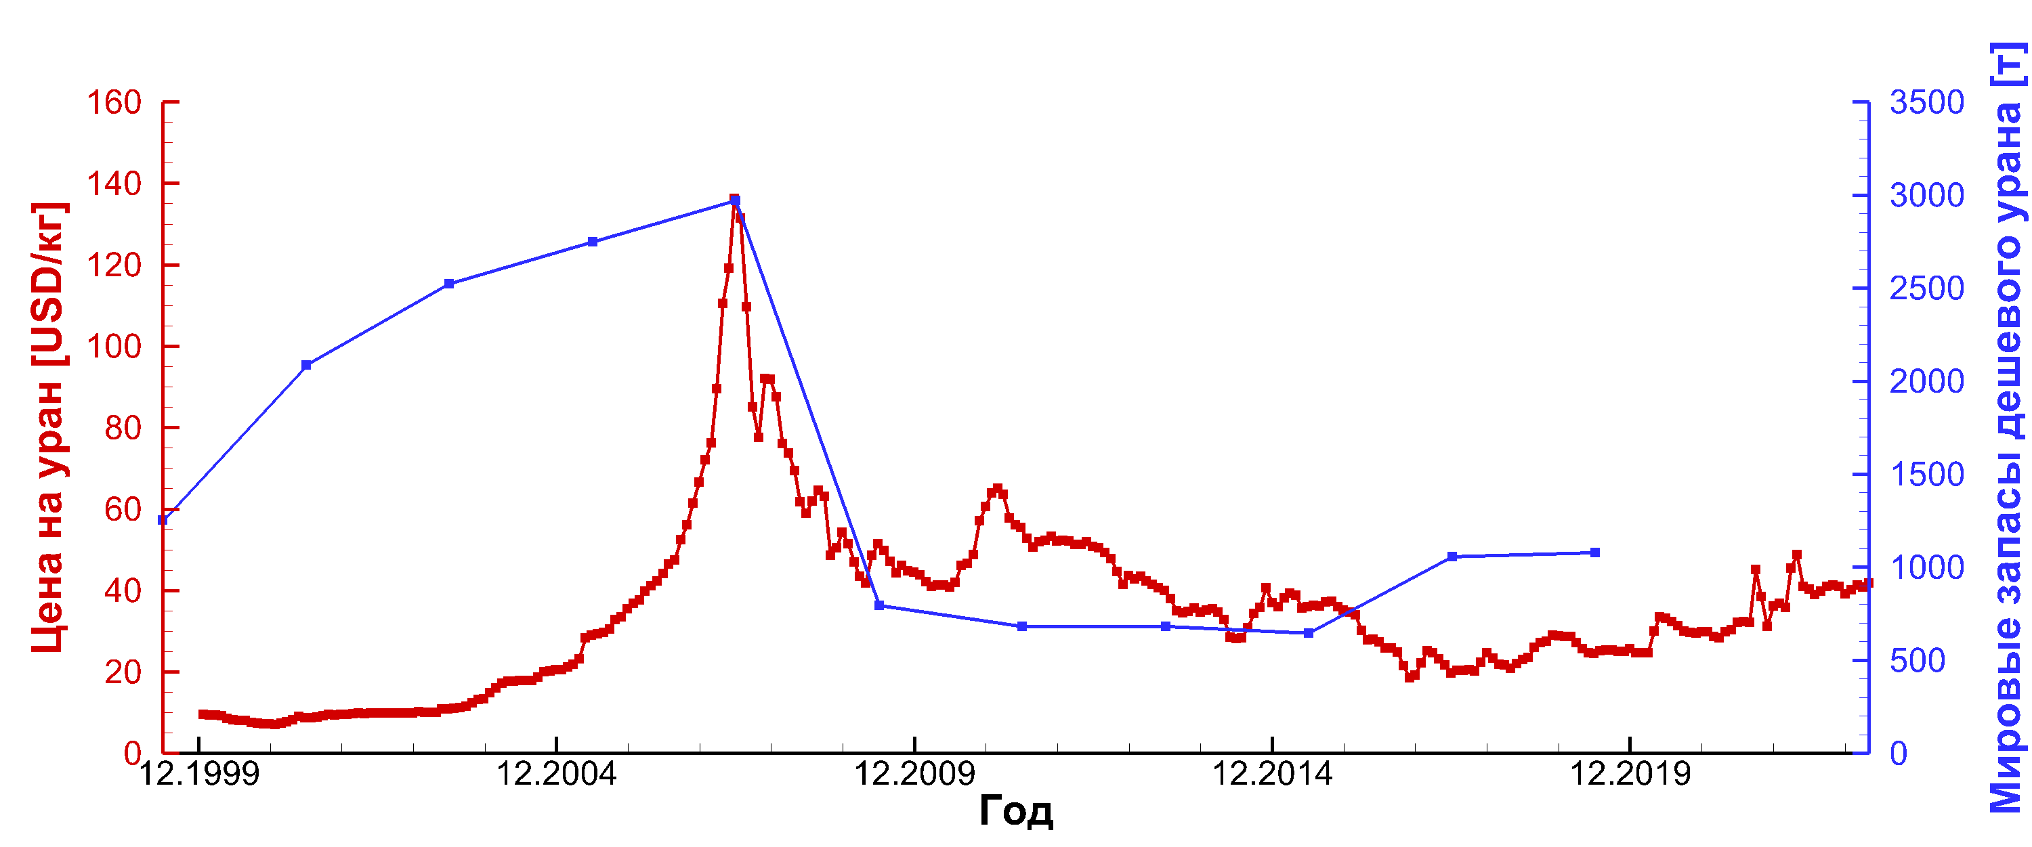

Рисунок 1 – Мировые запасы дешевого урана и цена на уран на период с 1999-2023 гг [4-6]

Низкие цены сохранялись примерно до 2005 года, когда спрос на уран начал расти, поскольку несколько стран, в том числе Китай и Индия, начали инвестировать в ядерную энергетику для удовлетворения своих растущих потребностей в энергии. Этот всплеск спроса в сочетании с ограниченным ростом предложения привел к значительному росту цен, достигнув своего пика в середине 2007 года.

Однако начавшийся в 2008 году мировой финансовый кризис оказал существенное влияние на урановый рынок. Кризис привел к снижению спроса на энергию, поскольку промышленная деятельность замедлилась, а потребители сократили расходы. Следовательно, спрос на уран снизился, что привело к последующему падению цен.

Также снижение цен было обусловлено появлением, в 2009 году, «дешевого» (<40 USD/кг) урана, добываемого методом подземного скважинного выщелачивания. Основным производителем этого урана являлся Казахстан с 28% от мировой добычи [5].

Кроме того, последствия аварии на АЭС Фукусима в 2011 году также оказали сильное влияние на цены на уран. Инцидент вызвал обеспокоенность по поводу безопасности ядерной энергетики, что привело к усилению контроля и ужесточению правил во многих странах. Это, в свою очередь, ухудшило перспективы роста ядерной энергетики и привело к снижению цен на уран.

С тех пор цены на уран были относительно низкими, с редкими незначительными колебаниями. Для рынка характерны осторожные настроения инвесторов и сдержанный рост спроса, особенно в развитых странах. Однако в последние годы наблюдается возобновление интереса к атомной энергетике как к низкоуглеродному источнику энергии, что породило ожидания потенциального восстановления цен. Предположительно, к 2024 году цены на уран поднимутся к отметке 100 USD/кг.

Существуют несколько методов добычи урана [2]:

1 добыча открытым способом – это наиболее распространенный метод добычи урана, при котором для доступа к залежам урана создаются большие открытые карьеры. Процесс включает удаление верхнего слоя почвы и вскрышных пород, бурение взрывных скважин и взрыв руды для высвобождения урана. Затем руда транспортируется на обогатительную фабрику, где она измельчается и обрабатывается для извлечения урана.

2 шахтная добыча – в некоторых случаях месторождения урана могут быть слишком глубокими, чтобы добывать их открытым способом. В этих случаях применяют подземные методы добычи. Это может включать проходку туннелей или шахт, а руда обычно вывозится с использованием подземных транспортных систем.

3 подземное скважинное выщелачивание (ПСВ) – это метод добычи, который включает закачку выщелачивающего раствора в рудоносный горизонт для растворения руды, которая затем откачивается на поверхность для переработки (Рисунок 2). Закачка и откачка растворов производится через скважины. Этот метод часто используется для месторождений низко концентрированного урана, которые слишком глубоки для открытой разработки и имеют низкую концентрацию для шахтной добычи.

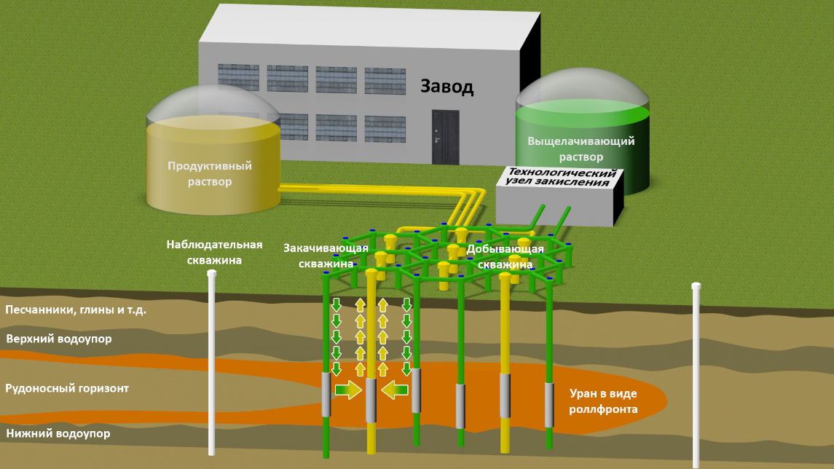

Рисунок 2 – Схематическая иллюстрация процесса добычи методом ПСВ

В зависимости от химического состава горнорудной массы различают два типа добычи методом ПСВ: кислотное и карбонатное. Кислотное выщелачивание применяется в большинстве месторождений из-за низких затрат на выщелачивающий агент, которым является серная кислота. Однако в случаях, когда горнорудная масса имеет высокое содержание известняка применение кислотного выщелачивания может приводить к закупориванию пор в результате гипсообразования, что негативно отражается на обеспечении эффективной добычи. При таких условиях более эффективным является карбонатное выщелачивание так как в качестве выщелачивающего агента в данном случае используется гидроксид натрия или гидроксид аммония [7].

Каждый метод добычи в зависимости от затрат на обеспечение инфраструктуры имеет собственный ценовой диапазон в которой будет продаваться конечный продукт. В Таблица 1 показаны запасы урана в зависимости от метода добычи и ценового диапазона, а также процентное соотношение применяемых методов для каждого диапазона.

Таблица 1 - Подтвержденные запасы урана в зависимости от метода добычи на 1 января 2019 г. [6]

|  |  |  |  |  |  |
| --- | --- | --- | --- | --- | --- |
| Метод добычи | <40 USD/кг | <80 USD/кг | <130 USD/кг | <260 USD/кг | ВСЕГО |
| Кислотное ПСВ | 324 791 (97%) | 495 203 (65%) | 614 750 (26%) | 729 251 (22%) | 2 163 995 (32%) |
| Карбонатное ПСВ | 6 790  (2%) | 8 470  (1%) | 9 233  (<1%) | 9 233  (<1%) | 33 726  (<1%) |
| Открытая | 2 430  (1%) | 59 045  (8%) | 526 256 (22%) | 688 332 (21%) | 1 276 063 (19%) |
| Шахтная | 1 925  (1%) | 65 124  (9%) | 546 794 (23%) | 901 061 (27%) | 1 514 904 (22%) |

Продолжение таблицы 1

|  |  |  |  |  |  |
| --- | --- | --- | --- | --- | --- |
| Сопутствующая/побочная | 0  (0%) | 94 580 (12%) | 583 181 (25%) | 815 616 (24%) | 1 493 377 (22%) |
| Неопределенная | 0  (0%) | 41 130  (5%) | 75 890  (3%) | 203 185  (6%) | 320 205  (5%) |
| ВСЕГО | 335 936 | 763 552 | 2 356 104 | 3 346 678 | 6 802 270 |

Как указано в Таблице 1, ПСВ, на долю которого приходится 97% добычи мировых извлекаемых запасов урана, является наиболее распространенным методом добычи урана из низко-концентрированных, дешевых, для добычи, месторождений. При этом необходимо отметить что рыночная стоимость урана с 2009 года остается в районе 40 USD/кг (Рисунок 1). В результате чего остальные методы добычи на данный момент являются не рентабельными.

Концепция ПСВ была впервые предложена в 1950-х годах как потенциальный метод извлечения урана. 1960-х годах были проведены экспериментальные работы, которые показали многообещающие результаты, которые показали потенциал для более высокой эффективности и снижения затрат по сравнению с традиционными методами добычи полезных ископаемых [8]. В 1970-х годах были достигнуты значительные успехи в применении технологии ПСВ, что привело к ее коммерциализации [9]. Внедрение усовершенствованных конструкций скважин, методов бурения и систем мониторинга повысило эффективность и безопасность процесса ПСВ, были созданы нормативно-правовые базы для обеспечения надлежащего управления окружающей средой и радиационной защиты во время процесса добычи. Однако, в 2000-х годах, из-за того, что себестоимость урана, добытого методом ПСВ было значительно ниже рыночной цены цифровизация и применение различных вычислительных методов прогнозирования и проектирования было замедлено. К примеру, в нефтедобывающей индустрии в это время были разработаны и широко применялись моделирующие системы такие как Schlumberger Eclipse, T-Navigator и т.д.

Основной проблемой добычи урана методом ПСВ является невозможность полного и прямого мониторинга процесса. Частичный мониторинг обеспечивается бурением наблюдательных скважин, позволяющих точечно определять концентрацию урана непосредственно вдоль скважины. К тому же на этапе проектирования невозможно определить наиболее эффективный сценарий добычи.

Разработанные методики позволят определить оптимальные схемы размещения технологических скважин и реверсирования скважин с целью увеличения извлечения минерала.

**Цель работы.** Разработка методик и программы для оптимизации режимов эксплуатации при разработке месторождений методом подземного скважинного выщелачивания.

**Задачи работы.**

1. исследование математической модели гидродинамических и химических процессов с целью оптимизации процессов, происходящих при добыче урана методом ПСВ.
2. разработка методики для определения оптимальной схемы вскрытия месторождения, основанной на разработанной физико-химической модели процесса добычи минерала с использованием метода подземного скважинного выщелачивания (ПСВ).;
3. разработка методики для определения наиболее эффективного режима реверсирования.

**Объект и предмет исследования** –оптимизация процесса добычи урана методом ПСВ с точки зрения оптимизации режимов эксплуатации.

**Применяемые методы исследования.**

Методы моделирования массопереноса в пористых средах с учетом химических взаимодействий между компонентами; методы решения систем дифференциальных уравнений; методы оптимизации; информационные технологии для моделирования и определения оптимальных характеристик схем вскрытия.

**Научная новизна проблемы** в создании и автоматизации выбора расстояния между скважинами, в результате чего на основе математического моделирования и методов оптимизации будет предложена оптимальная схема вскрытия с координатами скважин. Данные методики также оформлены в виде модуля, интегрированного в программным продукт с интерфейсом и визуализатором.На данный момент на месторождениях Казахстана выбор схемы вскрытия осуществляется за счет рекомендаций не учитывающих специфичных свойств отдельного блока или месторождения. Предложенные методика и программный продукт обеспечивают учет этих свойств.

Техника реверсирования скважин рассматривалась только в рамках конкретного технологического блока, что не дает объективных закономерностей поведения технологических растворов в общем случае. Представленное, в данной диссертационной работе, исследование позволяет определить характер изменения степени отработки с и без применения реверсирования для сравнения эффективности добычи. А также на основе результатов исследования представляются время реверсирования, и схема расположения скважин при которых достигается максимальная эффективность применения техники реверсирования скважин.

Обе задачи представленные в данной работе требуют одинаковых условий для сравнения схем расположения скважин и режимов реверсирования что в свою очередь может быть осуществлено только на основе математического моделирования.

**Научные положения, выносимые на защиту:**

1. алгоритм автоматического расположения скважин с учетом балансовых запасов, а также их распределения
2. методика автоматического определения оптимального расстояния между скважинами с учетом геологических свойств пласта, геотехнологических параметров добычи, капитальных и эксплуатационных затрат на основе математической модели гидродинамических и физико-химических процессов.
3. реверсирование скважин позволяет увеличить эффективность добычи от 3-18% при рядном расположении скважин с учетом стоимости сооружения универсальных скважин.
4. эффективность гексагональной схемы расположения скважин в среднем была на 26,2% выше рядной схемой без использования технологии реверсирования скважин при одинаковых значениях степени извлечения.
5. наиболее эффективным сценарием является тот, в котором реверсирование скважин осуществляется непосредственно после момента, когда средняя концентрация продуктивного раствора в добывающих скважинах достигает своего максимального значения.

**Достоверность и обоснованность научных положений, выводов и результатов диссертации** определяются применением фундаментальных законов гидродинамики и физики, таких как закон сохранения массы, уравнения Дарси, с учетом действующих масс при разработке модели реагирующего переноса для оптимизации режимов эксплуатации месторождений. К тому же экономическая оценка проводилась на основе официальных опубликованных отчетов АО «НАК Казатомпром». Полученные результаты были апробированы путем сравнения полученных результатов с рекомендациями используемыми на предприятиях АО «НАК Казатомпром», математическая модель также показала высокую точность при моделировании отрабатываемых блоков месторождений «Мыңқұдық» («ДП Орталық»), «Инкай» («СП Инкай»), а также на месторождении «Харасан», Монголия. Также, полученные результаты были представлены на международных конференциях, в том числе на специализированной конференции «Актуальные проблемы урановой промышленности».

**Теоретическая и практическая значимость исследования.**

Значимость исследования напрямую связан с тем что существует высокий спрос на уран, что требует применения математических и компьютерных технологий для снижения стоимости конечного продукта путем оптимизации технологических процессов его добычи [10]

Теоретическое значение полученных результатов выражается в методологии автоматического определения оптимальных параметров сети скважин и режимов их эксплуатации. Эта методология может быть успешно применена не только в добыче урана, окисленных медных, свинцово-цинковых, никеливых руд, титано-цирконевых руд и их концентратов, упорных золотосодержащих руд, фосфоритов, боратов, скандия, калийных солей и других редкоземельных минералов, и металлов методом ПСВ, но также в нефтегазовой индустрии [11]. Эксперименты по добыче скандия уже были проведены компанией Uranium One Holding, а также был подписан протокол о совместной добыче скандия методом ПСВ с участием компаний Uranium One Holding, Интермикс Мет и Казатомпром [12]

Практическая значимость характеризуется возможностью применения разработанных методик автоматического построения и определения расстояния между скважинами непосредственно на месторождениях на этапе проектирования. А также рекомендации по реверсированию скважин может быть использовано для повышения эффективности добычи на этапе эксплуатации.

**Связь диссертационной работы с другими научно-исследовательскими работами.**

Данная диссертационная работа выполнялась в рамках следующих проектов:

1. BR05236447 «Интеллектуальные системы управления и принятия решений для разработки месторождений урана и нефти», программно-целевое финансирование научных исследований КН МОН РК, 2018 – 2020 гг., № ГР 0118РК01275 [13];
2. АР08052470 «Цифровая технология для рациональной посадки технологических скважин и управление их работой при добыче урана методом подземного скважинного выщелачивания», грантовое финансирование научных исследований КН МОН РК, 2020-2022 гг., № ГР 0120РК00063 [14].

**Апробация работы.**

Основные результаты и положения диссертации были представлены и обсуждены на следующих научных конференциях:

1. 9th International Young Scientists Conference in Computational Science, September 5-13, 2020;
2. IX-ая международная научно-практическая конференция «Актуальные проблемы урановой промышленности», Алматы, 7 – 9 ноября 2019 года;
3. Цифровизация промышленности – основа четвертой промышленной революции, Алматы, 20 апреля 2018 года;
4. International conference inverse problems in finance, economics and life sciences, Алматы, 26-28 декабря 2017 года;
5. Теория и численные методы решения обратных и некорректных задач, Новосибирск, 10-13 октября 2018 года;
6. Международная научно-практическая конференция «Сатбаевские чтения», Алматы, 12 апреля 2021 года.

Как было указано выше представленные в данной диссертационной работе математическая модель и часть методик на данный момент применяется на месторождениях Казахстана.

**Публикации.**

**Автором по теме диссертации опубликовано 6 статей, из них 3 публикации в зарубежных научных журналах, индексируемых в базах данных Scopus и Web of Sciencе:**

1. Shayakhmetov N.M., Alibayeva K.A., Kaltayev A., Panfilov I. Enhancing uranium in-situ leaching efficiency through the well reverse technique: A study of the effects of reversal time on production efficiency and cost // Hydrometallurgy. – 2023. – V. 219. – P. 106086. <https://doi.org/10.1016/j.hydromet.2023.106086> (Квартиль – Q1, Процентиль – 89, SJR – 1.012)
2. Shayakhmetov N.M., Aizhulov D.Y., Alibayeva K.A., Serovajsky S., Panfilov I. Application of hydrochemical simulation model to determination of optimal well pattern for mineral production with In-Situ Leaching // Procedia Computer Science. – 2020. – № 178. – P. 84-93. <https://doi.org/10.1016/j.procs.2020.11.010> (Квартиль – Q2, Процентиль - 68, SJR – 0.507)
3. Shayakhmetov N.M., Kurmanseiit M.B., Aizhulov D.Y. Study of the optimality of hexagonal well location modes during the in-situ leaching of mineral // Kompleksnoe ispolzovanie mineralnogo syra. – 2019. – № 2. – P. 76-82. <https://doi.org/10.31643/2019/6445.19> (Квартиль - Q3, Impact Factor – 0.7)

**Были опубликованы 3 статьи в научных изданиях, рекомендованных Комитетом по обеспечению качества в сфере науки и высшего образования (КОКСНВО) РК для опубликования основных результатов научной деятельности:**

1. Shayakhmetov N.M., Kurmanseiit M.B., Aizhulov D.E. Modeling of the mineral leaching process by in-situ leaching method // Вестник КазНПУ им. Абая. – 2018. –Т. 63. – № 3. – С. 309-315.
2. Shayakhmetov N.M., Alibayeva K.A., Aizhulov D.Y. Identification and research of factors affecting the optimal distribution of well flow rates in space // Вестник НИА РК. – 2021. – Т. 82. – № 4. – С. 204-214. <https://doi.org/10.47533/2020.1606-146X.134>
3. Shayakhmetov N.M., Kurmanseiit M.B., Alibayeva K.A. Gravity effect on well screens alignment during the in-situ leaching // Вестник КазНПУ им. Абая. – 2022. – Т. 70. – № 3. – С. 91-98. <https://doi.org/10.51889/7670.2022.18.32.011>

**Были опубликованы 5 тезисов на международных научных конференциях:**

1. Shayakhmetov N.M. Formulation of problem of the optimal choice of the well pattern for the producing of minerals using in-situ leaching with a limited volume of the leaching solution // International conference inverse problems in finance, economics and life sciences. - Almaty: Al-Farabi Kazakh National University, 2017. - С. 34-35.
2. Шаяхметов Н.М. Поиск оптимального расстояния между скважинами для добычи методом подземного скважинного выщелачивания // Десятая международная молодежная научная школы-конференция «Теория и численные методы решения обратных и некорректных задач». - Новосибирск: Институт вычислительной математики и математической геофизики СО РАН, 2018. - С. 78-79.
3. Shayakhmetov N.M., Aizhulov D.Y., Kurmanseiit M.B., Tungatarova M.S., Kaltayev A. Automated design module to determine optimal well locations for uranium deposits development with in-situ leaching method // ІX международная научно-практическая конференция «Актуальные проблемы урановой промышленности». - Алматы: АО «НАК Казатомпром», 2019. - С. 111-117.
4. Шаяхметов Н.М., Айжулов Д.Е., Құрмансейіт М.Б. Влияние проницаемости пласта на образование застойных зон при добыче минерала методом подземного скважинного выщелачивания // Международная научно-практическая конференция «Сатбаевские чтения». – Алматы: Сатбаев университет, 2021. – С. 135-139
5. Калтаев А., Тунгатарова М.С., Құрмансейіт М.Б., Шаяхметов Н.М. Интеллектуальные системы управления и принятия решений для разработки месторождений урана // Цифровизация промышленности-основа четвертой промышленной революции: труды конференции. – Алматы, 2018. – C. 42-43.

**А также были получены 5 авторских свидетельств на методики и соответствующие программные модули:**

1. Шаяхметов Н.М., Айжулов Д.Е., Құрмансейіт М.Б. и др. «Модуль автоматизированного проектирования гексогональной схемы вскрытия месторождения при добыче минерала методом подземного скважинного выщелачивания» // Авт. Свидетельство о внесении сведений в государственный реестр прав на объекты, охраняемые авторским правом. – №3695 от 29.05.2019
2. Шаяхметов Н.М., Айжулов Д.Е., Құрмансейіт М.Б. и др. «Технико-экономический модуль по расчету расхода выщелачивающего раствора при добыче минерала методом подземного скважинного выщелачивания» // Авт. Свидетельство о внесении сведений в государственный реестр прав на объекты, охраняемые авторским правом. – №5398 от 20.09.2019
3. Шаяхметов Н.М., Алибаева К.А., Құрмансейіт М.Б., Тунгатарова М.С., Айжулов Д.Е. «Методика определения оптимальной схемы вскрытия пласта» // Авт. Свидетельство о внесении сведений в государственный реестр прав на объекты, охраняемые авторским правом. – № 13055 от 05.11.2020.
4. Шаяхметов Н.М., Алибаева К.А., Құрмансейіт М.Б., Тунгатарова М.С., Айжулов Д.Е. «Подсистема автоматизированного позиционирования квадратной (рядной шахматной) схемы расположения скважин» // Авт. Свидетельство о внесении сведений в государственный реестр прав на объекты, охраняемые авторским правом. – № 12687 от 20.09.2019.
5. Шаяхметов Н.М., Алибаева К.А., Айжулов Д.Е., Құрмансейіт М.Б., Тунгатарова М.С. «Программа и алгоритм для гидродинамической интенсификации добычи минералов методом ПСВ» // Авт. Свидетельство о внесении сведений в государственный реестр прав на объекты, охраняемые авторским правом. – № 21603 от 10.11.2021.

**Личный вклад автора.**

Диссертационная работа была сформирована на основе вышеперечисленных публикации. Диссертант частично отвечал за постановку задачи, литературный обзор, разработку методик и программного кода, анализ результатов и написание статьи. Часть работ была выполнена с применением методик и постановки задачи представленных другими авторами статей, т.е. результаты, представленные в совместных публикациях с другими авторами, являются совместной собственностью авторов в равной мере.

Результаты, принадлежащие другим авторам и использованные в процессе написания диссертации, отмечены ссылками на соответствующие источники.

**Структура диссертации и объем.**

Диссертационная работа состоит из введения, 3 разделов, заключения, список использованных источников. Работа содержит 47 иллюстраций и 8 таблиц.

**Основное содержание диссертации.**

Во введении диссертации рассмотрены актуальность исследования, сформулированы его цель и задачи, подчеркнута новизна, а также представлена теоретическая и практическая значимость, с указанием апробации результатов на научных и научно-практических конференциях, перечислены опубликованные научные статьи и полученные авторские свидетельства в результате работы над диссертацией, а также структура диссертации и содержание.

Основная часть диссертации состоит из 3 разделов и 20 подразделов.

В первом разделе рассматривается метод ПСВ, его технологические особенности, математические модели гидродинамических и химических процессов, происходящих во время добычи, методика оценки экономических показателей, а также факторы влияющие на оптимальность добычи. Математическая модель составлена согласно фундаментальным законам: сохранения массы и Дарси для определения поля вектора скоростей; массопереноса и закона действующих масс учитывающей кинетику химических реакций для моделирования движения и взаимодействия реагентов. Экономическая оценка проводится на основе расчета затрат по статьям, представленным в экономических отчетах АО «НАК Казатомпром».

Во втором разделе отражена задача определения оптимальной схемы вскрытия месторождения, в том числе литературный обзор существующих методик, постановка задачи, алгоритм построения сетки скважин, методика поиска оптимального расстояния между скважинами, программная реализация и результаты применения разработанной методики и программного модуля. Оценка оптимальности проводится путем автоматизированного математического моделирования и экономической оценки добычи при различных расстояниях между скважинами. Координаты скважин также в автоматическом порядке определяются на основе разработанного алгоритма. Критерием оптимальности является минимизация капитальных и эксплуатационных расходов.

В третьем разделе рассматривается задачи определения эффективности применения методики реверсирования скважин и времени реверсирования. Для определения эффективности применения методики реверсирования скважин было рассмотрено две схемы расположения скважин – рядная и гексагональная. Гексагональная схема расположения скважин показала высокую эффективность и без применения реверсирования скважин, в случае с рядной схемой использование реверсирования скважин уменьшает суммарные расходы на 3-18%. Все расчеты были проведены на основе методик и математических моделей, представленных в первом разделе.

# 1 МАТЕМАТИЧЕСКОЕ МОДЕЛИРОВАНИЕ ПРОЦЕССА ДОБЫЧИ

В данном разделе приводятся уравнения состояния для задач при добыче урана методом ПСВ, а также некоторые задачи, позволяющие определить воздействие того или иного фактора на оптимальность. Оптимальность решения определяется путем математического моделирования, а также экономической оценки, учитывающей капитальные и эксплуатационные затраты. Математическое моделирование процесса добычи урана позволяет проводить численные эксперименты с целью определения параметров, влияющих на оптимальность различных режимов эксплуатации месторождений при использовании метода ПСВ. Процесс моделирования базируется на законах Дарси, сохранении массы и действующих масс, и включает в себя несколько этапов: гидродинамическое моделирование, химическое моделирование и экономическую оценку оптимальности выбранного режима.

## 1.1 Добыча минерала методом ПСВ

Процесс добычи методом ПСВ основан на введении выщелачивающего агента в рудоносный пласт в виде раствора. В результате реакции выщелачивающего агента с минералами и другими сопутствующими соединениями образуется раствор с определенной концентрацией минералов [15]. Поскольку процесс происходит путем закачивания и добычи через скважины, на него также могут влиять подземные воды. Поэтому требуется проведение моделирования процесса, основанного на принципах гидродинамики. Помимо этого, необходимо учесть химические реакции, которые позволят определить концентрации выщелачивающего и продуктивного растворов, а также содержание твердых минералов в рассматриваемой области на заданный момент времени.

В случае не карбонатных месторождений, обычно для выщелачивания используется смесь серной кислоты ($H_{2}SO_{4}$) и воды в качестве выщелачивающего раствора. Твердым материалом, участвующим в исследуемом процессе, являются комплексные соединения, такие как уранинит или настуран [16].

Урановые месторождения в основном формируются благодаря процессам осаждения урана, который перемещается под воздействием подземных течений [17]. Эти месторождения также могут содержать разнообразные редкоземельные и другие минералы. Добыча таких месторождений осуществляется путем бурения закачивающих скважин, через которые в пласт вводится выщелачивающий раствор. Этот раствор растворяет уран и другие сопутствующие элементы. В результате химических реакций образуется раствор с определенной концентрацией урана, который называется продуктивным раствором. Сформированный продуктивный раствор извлекается с использованием пробуренных добывающих (откачных) скважин.

Этот процесс является непрерывным и длится с момента начала эксплуатации месторождения до завершения добычи [18]. Отработка месторождения состоит из нескольких этапов:

1. Этап поиска и геологической-геофизической разведки месторождения начинается с изучения геологической истории рассматриваемой области и определения вероятности наличия рудных отложений. В рамках этого этапа также производится бурение разведочных скважин для более точного определения формы и местоположения рудных залежей. Далее, с использованием методов геостатистики, формируется геологическая модель месторождения, которая позволяет оценить массу и объем рудных отложений, что необходимо для расчета общего объема ресурсов [19].
2. Этап проектирования и прогнозирования месторождения включает в себя выбор наиболее оптимальной схемы разработки. На сегодняшний момент, на основе экспериментальных и численных исследований, считается, что ячеистые и рядные схемы размещения скважин являются наиболее эффективными. С помощью прогнозирования отработки месторождения производится оценка объема работ и затрат, что дает возможность определить экономическую целесообразность добычи [20].
3. На этапе бурения технологических скважин, исходя из проекта месторождения, осуществляется выполнение бурения этих скважин, что позволяет уточнить геологическую модель с помощью геофизических исследований данных, полученных из пробуренных технологических скважин. Кроме того, на этом этапе могут возникнуть изменения в схеме разработки месторождения [21].
4. Ввод месторождения в эксплуатацию осуществляется на основе проектных и прогнозных данных. В ходе добычи геотехнологи оценивают концентрацию продуктивного раствора и сравнивают ее с прогнозными результатами. В случае, когда концентрация урана в продуктивных растворах оказывается недостаточной, применяются различные меры для коррекции ситуации, такие как изменение концентрации выщелачивающего агента в растворе. Дополнительно могут проводятся работы с расходами и схемой расположения скважин. К примеру, увеличивается концентрация выщелачивающего агента в растворе. Также недостаточная добыча может быть связана с изменениями фильтрационных характеристик пласта, вызванными кольматацией или формированием каналов в пласте [22].
5. Процесс вывода месторождения из эксплуатации осуществляется с целью уменьшения негативного воздействия деятельности на окружающую среду и восстановления затронутой территории [23].

Важно отметить, что при разработке урановых месторождений методом ПСВ стоимость производства урановой продукции в значительной степени зависит от нескольких ключевых составляющих. Обычно эти составляющие включают в себя следующие: горно-подготовительные работы и добычу (50-55%), бурение скважин (15-20%), расход кислоты (10-20%), и ремонтно-восстановительные работы (10-15%).

Расход серной кислоты на урановых месторождениях в Казахстане зависит от минералогических свойств месторождения и эффективности схемы разработки, и варьируется в пределах 50-150 тонн на одну тонну урана [16]. Снижение расхода реагента на 5-10%, достигаемое путем определения оптимального размещения скважин и улучшения регулировки работы сети скважин с использованием разработанной методики, может привести к экономии от 50 000 до 350 000 тонн кислоты в год при текущих объемах добычи.

В данном исследовании, поскольку рассматривается этап проектирования месторождения, расчеты затрат на различные виды работ требуют тщательного моделирования процесса выщелачивания при различных режимах эксплуатации месторождения. Важно учитывать, что в первую очередь необходимо рассмотреть возможности и ограничения математической модели, применяемой для симуляции таких процессов.

## 1.2 Математическое моделирование гидродинамики подземных потоков

Моделирование гидродинамических процессов является важным этапом, предназначенным для определения полей давления и скорости потока в межскважинном пространстве. Эти данные позволяют выявить различные характеристики, такие как застойные зоны, зоны разубоживания, время, необходимое для достижения кислоты в добывающие скважины, и оптимальное размещение скважин в соответствии с направлением потока. Кроме того, результаты гидродинамических расчетов служат основой для проведения следующего этапа – математического моделирования химических процессов.

Гидродинамическое моделирование было выполнено с учетом следующих предположений. Поскольку в пласте преобладает вода с наличием примесей, которые практически не влияют на плотность воды, можно предполагать, что течение является несжимаемым [24]. В этом контексте закон сохранения массы формулируется следующим образом:

|  |  |
| --- | --- |
| $$∇∙\left(\vec{U}φ\right)=\sum_{i=1}^{N_{i}}{Q_{i}\iint_{-∞}^{+∞}{δ\left(x-ξ_{i},y-ζ_{i},z\right)}}-\sum_{p=1}^{Np}{Q_{p}\iint_{-∞}^{+∞}{δ\left(x-x_{p},y-y_{p},z\right)}}$$ | (1) |

где, $Q_{p}$– объемный расход $p$-ой откачивающей скважины $[м^{3}⁄с]$, $Q_{i}$– объемный расход $i$-ой закачивающей скважины $[м^{3}⁄с]$, $N_{i}$– количество закачивающих скважин, $N_{p}$– количество откачивающих скважин, $δ(x-x_p,y-y_p,z)$– дельта функция Дирака, по которой задается расположение скважин $\left(x_{p},y_{p}\right)$, $\left(ξ_{i},ζ_{i}\right)$ координаты скважин.

Предполагается, что пласт является пористым, и течение происходит в соответствии с законом Дарси, что означает, что при низких скоростях течения такой процесс моделируется следующим образом [24]:

|  |  |
| --- | --- |
| $$\vec{U}φ=-\frac{K}{μ_{w}}∇P$$ | (2) |

где, $K$– проницаемость $\left[м^{2}\right]$, $μ_{w}$– вязкость жидкой фазы $\left[Па∙с\right]$, $P\left(x,y,z,t\right)$– давление $\left[Па\right]$. Описание давления через гидродинамический напор производится следующим образом:

|  |  |
| --- | --- |
| $$\vec{U}φ=-\frac{K}{μ_{w}}∇P=-K_{f}∇h, K_{f}=\frac{Kρ_{w}g}{μ_{w}}$$ | (3) |

Подставляя правую часть (3) в (1) получатся следующее уравнение с одним неизвестным для построения распределения давления в пласте:

|  |  |
| --- | --- |
| $$∇∙\left(-K_{f}∇h\right)=\sum_{i=1}^{N_{i}}{Q_{i}\iint_{-∞}^{+∞}{δ\left(x-ξ_{i},y-ζ_{i},z\right)}}-\sum_{p=1}^{Np}{Q_{p}\iint_{-∞}^{+∞}{δ\left(x-x_{p},y-y_{p},z\right)}}$$ | (4) |

При задании граничных условий важно учесть разницу в расходах между закачивающими и откачивающими скважинами. Это связано с тем, что при несжимаемом течении и в условиях замкнутой системы закон сохранения массы предполагает, что масса вводимой жидкости в рассматриваемую область должна быть равной массе добываемой жидкости. Следовательно, условие не протекания на границе определяется следующим образом:

|  |  |
| --- | --- |
| $$\frac{∂h\left(\vec{x}\right)}{∂\vec{n}}=0, \vec{x}∈S$$ | (5) |

Необходимо выполнение следующего условия:

|  |  |
| --- | --- |
| $$\sum_{i=1}^{N_{i}}{Q_{i}}+\sum_{p=1}^{Np}{Q_{p}=0}$$ | (6) |

Тем не менее, при использовании граничных условий Дирихле, условие (7) может не учитываться, так как система считается незамкнутой:

|  |  |
| --- | --- |
| $$h\left(\vec{x}\right)=0, \vec{x}∈S$$ | (7) |

Граничное условие не протекания обычно устанавливается в случае, когда рассматриваемый блок является изолированным или, когда крайние скважины и скважины соседнего блока имеют одинаковый тип. Другими словами, если крайние скважины рассматриваемого блока являются закачивающими, то условие не протекания предполагает, что ближайшие скважины соседнего блока также являются закачивающими (Рисунок 3).

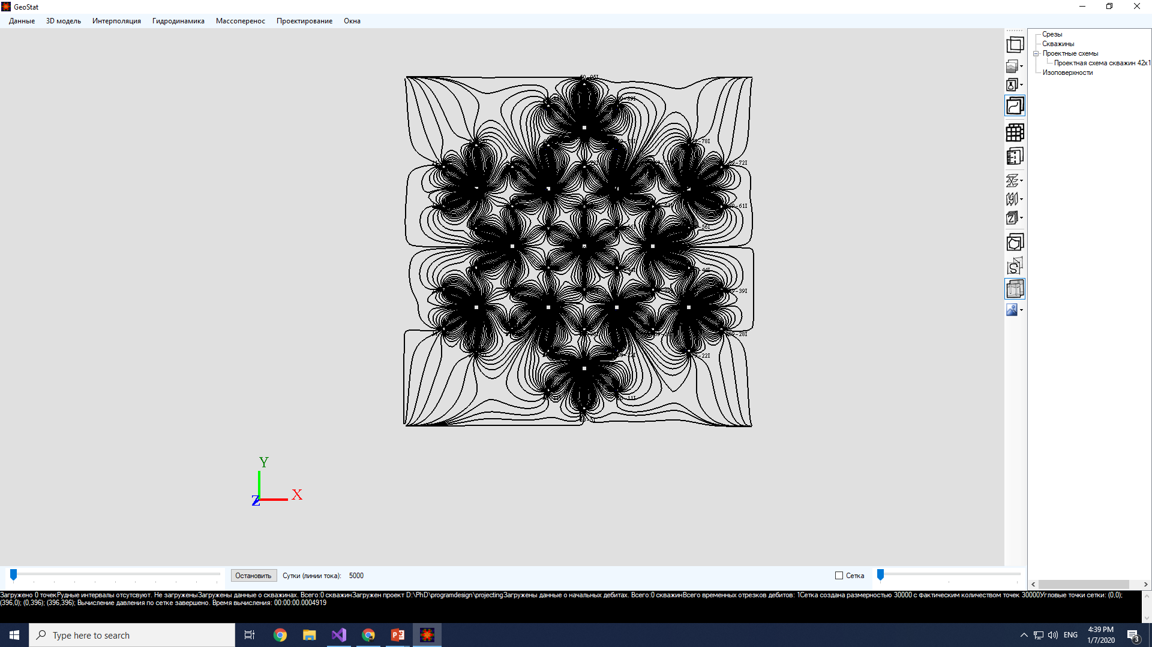

Рисунок 3 – Характерное распределение линий тока при граничных условиях не протекания

Если данное условие не выполняется, то на границах устанавливают условие Дирихле, которое предполагает, что ближайшие к рассматриваемому блоку скважины на соседнем блоке являются добывающими (Рисунок 4).

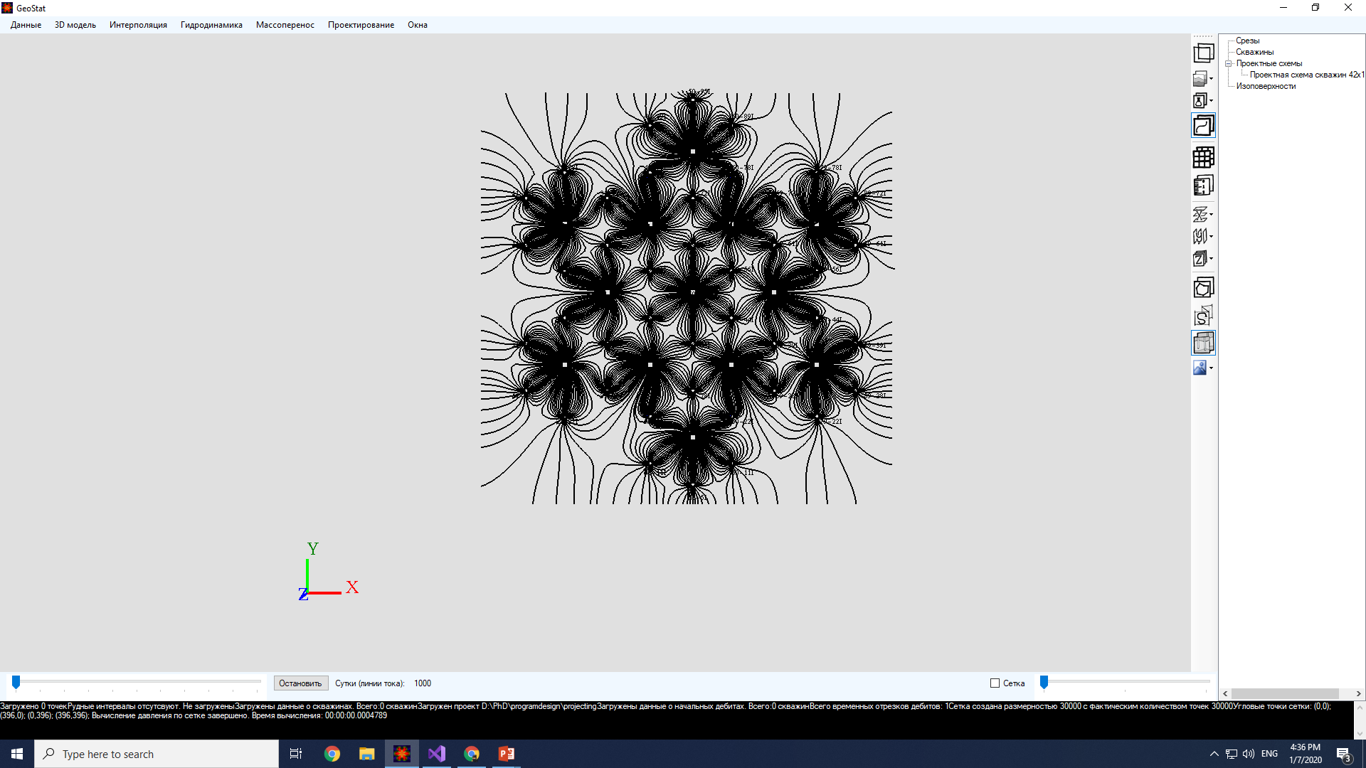

Рисунок 4 – Характерное распределение линий тока при граничных условиях Дирихле

Уравнение состояния давления является стационарным, и для его решения устанавливается начальное приближение.

## 1.3 Математическое моделирование кинетики химических реакций выщелачивания минерала

Следующим этапом в моделировании процесса добычи методом ПСВ является моделирование кинетики химических реакций. Химическое моделирование позволяет подробно изучить перемещение реагентов (выщелачивающего раствора, продуктивного раствора и твердого минерала) и провести анализ для последующего расчета расходов и времени эксплуатации месторождения. Кроме того, на основе химического моделирования можно определить необходимый объем выщелачивающего агента и характер выщелачивания в зависимости от выбранной схемы разработки.

Химическое моделирование было выполнено с использованием закона действующих масс, который включается в уравнение концентраций химических реагентов. Химическая модель реакций была упрощена с целью проведения качественной оценки процесса [24].

|  |  |
| --- | --- |
| $$\underset{уранинит}{\underbrace{UO_{3}}}+\underset{серная кислота}{\underbrace{H_{2}SO_{4}}}\underset{→}{ k1 }\underset{уранилсульфат}{\underbrace{UO_{2}SO_{4}}}+\underset{вода}{\underbrace{H_{2}O}}$$ | (8) |

При наличии детального химического состава породы и выщелачивающего раствора, а также проведении лабораторных исследований для определения скоростей реакций, возможна разработка более точной химической модели. Математическая модель химических процессов выщелачивания была построена с учетом некоторых допущений, которые приведены ниже.

В данной модели предполагается, что концентрация твердых реагентов очень низкая, и поэтому концентрация определенного реагента не влияет на характер течения. Это означает, что в данной модели не учитываются возможности закупоривания порового пространства и образования гипса. Кроме того, поскольку течение в основном состоит из воды с низкой концентрацией реагентов (2%-5%) и плотность введенной жидкости практически равна плотности пластовой жидкости, предполагается, что течение однородно, и влияние гравитации не учитывается.

Выщелачивающий и продуктивные растворы находятся в жидкой фазе, и для них составляются следующие уравнения состояния:

|  |  |
| --- | --- |
| $$\frac{φ∂С_{LS}}{∂t}+\underset{конвекция}{\underbrace{\vec{U}∇C_{LS}}}-\underset{дисперсия и диффузия}{\underbrace{\left(D∇С_{LS}\right)}}==\underset{рекация}{\underbrace{-k_{1}C_{LS}С_{SM}}}+\underset{\text{закачивающие скважины}}{\underbrace{C_{LS}^{0}\sum_{i=1}^{N_{i}}{Q_{i}\iint_{-∞}^{+∞}{δ\left(x-ξ_{i},y-ζ_{i},z\right)}dxdy}}-}-\underset{добывающие скважины}{\underbrace{C_{LS}\sum_{p=1}^{Np}{Q_{p}\iint_{-∞}^{+∞}{δ\left(x-x_{p},y-y_{p},z\right)}}}}dxdy$$ | (9) |
| $$\frac{φ∂С_{PS}}{∂t}+\vec{U}∇C_{PS}-∇∙\left(DgradС_{PS}\right)==k_{1}C_{LS}С_{SM}-C_{PS}\sum_{p=1}^{Np}{Q_{p}\iint_{-∞}^{+∞}{δ\left(x-x_{p},y-y_{p},z\right)dxdy}}$$ | (10) |

где, $С_{LS},С_{PS}$– концентрации выщелачивающего раствора и растворенного урана соответственно $\left[{моль}/{м^{3}}\right]$, $D_{LS}$, – коэффициенты дисперсии, $k_{1}$- константа скорости реакции, $C_{LS}^{0}$- концентрация закачиваемого урана на скважине.

Уравнение состояния для твердого минерала записывается следующим образом, в котором отсутствуют конвекционный и диффузионный члены, так как твердые компоненты не перемещаются в пространстве, и их концентрация может измениться только за счет химических реакций.

|  |  |
| --- | --- |
| $$\frac{φ∂С_{SM}}{∂t}=-k_{1}C_{LS}С_{SM}$$ | (11) |

где, $С_{SM}$- концентрация урана в твердом виде $\left[{моль}/{м^{3}}\right]$.

Граничные условия для химических компонентов ставятся аналогично условиям для гидродинамики.

## 1.4 Экономическая оценка оптимальности режимов добычи месторождения

Экономическая оценка направлена на расчет расходов на добычу урана методом ПСВ при различных сценариях, включая различные режимы добычи и схемы вскрытия, с целью определения наиболее оптимальных вариантов. Затраты на добычу урана включают:

1. Расходы на сооружение технологических скважин $E_{WD} (N_{i}, N_{p})$ определяются при выборе схемы вскрытия и включают в себя расходы на бурение, обвязку скважин, сооружение технологических узлов для закисления и другие связанные затраты. Эти расходы оплачиваются однократно.
2. Расходы на кислоту $E_{A} (M_{l})$ определяются исходя из соотношения жидкого к твердому (Ж/Т) и зависят только от горнорудной массы в рассматриваемой области. Следовательно, расходы на кислоту не зависят от схемы вскрытия и могут устанавливать ограничения на количество скважин, учитывая, что расход скважин ограничен в соответствии с требованиями безопасности. Рекомендуемым соотношением Ж/Т является 1.6 – 1.8. Доля расхода на кислоту составляет 25-45% от общих затрат [18].
3. Эксплуатационные расходы $E_{E}\left(T\right)$ определяются в зависимости от количества скважин и также зависят от продолжительности времени эксплуатации месторождения. Эти затраты включают амортизационные отчисления, энергозатраты, заработные платы и другие связанные с эксплуатацией расходы.

Расчет расходов на сооружение инфраструктуры проводится с учетом проектной схемы вскрытия, в рамках которой определяется количество скважин, необходимых для добычи балансовой зоны месторождения. Существует два вида забалансовости добычи месторождения:

Геологический забаланс включает в себя запасы минерала, которые на данный момент нецелесообразно или невозможно добывать с учетом установленных условий, но которые потенциально могут быть в будущем включены в балансовые запасы. Основными критериями при определении геологического забаланса являются концентрация минерала в пласте и мощность рудоносного горизонта, по которым рассчитывается процентное содержание минерала на каждый метр горизонта.

Технологический забаланс включает в себя запасы полезного компонента, находящиеся в недрах, недоступные для добычи методом ПСВ из-за слабой проницаемости пласта или невозможности использования рудных минералов в технологических растворах. Для успешной добычи методом ПСВ необходим средний коэффициент фильтрации, равный или превышающий 1 м/сут. Запасы, находящиеся в зоне с коэффициентом фильтрации менее 1 м/сут, считаются технологически недоступными для данного метода добычи.

Операционные расходы в значительной степени зависят от времени, затраченного на разработку месторождения, до достижения необходимой степени отработки блока. Однако следует отметить, что расходы на выщелачивающий реагент рассматриваются как одна из основных статей затрат и анализируются отдельно от остальных операционных расходов. Расходы на выщелачивающий агент напрямую зависят от геологической модели месторождения и выбранных режимов добычи. Эти режимы включают в себя параметры, такие как расположение и расходы технологических скважин, кислотность раствора и расположение фильтров вдоль скважин.

Существующая геологическая модель месторождения позволяет определить расположение и концентрацию минерала в пласте на основе геофизических данных. Гидродинамическая и химическая модели позволяют определить динамику движения растворов и химическую кинетику растворения минерала. С использованием этих моделей можно численно моделировать ввод выщелачивающего раствора через закачивающие скважины и получение продуктивного раствора, содержащего растворенный минерал, через добывающие скважины при заданных сценариях отработки месторождения.

Путем анализа расходов и концентрации выщелачивающего агента на закачивающих скважинах можно определить расход выщелачивающего агента до достижения необходимой степени отработки месторождения. Зная концентрацию минерала в продуктивном растворе, приемистость на добывающих скважинах и остаточный объем твердого урана в пласте, становится возможным определить степень извлечения блока в течение времени моделирования.

Общий расход выщелачивающего агента рассчитывается как масса выщелачивающего агента, необходимая для достижения заданной степени извлечения. Степень извлечения определяется как массовая доля добытого урана к исходным запасам внутри технологического блока. Исходные запасы в технологическом блоке определяются на основе результатов геологического моделирования, а также путем учета объема горнорудной массы внутри границ технологического блока с учетом ее плотности.

|  |  |
| --- | --- |
| $$M=\iiint_{Ω}{ρC_{m}dΩ}$$ | (12) |

где $M$– исходная масса минерала в горнорудной массе, $ρ$– плотность горнорудной массы, $C_{m}$– концентрация минерала в элементарном объеме, $Ω$– объем горнорудной массы в контуре технологического блока.

Массовая доля добытого минерала определяется по следующей формуле:

|  |  |
| --- | --- |
| $$M_{p}\left(T\right)=\int_{t=0}^{T}{\sum_{i=0}^{N_{pr}}{C_{i}\left(t\right)Q_{i}\left(t\right)dt}}$$ | (13) |

где $M_{p}$– масса добытого минерала за время отработки $T$, $N_{pr}$– количество добывающих скважин, $C_{i}$, $Q_{i}$– концентрация добытого минерала в продуктивном растворе и расход соответственно, для каждой $i$-ой добывающей скважины на время $t$.

Степень отработки (X) на момент времени (T) может быть определена как отношение уже извлеченной массы минерала к исходным запасам минерала внутри технологического блока:

|  |  |
| --- | --- |
| $$X\left(t\right)=\frac{M_{p}\left(t\right)}{M_{i}}$$ | (14) |

где $Т$ берется как время, требуемое для достижения необходимой степени извлечения $X^{*}$.

Масса затраченного выщелачивающего агента ($M_{A}(t)$) за время отработки T при достижении необходимой степени извлечения (X*) может быть определена следующим образом:

|  |  |
| --- | --- |
| $$M_{A}\left(t\right)=\int_{t=0}^{T}{\sum_{i=0}^{N_{inj}}{C_{i}\left(t\right)Q_{i}\left(t\right)dt}}$$ | (15) |

где $M_{l}$– масса выщелачивающего агента, $N_{inj}$– количество закачивающих скважин, $C_{i}$, $Q_{i}$– концентрация выщелачивающего агента в выщелачивающем растворе и расход соответственно, для каждой $i$-ой закачивающей скважины на время $t$*.*

Общий расход выщелачивающего агента в денежном эквиваленте ($E_{AC}$) может быть рассчитан как произведение массы затраченного выщелачивающего агента ($M_{l}(T)$) на его рыночную стоимость ($H$). Таким образом:

|  |  |
| --- | --- |
| $$E_{AC}={HM}_{l}(T)$$ | (16) |

В рамках работы над диссертацией был разработан программный модуль, предоставляющий возможность моделирования различных сценариев разработки месторождения для определения затрат в ходе геотехнологического процесса при добыче урана методом ПСВ. Каждый сценарий позволяет пользователю настраивать следующие параметры:

1. Стоимость бурения одного погонного метра скважины.
2. Стоимость одного килограмма реагента (выщелачивающего агента).
3. Среднегодовая стоимость эксплуатации технологического блока.

Расчет производится на основе разработанных моделей гидродинамики и массопереноса, как описано в разделе 1.3 документа. Для каждого сценария моделирования, пользователь получает следующие результаты:

Количество технологических скважин, необходимых для создания инфраструктуры.

Для расчета затрат на кислоту в денежном эквиваленте, вычисляются следующие параметры для каждого дня работы скважин:

1. Расходы закачивающих скважин.
2. Кислотность выщелачивающего раствора.

Время, необходимое для отработки блоков месторождения до достижения заданной степени отработки. Здесь необходимая степень извлечения определена как 0.9 от заранее установленной массы урана в рудовмещающей породе.

Расчета затрат на создание инфраструктуры скважин основывается на оценочных данных, предоставленных АО НАК Казатомпром [25, 26] (Таблица 2). Таким образом, этот программный модуль обеспечивает пользователями инструмент для проведения экономической оценки и выбора наиболее эффективных стратегий добычи урана методом ПСВ.

Таблица 2 – Статьи расходов на сооружение скважин

|  |  |  |  |
| --- | --- | --- | --- |
| Статьи расходов | Глубина скважины, м | Стоимость 1 п.м., USD | Стоимость бурения 1 скважины, USD |
| Закачная скважина | 350 | 61 | 21 450 |
| Наблюдательная скважина | 350 | 61 | 21 450 |
| Откачная скважина | 350 | 74 | 25 735 |
| ТУЗ |  |  | 300 000 |
| Обвязка блока |  |  | В зависимости от площади блока, от 151 до 186 тыс. долл. |

Расходы на сооружение инфраструктуры месторождения определяются количеством скважин, которые необходимо бурить для разработки данного месторождения. При фиксированной площади месторождения, количество скважин будет меняться в зависимости от конфигурации сетки скважин. Это означает, что различные сценарии сеток скважин могут иметь разные расходы на сооружение инфраструктуры.

|  |  |
| --- | --- |
| $$E_{WD}=\sum_{i=0}^{N_{i}}{P_{i}d_{i}}+\sum_{p=0}^{N_{p}}{P_{p}d_{p}}$$ | (17) |

где, $N_{i},N_{p}$- количества закачивающих и добывающих скважин соответственно, $P_{i},P_{p}$- стоимость бурения одного погонного метра технологической (закачивающих или добывающей) скважины, $d_{i},d_{p}$– глубины $i$-ой закачивающей и $p$-ой откачивающей скважин.

Важным параметром является время отработки месторождения, которое определяется на основе гидродинамического и химического моделирования, как описано в предыдущих разделах. Время отработки подразумевает период, в течение которого месторождение разрабатывается до достижения заранее установленной степени отработки, которая может быть, например, 90% от зарезервированных запасов.

Эксплуатационные расходы определяются на основе времени отработки месторождения и объема добываемой продукции. Эти расходы включают амортизационные отчисления, энергозатраты, заработные платы и другие операционные расходы, которые непосредственно зависят от времени и объема добычи. Таким образом, долгосрочное время отработки может оказать влияние на общие эксплуатационные расходы месторождения, и его оптимизация может помочь снизить затраты на эксплуатацию:

|  |  |
| --- | --- |
| $$E_{OPEX}\left(t\right)=P_{E}t$$ | (18) |

где, $M_{P}$- масса произведенной продукции, $P_{E}$- стоимость эксплуатации (в которые входят все расходы описанные в таблице ниже) для добычи 1 кг продукции в течении времени эксплуатации, $T$- время эксплуатации месторождения.

Статьи расходов для определения эксплуатационных расходов был составлен на основе ежегодных отчетов АО «НАК Казатомпром» и приведен в Таблице 3.

Таблица 3 – Статьи расходов эксплуатации месторождения

|  |  |  |
| --- | --- | --- |
| Статья расходов | В млн. КЗТ за 6 мес. | В USD за 1 мес. |
| Сырье и материалы | 63 713 | 2461 |

Продолжение таблицы 3

|  |  |  |
| --- | --- | --- |
| Износ и амортизация | 11 755 | 454 |
| Оплата труда персонала | 11 072 | 428 |
| Налоги (кроме подоходного) | 9 362 | 362 |
| Переработка и прочие услуги | 5 698 | 220 |
| Расходы по транспортировке | 1 762 | 68 |
| Техническое обслуживание и ремонт | 1 198 | 46 |
| Коммунальные услуги | 922 | 36 |
| Прочее | 1 057 | 41 |

Итоговые производственные расходы $E_{T}$ рассчитываются суммированием всех описанных выше расходов:

|  |  |
| --- | --- |
| $$E_{TOTEX}=E_{WD}+E_{AC}+E_{OPEX}$$ | (19) |

## 1.5 Исследование процесса выщелачивания в одной ячейке

Задача была проверена на физичность путем проведения тестовых расчетов по процессу выщелачивания минерала в одной ячейке. В этой ячейке было шесть закачивающих скважин и одна продуктивная скважина. Расход скважин оставался постоянным, и установлен так, чтобы суммарный расход вводимого и извлекаемого раствора был равен нулю.

На Рисунке 5 представлена схематическая иллюстрация, на которой продуктивная скважина обозначена синим цветом, а закачивающие скважины выделены красным. Зоны с твердым минералом обозначены желтым и называются рудоносной породой (область с твердым минералом), области без руды и границы расчетной области обозначены символами Ω1, Ω2 и S соответственно.

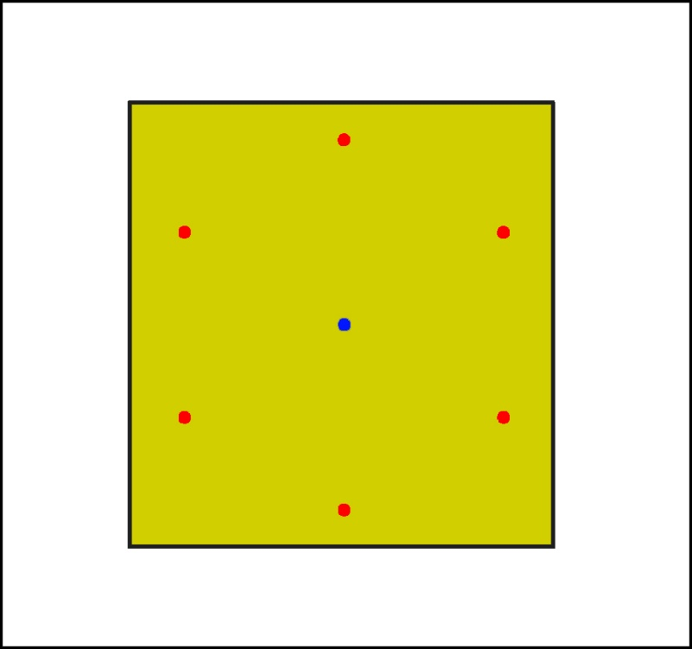

Рисунок 5 – Схематическая иллюстрация расположения скважин и минерала

Результатами гидродинамического моделирования являются распределение давления и поле скорости потока в пласте, на основе которых определяется направление потока, выщелачивающего и продуктивного растворов. Далее определяется распределение концентрации выщелачивающего, продуктивного растворов и твердого минерала в пласте и на скважинах.

Входными параметрами для данной задачи являются коэффициент фильтрации, расходы закачивающих и добывающих скважин, концентрация серной кислоты в закачиваемом выщелачивающем растворе, концентрация минерала в пласте и коэффициент скорости реакции выщелачивания минерала. Коэффициент фильтрации ($K_{f}$) может варьироваться от 0.0001 до 100 и выше метров в сутки в зависимости от пород [27]. В методической инструкции [28] представлена следующая классификация проницаемости в зависимости от коэффициента фильтрации пород: практически не проницаемые - менее 0.5 м/сут; слабопроницаемые - 0,5 - 2 м/сут; умеренно проницаемые - 2 - 5 м/сут; проницаемые -5,0-10,0 м/сут; высокопроницаемые - больше 10,0 м/сут.

Таблица 4 – Характеристики рассматриваемого блока

|  |  |  |
| --- | --- | --- |
| Описание | Обозначение | Характерная величина |
| Коэффициент фильтрации | $$K_{f}$$ | 10 [м/сут] |
| Расход добывающих скважин |  | 10 [м3/час] |
| Расход закачивающих скважин |  | 1.67 [м3/час] |
| Концентрация выщелачивающего агента в закачиваемом выщелачивающем растворе | $$C_{LS}^{0}$$ | 20 [г/л] |
| Концентрация минерала в пласте | $$C_{SM}^{0}$$ | 0.006 [г/г] |

Расчеты для определения распределения давлений и концентраций выполнялись с использованием математической модели, представленной системой уравнений (4, 9-11), а также с учетом граничных и начальных условий (7). Для проведения расчетов был использован программный пакет Comsol Multiphysics [29]. Расчетная сетка, на которой проводились вычисления, представлена ниже. На Рисунке 6 изображено распределение давления.

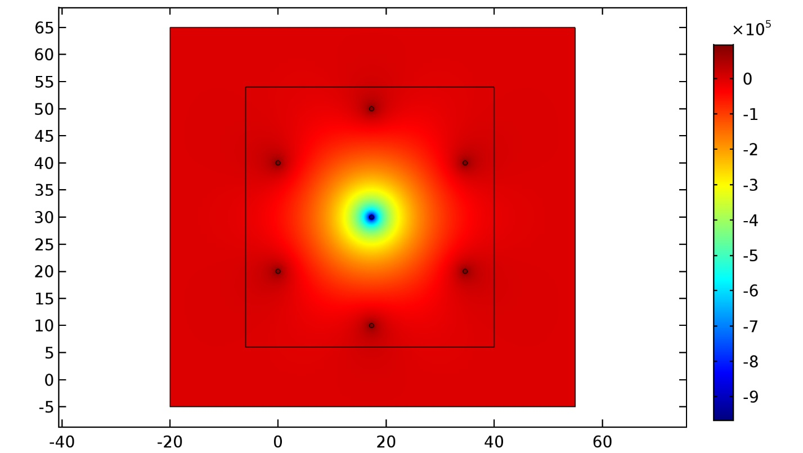

Рисунок 6 – Распределение давления в расчетной области

Распределение давления в расчетной области обладает симметрией относительно центральной точки расчетной области. Это явление объясняется однородностью и изотропностью проницаемости и пористости в рассматриваемой области [30].

Кроме того, были получены распределения концентраций твердого минерала, выщелачивающего раствора и продуктивного раствора на различные временные интервалы: 10%, 15%, 25%, 50% и 100% от общего времени эксплуатации (Рисунки 7-9).

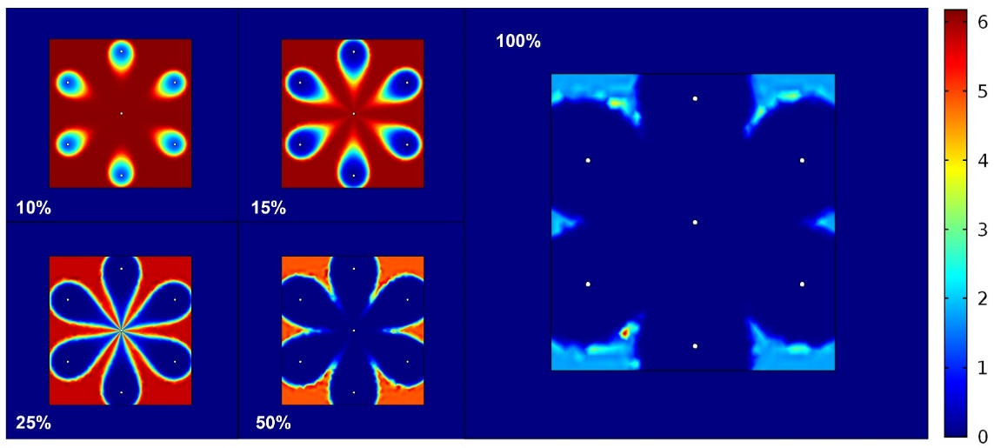

Рисунок 7 – Распределение концентрации тведрого минерала на 10%,15%,25%,50%,100% от времени эксплуатации искусственного месторождения

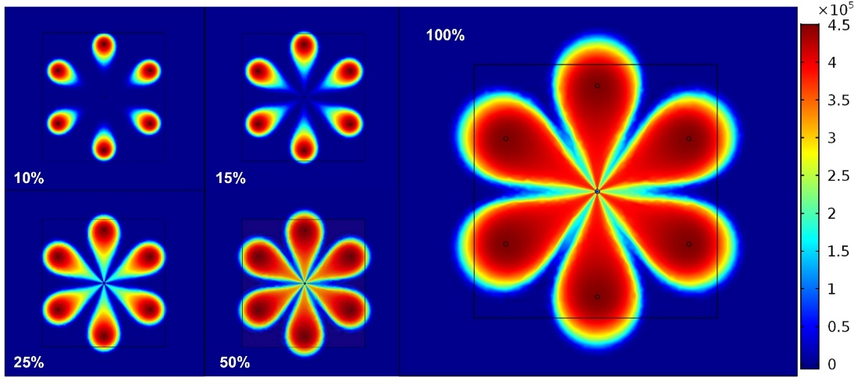

Рисунок 8 – Распределение концентрации выщелачивающего раствора на 10%,15%,25%,50%,100% от времени эксплуатации искусственного месторождения

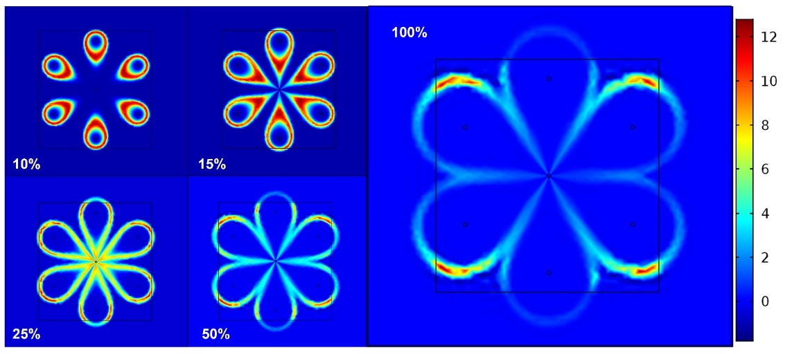

Рисунок 9 – Распределение концентрации продуктивного раствора­­ на 10%,15%,25%,50%,100% от времени эксплуатации искусственного месторождения

На рисунках, представленных выше, видно, что появление продуктивного раствора происходит вследствие химической реакции между твердым минералом и выщелачивающим раствором. Тем не менее, за пределами зоны с твердым минералом концентрация продуктивного раствора изменяется исключительно из-за конвективных процессов, а не химических реакций.

В результате вычислений на основе математической модели были получены распределения выщелачивающего и продуктивного растворов, а также распределение минерала в твердом виде. На Рисунке 8 показана линия вдоль которой показаны нормированные концентрации продуктивного раствора, выщелачивающего раствора и твердого минерала. На Рисунке 10 представлены фронты движения выщелачивающего раствора, продуктивного раствора и твердого минерала, обозначенные синим, черным и зеленым цветами соответственно. Образование продуктивного раствора происходит благодаря химической реакции между выщелачивающим раствором и твердым минералом. В этот момент концентрация минерала в твердом состоянии уменьшается из-за процесса выщелачивания.

|  |  |
| --- | --- |
| C:\Users\user3\AppData\Local\Microsoft\Windows\INetCache\Content.Word\СХЕМА.JPG |  |

Рисунок 10 – Распределение продуктивного раствора, выщелачивающего раствора и твердого минерала вдоль линии от закачивающей до добывающей скважины, за 5 дней.

На Рисунке 11 представлен процесс изменения концентрации продуктивного раствора вдоль линии, обозначенной на Рисунке 10. Отчетливо видно, что в результате химической реакции между выщелачивающим раствором и минералом концентрация продуктивного раствора увеличивается до момента достижения добывающей скважиной. После достижения добывающей скважиной, концентрация продуктивного раствора начинает уменьшаться из-за откачки растворов.

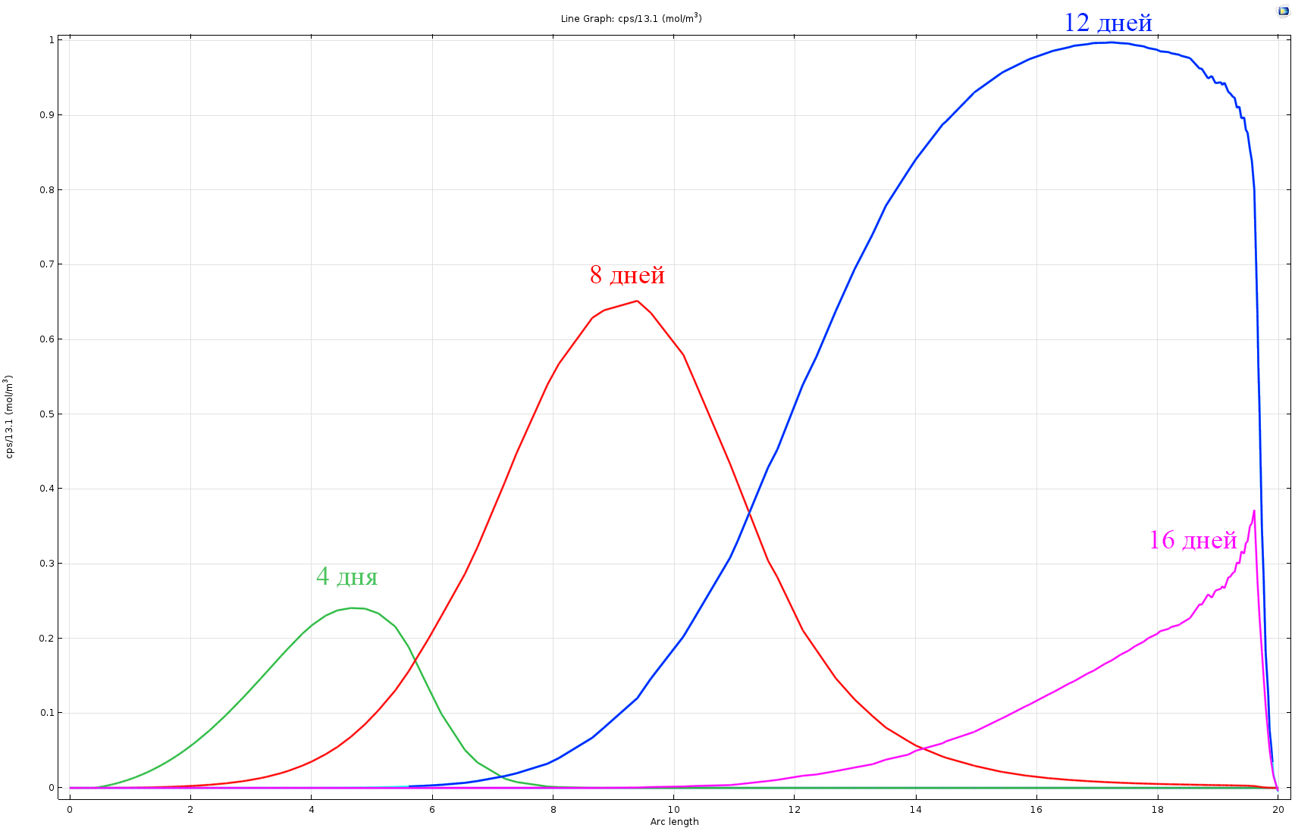

Рисунок 11 – Изменение концентрации продуктивного раствора вдоль линии по времени

На Рисунке 12 представлен процесс изменения концентрации выщелачивающего раствора в процессе отработки месторождения вдоль линии, протянувшейся от закачивающей скважины к добывающей скважине. Как видно на рисунке, в течение определенного времени концентрация в данной области существенно увеличивается вследствие закачки выщелачивающего раствора. Однако, когда раствор достигает добывающей скважины, концентрация выщелачивающего раствора значительно снижается, аналогично тому, как происходит с продуктивным раствором. Это происходит из-за откачки всех растворов добывающей скважиной.

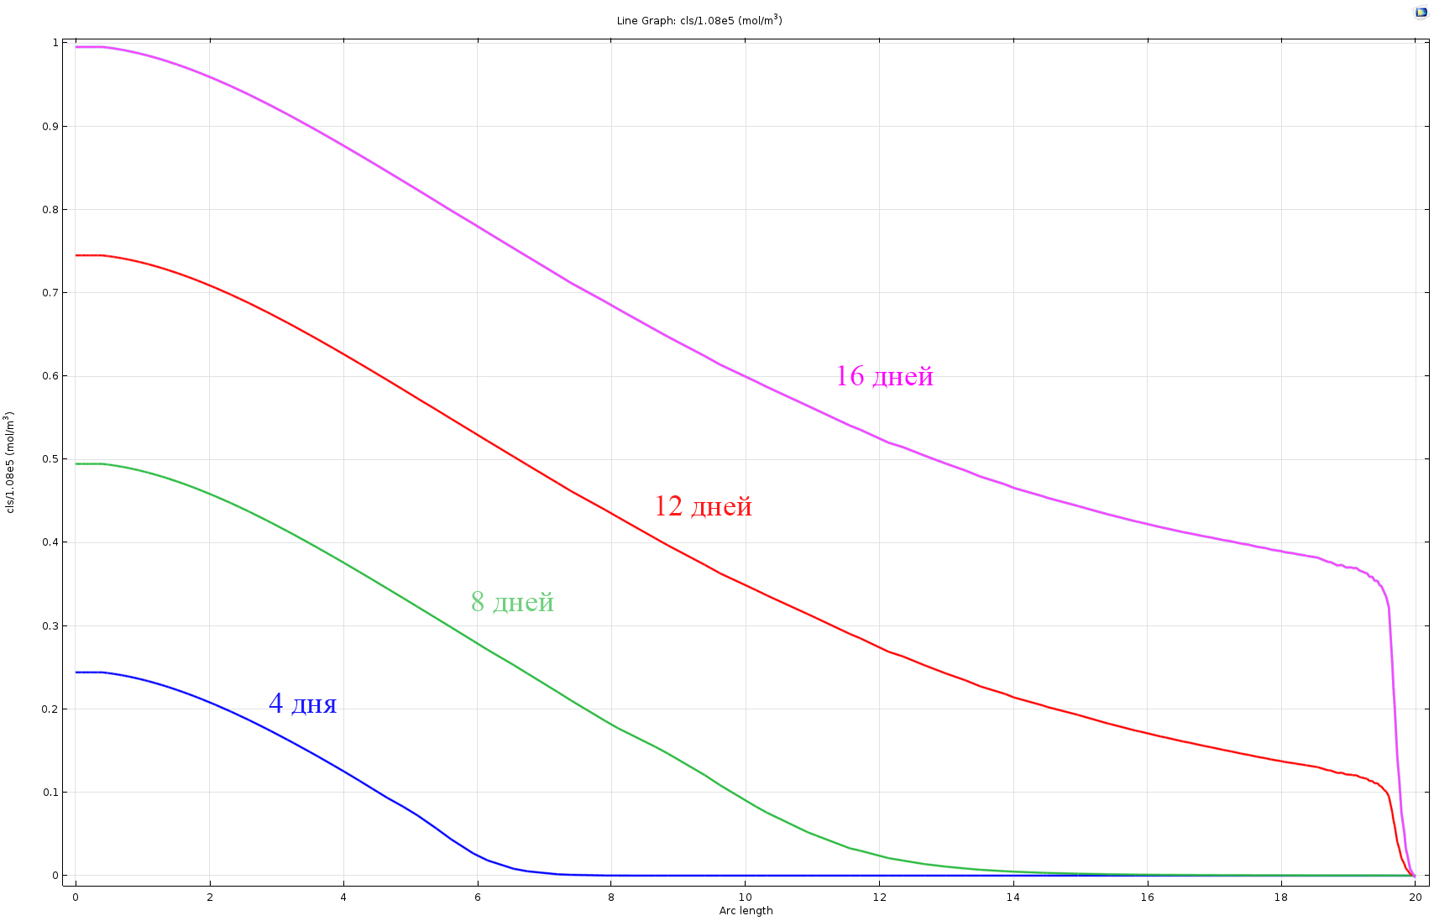

Рисунок 12 – Изменение концентрации выщелачивающего раствора вдоль линии по времени

На Рисунке 13 продемонстрирован процесс выщелачивания урана при заданных коэффициентах скорости реакции. Характер выщелачивания зависит от соотношения константы скорости реакции $k_{1}$ к скорости течения потока $\vec{U}.$

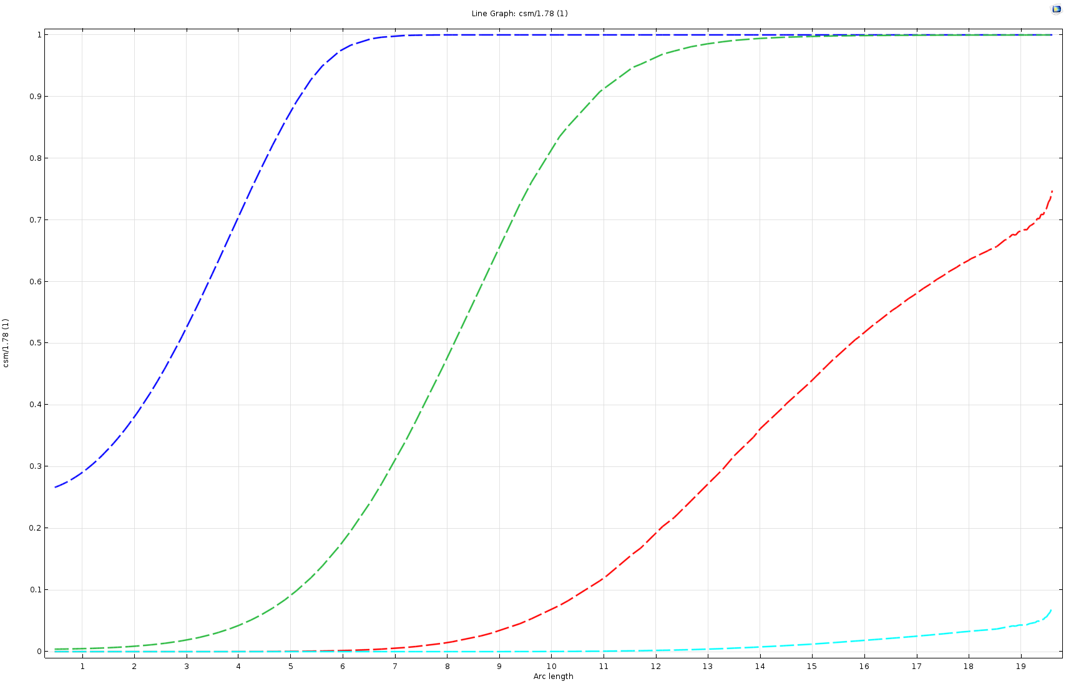

Рисунок 13 – Изменение концентрации твердого минерала вдоль линии по времени

Если скорость реакции существенно превосходит скорость течения, происходит резкое выщелачивание (на Рисунке 14 обозначено зеленым цветом). В случае обратной ситуации (обозначено синим цветом на Рисунке), фронт выщелачивания не имеет четких границ. Это объясняется тем, что из-за соотношения скоростей выщелачивающий агент не успевает вступить в реакцию с минералом. Скорость реакции также зависит от концентраций реагентов, вступающих в реакцию. Следовательно, если одного из реагентов недостаточно - например, если $С_{\text{SM}}= 0$, что означает отсутствие минерала в породе - то реакция выщелачивания не происходит. Аналогичная ситуация возникает, если $C_{\text{LS}}$ недостаточно, то есть концентрация выщелачивающего агента слишком низкая, и минерал не выщелачивается.

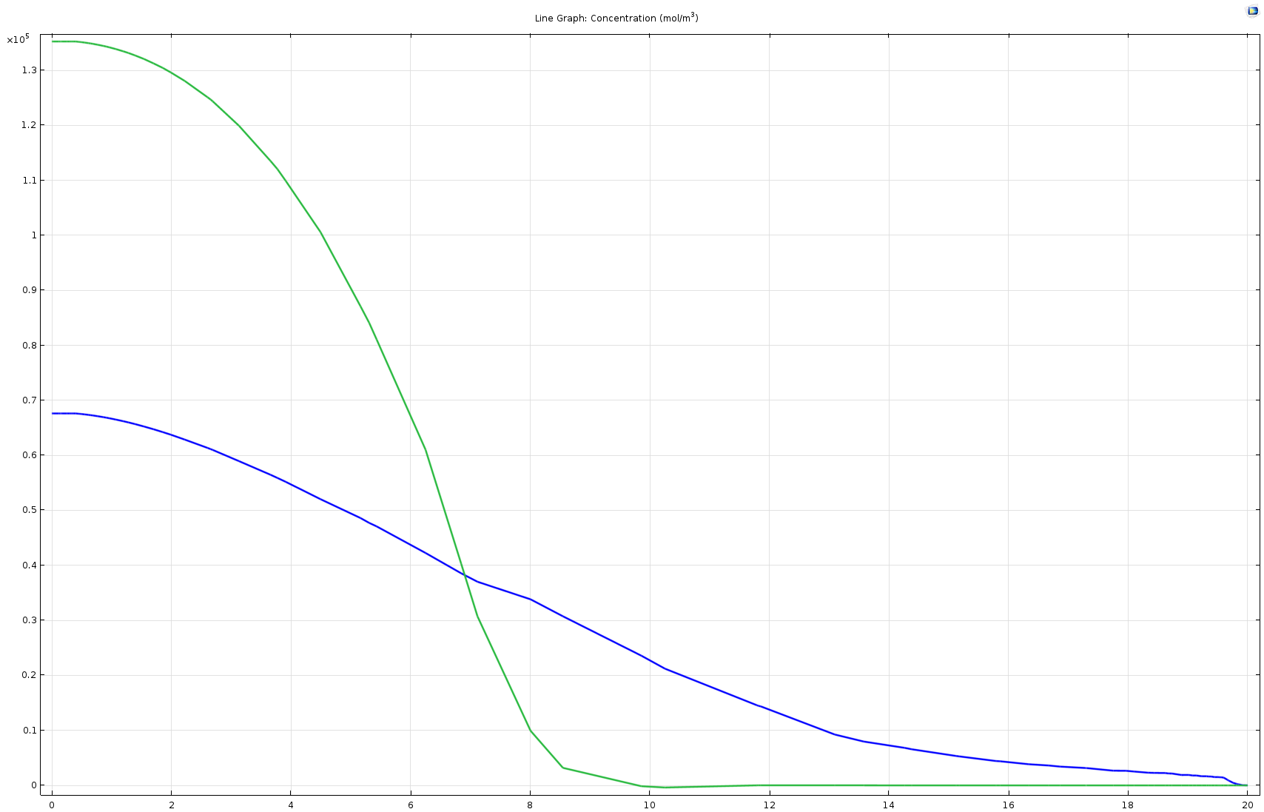

Рисунок 14 – Фронт выщелачивания при различных коэффициентах скорости реакции

## 1.6 Влияние расстояния между скважинами на время достижения растворов откачивающих скважин

Время отработки месторождения в значительной степени зависит от того, как быстро кислота достигнет добывающих скважин, поскольку без достаточного покрытия площади выщелачивающим раствором не происходит реакция выщелачивания. В рамках исследования, проведенного автором диссертации, была изучена зависимость между расстоянием между скважинами и временем, необходимым для достижения кислоты в добывающую скважину. Для этой цели была взята область размером 200х200 метров с одной закачивающей скважиной и одной добывающей скважиной. Было рассмотрено несколько вариантов расстояния между скважинами, начиная с 10 метров и с шагом в 10 метров. При этом положение закачивающей скважины оставалось неизменным (Рисунок 15). В каждом рассматриваемом варианте задачи в области присутствовали только две скважины. Закачиваемая концентрация выщелачивающего агента на скважине ($C_{LS}^{0}$) составила .



**Ω1**

**S**

Рисунок 15– Схематическая иллюстрация рассматриваемой области, синим кругом отмечена закачивающая скважина, красным отмечена добывающая скважина.

Считается, что кислота достигает добывающей скважины, когда концентрация кислоты на этой скважине превышает определенный порог, который в данном исследовании был установлен на уровне 10 г/л. Важно отметить, что задача является однокомпонентной, и в ней не учитывается концентрация урана и продуктивного раствора.

Исследование показало, что время, необходимое для достижения кислоты добывающей скважиной, не зависит линейно от расстояния между скважинами, как показано на Рисунке 16.

Рисунок 16 – Зависимость времени достижения растворов до откачивающих скважин в зависимости от расстояния между скважинами

Это наблюдаемое явление обусловлено нелинейным распределением гидродинамического напора между закачивающей и добывающей скважинами. Этот фактор приводит к значительному увеличению времени отработки месторождения с увеличением расстояния между скважинами.

## 1.7 Влияние расходов скважин на зону выщелачивания

Рассматривается прямоугольная двумерная область размером 200 на 200 м с двумя закачивающими и одной добывающей скважиной [31]. Вычислительная область выбрана так, что расстояние от скважин до границ расчетной области составляет 10 межскважинных расстояний. Такой выбор границ вычислительной области обусловлен минимизацией влияния границ на поток в межскважинном пространстве. Сами скважины расположены вдоль вертикальной оси в центре области (Рисунок 17). Диаметр скважин составляет 0.2 м, а расстояние между ними равно 45 м.

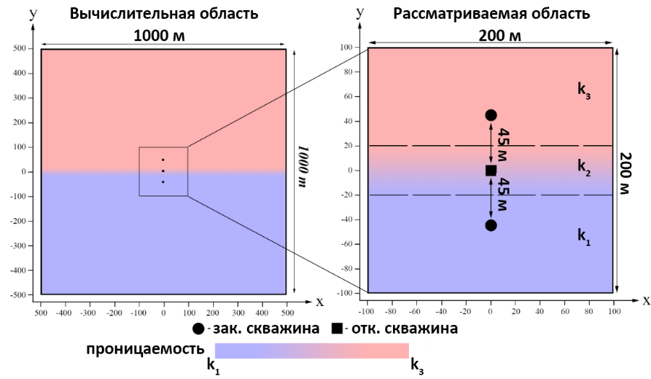

Рисунок 17 – Расчетная и рассматриваемая область с размерностями и расположением скважин

Поскольку в данной главе исследуется влияние проницаемости слоя на эффективность разработки месторождения, область была разделена на три региона с разной проницаемостью. Верхние и нижние границы регионов с разной проницаемостью обозначены пунктирной линией на Рисунке 17. Первый сегмент характеризуется высокой проницаемостью $k_{1}$, второй сегмент является переходным, и распределение проницаемости $k_{2}$ определяется линейной интерполяцией других двух сегментов, третий сегмент представлен как область с низкой проницаемостью $k_{3}$:

|  |  |
| --- | --- |
| $$k_{1}=1.574∙{10}^{-12} [m^{2}]$$ $$k_{2}=k_{1}+\frac{{k_{3}-k}_{1}}{y_{t}-y_{b}}\left(y-y_{b}\right)$$ $k_{3}=15.74∙{10}^{-12} [m^{2}]$ | (20) |

На основе следующего уравнения выполняется преобразование от проницаемости пласта к коэффициенту фильтрации ($k_{f_{i}}$):

|  |  |
| --- | --- |
| $$k_{f_{i}}=\frac{k_{i}ρ_{l}g}{μ_{l}}[m/d], i=1..3$$ | (21) |

где $k_{i}$– проницаемость i-го сегмента согласно данным, указанным в (7), $ρ_{l}$– плотность формационной воды, $g$– ускорение свободного падения, $μ_{l}$– вязкость формационной воды.

Поскольку формационная вода практически не отличается от воды при стандартных условиях по плотности и вязкости, соответствующие значения для воды были приняты в качестве характеристик формационной жидкости.

В начальный момент времени в формации нет выщелачивающего агента, поскольку он появляется в формации в результате закачки. Для отслеживания распространения за пределами рассматриваемой области были установлены следующие граничные условия:

|  |  |
| --- | --- |
| $$h(x_{w},y,t)=h_{0}, h(x_{e},y,t)=h_{0}$$ $$h\left(x,y_{n},t\right)=h_{0},h(x,y_{s},t)=h_{0}$$ | (22) |
| $$\frac{∂c(x_{w},y,0)}{∂x}=0, \frac{∂c(x_{e},y,0)}{∂x}=0$$ $$\frac{∂c(x,y_{n},0)}{∂y}=0, \frac{∂c(x,y_{s},0)}{∂y}=0$$ $$c(x,y,t_{0})=0$$ | (23) |

где $x_{e}$ и $x_{w}$– восточная (правая сторона) и западная (левая сторона) границы вычислительной области соответственно, $y_{s}$ и $y_{n}$– южные (нижние) и северные (верхние) границы вычислительной области соответственно. Значение $h_{0}$ зависит от глубины залежи руды.

Поскольку уравнение для гидродинамического напора является эллиптическим, предполагается следующее начальное приближение:

|  |  |
| --- | --- |
| $$h(x,y,0) =0$$ | (24) |

Решение уравнения (4) выполняется на основе метода верхней релаксации, при этом гидродинамический напор $h$ известна на первой итерации в соответствии с начальным приближением (24). Система уравнений (9-11) с начальными и граничными условиями (22, 23), а также распределением проницаемости (19), решается с использованием явной схемы Эйлера. Распределение компонента скорости Дарси по оси y вдоль горизонтальных линий при координатах x = 22.5 и x = -22.5 показано на Рисунках 18-19.

В результате исследования рассматриваются разные расходы закачивающих скважин при этом эффективность данных расходов рассматривается в контексте больших зон выщелачивания в целевой области и меньших зон распространения за её пределами. Под зоной выщелачивания понимается область распределения раствора с ненулевой концентрацией.

Выявление влияния проницаемости пласта на зону выщелачивания осуществляется путём изменения соотношения расходов закачивающих скважин к расходам откачных скважин, с условием, что сумма расходов закачивающих скважин равна сумме расходов откачных.

Исследование проводилось в трёх режимах с следующими соотношениями расходов закачивающих скважин к расходу добывающей скважины:

|  |  |  |
| --- | --- | --- |
| Случай 1: | $${Q_{inj}}_{1}=Q_{inj_{2}}=0.5 Q_{prod}$$ | (25) |
| Случай 2: | $${Q_{inj}}_{1}=0.8 Q_{prod}, { Q}_{inj_{2}}=0.2 Q_{prod}$$ | (26) |
| Случай 3: | $${Q_{inj}}_{1}=0.2 Q_{prod}, { Q}_{inj_{2}}=0.8 Q_{prod}$$ | (27) |

Как показано на Рисунке 20, зона выщелачивания больше в области с низкой проницаемостью. Однако скорость достижения реагента до добывающей скважины быстрее в зоне с высокой проницаемостью. Кроме того, форма зоны выщелачивания склоняется к форме капли в области с проницаемостью $p_{3}$, соответственно, в области с проницаемостью $p_{1}$, форма склоняется к кругу. Такое поведение форм объясняется распределением давления, при котором влияние добывающей скважины достигается быстрее в области с высокой проницаемостью, что в свою очередь увеличивает скорость потока между закачивающими и добывающими скважинами в области с высокой проницаемостью. Согласно формуле Дюпюи, распределение давления в скважине зависит не только от расхода скважины, но также от проницаемости пласта и давления на контуре. Давление на контуре также может изменяться из-за наличия скважин или других факторов.

|  |  |
| --- | --- |
| $$Q=\frac{2πkh_{f}}{μ}\frac{P_{c}-P_{w}}{ln\frac{r_{c}}{r_{w}}}$$ | (28) |

где $h_{f}$– длина фильтра скважины, $P_{c}$, $P_{w}$- давление на контуре и в скважине соответственно, $r_{c}$, $r_{w}$- радиус контура и скважины соответственно.

На Рисунке 20 показано движение границ зоны выщелачивания в соответствующий момент времени t (в днях).

|  |  |
| --- | --- |
| Рисунок 18 – Движение фронта выщелачивания в случае 1 вдоль вертикальной линии между закачивающей и добывающей скважинами | Рисунок 19 – График изменения проекции скорости Дарси по оси y в зонах с низкой проницаемостью $k_{1}$ и высокой проницаемостью $k_{3}$, соответственно |

Соответствующие результаты движения границ выщелачивания для случаев 2 и 3 показаны на Рисунках 20 и 21.

|  |  |  |  |
| --- | --- | --- | --- |
| $$t=60 дней$$ | $$t=90 дней$$ | $$t=120 дней$$ | $$t=150 дней$$ |

Рисунок 20 – Движение фронта выщелачивания в Случае 2 (0.8, 0.2)

|  |  |  |  |
| --- | --- | --- | --- |
| $$t=60 дней$$ | $$t=90 дней$$ | $$t=120 дней$$ | $$t=150 дней$$ |

Рисунок 21 – Движение фронта выщелачивания в Случае 3 (0.2, 0.8)

Основным показателем эффективности производства в рассматриваемой задаче является площадь выщелачивания. Следует отметить, что целевые зоны для производства находятся в интервальном пространстве $Ω_{a}$ (Рисунок 22).

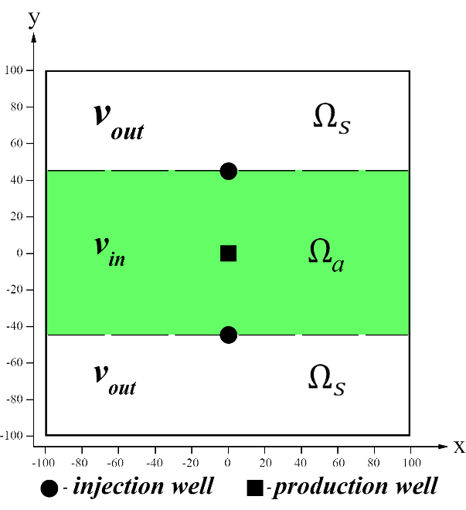

Рисунок 22 – Схема размещения зон

Следовательно, весь объем растворов, выходящих за границы области $Ω_{a}$ и переходящие в область $Ω_{s}$, считаются избыточными. Из вышеизложенного делается вывод, что эффективной считается тот режим, в которой уменьшается объем раствора, растекающегося за пределы целевой области $Ω_{a}$, при увеличении площади выщелачивания в области $Ω_{a}$.

|  |  |
| --- | --- |
| $v_{in}=\iint_{Ω_{a}}{dxdy}→max$, где $c>0$ $v_{out}=\iint_{Ω_{s}}{dxdy}→min$, где $c>0$ | (29) |

Результаты распределения областей выщелачивания и их процентное отношение ко всей вычислительной области представлены в Таблице 5.

Таблица 5 – Распределение зон выщелачивания для Случаев 1-3

|  |  |  |  |  |  |  |  |
| --- | --- | --- | --- | --- | --- | --- | --- |
|  | Случай 1  (0.5, 0.5) | | | Случай 2  (0.8, 0.2) | | Случай 3  (0.2, 0.8) | |
| Площадь вычислительной области, $[м²]$ | 40 000 | | | | | | |
| Площадь целевой области ($Ω_{a}$), [$м^{2}$] | 16 000 | | | | | | |
| Площадь зоны растекания ($Ω_{s}$), [$м²$] | 24 000 | | | | | | |
| Суммарная площадь выщелачивания ($v_{in} + v_{out}$) | 24751 | 62% | 25435 | | 64% | 24357 | 61% |
| Площадь выщелачивания в целевой зоне  ($v_{in}$) | 10411 | 26% | 10551 | | 26% | 10269 | 26% |
| Площадь выщелачивания вне целевой зоны ($v_{out}$) | 14340 | 36% | 14882 | | 37% | 14089 | 35% |

Как видно из Таблицы 5, площадь выщелачивания внутри целевой зоны во всех трех случаях примерно одинакова в процентном соотношении. Однако зоны распространения значительно различаются. Следовательно, согласно условию (28), эффективной считается режим, в которой зона распространения меньше, поскольку зона выщелачивания фактически идентична. Такое условие среди рассматриваемых случаев достигается в Случае 3 с соответствующими расходами закачивающих скважин.

Кроме того, рассматривались изменения площади выщелачивания в зависимости от расхода скважины, расположенной в зонах с соответствующей проницаемостью. Результаты представлены в Таблице 6.

Таблица 6 –Изменение площадей в зависимости от расхода закачивающих скважин

|  |  |  |  |
| --- | --- | --- | --- |
| Расход скважин | $$0.8 Q_{prod}$$ | $$0.5 Q_{prod}$$ | $$0.2 Q_{prod}$$ |
| Изменение расхода скважин в процентах | 100% (изм-ие - 0) | 62,5% (изм-ие -37.5%) | 25% (изм-ие -0.75%) |
| Закачная скважина, расположенная в области с низкой проницаемостью | | | |
| Площадь выщелачивания | 14673 | 13043 | 11382 |
| Изменение площади в процентах от большей | 100% (изм-ие - 0) | 88.9% (изм-ие  - 11.1%) | 77.6% (изм-ие  - 22.4%) |
| Закачная скважина, расположенная в области с высокой проницаемостью | | | |

Продолжение таблицы 6

|  |  |  |  |
| --- | --- | --- | --- |
| Площадь выщелачивания | 12852 | 11707 | 10759 |
| Изменение площади в процентах от большей | 100% (изм-ие - 0) | 91.1% (изм-ие  - 8.9%) | 83.7% (изм-ие  - 16.3%) |

## 1.8 Заключение по разделу математическое моделирование процесса добычи

Было выяснено что, если скорость реакции существенно превосходит скорость течения, происходит резкое выщелачивание. В случае обратной ситуации, фронт выщелачивания не имеет четких границ. Это объясняется тем, что из-за соотношения скоростей выщелачивающий агент не успевает вступить в реакцию с минералом. Скорость реакции также напрямую зависит от концентраций реагентов, вступающих в реакцию.

Было определено что зависимость между временем достижения растворов и расстоянием между скважинами является нелинейным, что приводит к значительному увеличению времени отработки месторождения с увеличением расстояния между скважинами.

Было заключено что: при одинаковых расходах, независимо от проницаемости зон, результаты показывают, что в зоне с низкой проницаемостью площадь выщелачивания больше по сравнению с зоной с высокой проницаемостью. Физически это объясняется тем, что скорость потока в этой зоне намного ниже скорости растворов в скважине, которая рассчитывается на основе расходов скважин; с увеличением проницаемости форма зоны выщелачивания меняется от круглой к каплевидной. Это объясняется тем, что в зоне с низкой проницаемостью влияние добывающей скважины на закачивающую практически отсутствует, поэтому давление распределяется в соответствии с законом Дюпюи, что в свою очередь приводит к равномерному распределению раствора вдоль радиуса. Влияние этой скважины становится заметным только тогда, когда область круга приближается к добывающей скважине; с увеличением расхода скважин радиус зоны выщелачивания также увеличивается, если расход растворов значительно превышает скорость потока в пористых средах. Форма зоны выщелачивания зависит не только от расходов скважин, но также от проницаемости в интервальном пространстве. Поэтому при выборе расходов закачивающих скважин необходимо учитывать соотношение между расходами скважин и проницаемостью; на основе вышеуказанных выводов следует отметить, что распространение растворов за пределы технологического блока увеличивается с уменьшением проницаемости.

Результате работ, представленных в данном разделе были опубликованы 3 статьи в журналах, рекомендованных КОКСОН:

1. Шаяхметов Н.М., Құрмансейит М.Б., Айжулов Д.Е. Моделирование процесса выщелачивания минерала методом подземного скважинного выщелачивания // Вестник КазНПУ им. Абая. – 2018. –Т. 63. – № 3. – С. 309-315.
2. Shayakhmetov N.M., Alibayeva K.A., Aizhulov D.Y. Identification and research of factors affecting the optimal distribution of well flow rates in space // Вестник НИА РК. – 2021. – Т. 82. – № 4. – С. 204-214. <https://doi.org/10.47533/2020.1606-146X.134>

3) Shayakhmetov N.M., Kurmanseiit M.B., Alibayeva K.A. Gravity effect on well screens alignment during the in-situ leaching // Вестник КазНПУ им. Абая. – 2022. – Т. 70. – № 3. – С. 91-98. <https://doi.org/10.51889/7670.2022.18.32.011>

# 2 ЗАДАЧА ОПРЕДЕЛЕНИЯ ОПТИМАЛЬНОГО РАССТОЯНИЯ МЕЖДУ СКВАЖИНАМИ

В данном разделе приведены обзор существующих методик и подходов, постановка задачи, алгоритмы построения сетки скважин и определения оптимального расстояния между скважинами, программная реализация, а также результаты. При постановке задачи были применены математическая модель, описанная в предыдущем разделе, методика экономической оценки, а также рассмотренные задачи для установки граничных, начальных и других условий.

## 2.1 Обзор существующих подходов и методов определения оптимального расстояния между скважинами

Применение современных компьютерных технологий в области добычи низкоконцентрированных минералов предоставляет значительные возможности для снижения эксплуатационных расходов и повышения эффективности процесса. В данном контексте, стоит отметить успешный опыт специалистов из СТИ НИЯУ МИФИ, работавших с АО "Далур". Их работа привела к значительному увеличению прогнозируемого дохода компании в несколько раз [32]. Для достижения таких результатов была создана математическая модель месторождения, и проведен анализ нескольких проектных вариантов. Важно подчеркнуть, что комплексный подход к решению подобных задач обладает огромным потенциалом для достижения значительных результатов.

В настоящее время исследовательские группы в России, Франции и Казахстане активно занимаются разработкой компьютерных и цифровых технологий в области добычи урана методом ПСВ. Например, группа под руководством доктора физико-математических наук, профессора М.Д. Носкова в СТИ НИЯУ МИФИ разработала программный комплекс, предназначенный для решения задач добычи урана методом ПСВ [33]. Этот комплекс включает в себя моделирование, оптимизацию и визуализацию технологических процессов добычи.

Однако, существует недостаток у данного программного комплекса: он не обеспечивает автоматическое определение геотехнологических характеристик, таких как оптимальное расстояние между скважинами и распределение расходов на скважины. Для определения этих характеристик необходимо проводить ручные расчеты, что требует высокой квалификации геотехнологов и занимает много времени.

Аналогичный программный продукт был разработан в университете Mines ParisTech, но он также лишен функционала автоматической оптимизации процессов добычи методом ПСВ.

На сегодняшний день не существует методики автоматизированного поиска оптимального расположения скважин, которая учитывала бы разнообразные условия рынка и геологической структуры месторождения. Существующие методики исходят из предположения об идеальных условиях, таких как изотропное и однородное распределение фильтрационных характеристик пласта и содержания урана.

Автор предлагает новый метод для решения задачи рациональной посадки скважин, учитывающий расходы на сооружение сети технологических скважин, эксплуатацию месторождения, фильтрационные характеристики, содержание, форму и расположение рудной залежи. Этот метод будет реализован в виде программного продукта, который позволит пользователям, в том числе добывающим предприятиям АО НАК Казатомпром, определить оптимальную схему вскрытия, основываясь на особенностях конкретного месторождения.

Большинство исследований, связанных с поиском оптимальных характеристик схем вскрытия, обычно проводятся путем проведения расчетов и сравнения различных конфигураций рядных или ячеистых схем. Например, в работе, проведенной Джакуповым [34] на основе данных опытно-промышленных работ, было показано, что для условий месторождения Семизбай наиболее эффективной с точки зрения требуемой производительности и снижения кольматации оказалась рядная схема расположения скважин.

Исследование указывает на то, что наилучшим вариантом оказалось расстояние между скважинами в диапазоне 20-25 метров для рядной схемы. В этом случае концентрация реагента непосредственно у добывающей скважины снижается до уровней 4-2,8 г/л при значениях pH в пределах 1,5-1,7 соответственно. Однако, при увеличении межскважинного расстояния до 30 метров, содержание реагента уменьшается до 1 г/л (pH 1,9), что, в свою очередь, приводит к увеличению кольматации. Таким образом, исследование Джакупова пришло к выводу о том, что оптимальное расстояние между скважинами составляет 25 метров для месторождения Семизбай [34].

Похожие исследования, направленные на совершенствование схем вскрытия геотехнологических полигонов и оптимизацию затрат на добычу урана, были выполнены в работе, проведенной Никитиной и ее коллегами [35] с использованием программного средства GMS-3.1. В данной исследовательской работе были рассмотрены пять различных схем расположения скважин для блока уранового месторождения:

1. Гексагональная схема с радиусом 40 м.
2. Гексагональная схема с радиусом 45 м.
3. Гексагональная схема с радиусом 50 м.
4. Рядная схема с расстоянием 50 м между закачивающими и добывающими скважинами.
5. Рядная схема с расстоянием 60 м между закачивающими и добывающими скважинами.

Результаты моделирования показали, что ни одна из рассмотренных схем не может считаться оптимальной, поскольку они не обеспечивают полного покрытия области балансовых руд. Рядные схемы с расстоянием 50 м и 60 м, а также гексагональная схема с радиусом 50 м не только не охватывают зоны балансовой руды, но также захватывают участки, где руда слабо представлена или вовсе отсутствует.

Исследование пришло к выводу, что наиболее оптимальной схемой вскрытия является рядная схема с расстоянием между добывающей и закачивающей скважинами в диапазоне 50-55 метров.

В работе, проведенной Алибаевой К.А. [36], было выполнено математическое и численное имитационное моделирование, без использования прикладных программных продуктов. Исследование направлено на анализ влияния расстояния между технологическими скважинами на степень извлечения урана и определение оптимальной схемы расположения этих скважин при использовании метода ПСВ в добыче урана.

В результате проведенных исследований было установлено, что для рудных залежей с комплексной и "неправильной" формой наиболее эффективной является гексагональная схема размещения технологических скважин. Также было выявлено, что использование пентагональных схем вскрытия на периферийных зонах залежей, вместо стандартной гексагональной схемы, способствует увеличению эффективности добычи урана.

Это исследование подчеркивает важность выбора схемы расположения технологических скважин в зависимости от геологической природы месторождения и формы рудной залежи для оптимизации процесса добычи.

В ТОО "Институт высоких технологий" были проведены исследования [37], направленные на моделирование гидродинамики и массопереноса блока месторождения Моинкум с целью оценки оптимальности трех различных схем вскрытия. Рассматривались гексагональная схема с радиусом 40 м, гексагональная схема с радиусом 50 м и рядная схема с конкретными расстояниями между откачивающими и закачивающими скважинами.

В результате исследований был сделан вывод, что применение рядной схемы позволяет снизить затраты по сравнению с гексагональной схемой радиусом 50 метров. Гексагональная схема с большим радиусом оказалась менее эффективной из-за более длительного времени эксплуатации и увеличенных расходов на сооружение скважин.

Из проведенных исследований можно сделать следующие выводы:

В работе Джакупова были проведены опытно-промышленные исследования, которые позволили определить оптимальное расстояние между скважинами для месторождения Семизбай с учетом его геологических особенностей.

В работе Никитиной не учитывается химическая кинетика процесса выщелачивания урана, что ограничивает полноту моделирования и оптимизации схем вскрытия.

В работе Алибаевой не была проведена экономическая оценка оптимальности схем вскрытия, что оставляет вопросы затрат на сооружение и эксплуатацию скважин без должного внимания.

Работа Носкова подчеркивает, что выбор оптимального расстояния между скважинами зависит не только от геотехнологических параметров месторождения, но также от стоимостей различных ресурсов и материалов. Это означает, что разработка методики должна учитывать, как геотехнологические, так и экономические факторы.

В целом, для определения оптимальных схем вскрытия месторождений урана методом ПСВ требуется системный подход, который учитывает, как геотехнологические параметры и особенности месторождения, так и экономические факторы, включая стоимости материалов, энергии и оборудования. Это позволит более точно оптимизировать процесс добычи, уменьшая затраты и повышая эффективность.

Как указано ранее, исследования, направленные на определение наилучших параметров схем вскрытия, в значительной степени опираются на математическое моделирование процессов, связанных с добычей минералов методом ПСВ. В большинстве случаев, эти исследования включают последовательное сравнение разных конфигураций схем, и выбор расстояния между скважинами часто осуществляется на усмотрение исследователей. Однако, такой подход обладает своими недостатками, так как сильно зависит от опыта и профессионализма геотехнологов. Кроме того, большинство существующих моделей ограничиваются гидродинамическими аспектами, не учитывая химические реакции, что может приводить к неточным результатам.

В дополнение к этому, сотрудники АО «НАК Казатомпром» подчеркивают, что проведение натурного эксперимента для сравнения различных схем вскрытия практически невозможно, поскольку геологические структуры разных блоков даже в пределах одного месторождения значительно различаются [37]. Исходя из этого, возникает потребность в разработке методики, которая позволила бы автоматически определять оптимальное расстояние между скважинами с учетом рыночных условий, специфических геологических характеристик для каждого отдельного блока месторождения.

## 2.2 Постановка задачи автоматизированного определения оптимального расстояния между скважинами

На основе литературного обзора и предварительных исследований, была сформулирована задача разработки автоматизированной методики для определения оптимального расстояния между скважинами при добыче минералов методом ПСВ. В данной задаче моделируются процессы, протекающие в пласте, и используются следующие известные параметры: распределение минерала в твердой фазе ($C_{SM}^{0}$), фильтрационные характеристики пласта ($K_{f}$ и $φ$), расходы откачивающих скважин ($Q_{p}$) и коэффициент скорости реакции ($k_{1}$), который определен на основе результатов экспериментальных исследований.

Для достижения цели задачи используется уравнения состояния (4, 9-11), начальное приближение для уравнения давления, начальное условие для распределения реагентов и граничные условия для распределения реагентов и давления. Эти параметры позволяют учесть влияние геологических и гидродинамических факторов на эффективность процесса выщелачивания, что в конечном итоге позволит определить оптимальное расстояние между скважинами.

Критерием оптимальности схемы расположения технологических скважин может быть минимизация времени отработки блока. Однако, сформулировав задачу исключительно на основе времени, можно столкнуться с проблемой "загустения" сети скважин, что в свою очередь приведет к увеличению эксплуатационных расходов. Поэтому критерий оптимальности должен учитывать, как количество скважин, так и время отработки месторождения в денежном эквиваленте, то есть оптимальной будет та схема распределения скважин, при которой достигаются минимальные суммарные затраты.

Следует отметить несколько ограничений, примененных при определении оптимальных характеристик схемы вскрытия:

Минимальное расстояние между скважинами должно быть больше или равно 10 м. Это ограничение определяется соотношением между стоимостью минерала в активной зоне и стоимостью бурения сети скважин в ячейке:

|  |  |
| --- | --- |
| $$r≥20$$ | (30) |

Максимальное значение расстояния ограничено расстоянием, на котором уран осаждается снова в твердую фазу, после выщелачивания:

|  |  |
| --- | --- |
| $$r≤80$$ | (31) |

Учитывая, что форма и размеры рудного тела фиксированы, а количество скважин является целым числом, множество возможных расстояний между скважинами является дискретным. Поэтому использование методов оптимизации, предполагающих непрерывную целевую функцию, не применимо. Вместо этого для решения данной задачи следует использовать вычислительные методы для поиска оптимальных параметров.

Кроме того, оптимальность схемы зависит от соотношения скорости потока к скорости реакции. При малых значениях расстояния между скважинами и стандартных расходов скважин, скорость потока может быть высокой, что может привести к недостаточной скорости реакции для эффективного выщелачивания минерала. Этот фактор также может быть учтен при расчетах как ограничение на этапе поиска оптимальных параметров схемы.

## 2.3 Алгоритм поиска оптимального расстояния между закачивающими и добывающими скважинами

Учитывая указанные выше факторы и ограничения, был разработан алгоритм для поиска оптимальных схем расположения скважин с использованием автоматического моделирования различных сценариев. Далее на основе метода Дихотомии для каждого сценария, система выполняет следующую последовательность действий [38].

Алгоритм начинается с присвоения начальных значений левой ($r_{l}$) и правой ($r_{r}$) границ искомого радиуса. На первой итерации эти значения устанавливаются равными 20 м и 80 м, соответствуя ограничениям (29) и (30).

Далее в алгоритме определяют координату r_0 как середину отрезка между левой и правой границами $r_{l}$ и $r_{r}$. То есть $r_{0}=\frac{\left(r_{l}+ r_{r}\right)}{2}$. Это позволяет уточнить текущее приближение для оптимального радиуса.

На равном расстоянии $δ$ от середины отрезка $r_{0}$ симметрично определяются два значения радиуса схемы: $r_{0}- δ$ и $r_{0}+ δ$. В данном контексте, параметр $δ$ позволяет определить два новых радиуса, один меньше $r_{0}$, а другой больше $r_{0}$ на равное расстояние. Эти два значения будут использованы для дальнейшего анализа оптимальности схемы вскрытия.

Построение системы скважин включает в себя установку начальных расстояний между скважинами ($r_{0}-δ и r_{0}+δ$) с учетом геологической модели месторождения и порога баланса минералов.

Методика построения скважин состоит из следующих этапов [38]:

1. Определение координат добывающих скважин от центра расчетной области:
   1. Определение координат центра расчетной области.

|  |  |
| --- | --- |
| $$x_{C}=\frac{L_{x}}{2},y_{С}=\frac{L_{y}}{2}$$ | (32) |

где, $x_{C}$, $y_{C}$- координаты центра расчетной области; $L_{x}$, $L_{y}$- размеры расчетной области по соответствующим осям.

* 1. Построение четверти всех добывающих скважин. Расстояние между двумя соседними добывающими скважинами по осям x и y определяется следующим образом:

|  |  |
| --- | --- |
|  | (33) |

* 1. Определение количества ячеек по осям x и y определяются по следующей формуле:

|  |  |
| --- | --- |
| $$N_{px}=\frac{L_{x}}{L_{px}}, N_{py}=\frac{L_{y}}{L_{py}}$$ | (34) |

Следовательно координаты добывающих скважин ($x_{p},y_{p}$) определяется схемой вскрытия и концентрацией минерала в твердом виде. Для гексогональной схемы вскрытия расположение добывающих скважин определяется как:

|  |  |
| --- | --- |
|  | (35) |

* 1. Зеркальное копирование по вертикали.
  2. Зеркальное копирование по горизонтали.

1. Построение гексагональной сети закачивающих скважин вокруг каждой добывающей скважины.

|  |  |
| --- | --- |
| $$ξ_{i}=x_{p}-r\sin\left(\frac{R_{ip}π}{3}\right)$$ $$ζ_{i}=x_{p}-r\cos\left(\frac{R_{ip}π}{3}\right)$$ $$где, R_{ip}=1..6$$ | (36) |

1. Поиск и удаление скважин, расположенных на одной точке и в забаланосовой зоне.
2. Подсчет количества добывающих и закачивающих скважин

Далее выполняется вычисление полей давления и скорости в пласте выполняется с использованием уравнений (4), (5) и (6).

Расчет распределения выщелачивающего раствора, продуктивного раствора и твердого минерала в пласте выполняется с использованием закона действующих масс (10-12) в сочетании с начальными и граничными условиями. Важно отметить, что начальные и граничные условия для каждого расстояния между скважинами остаются постоянными.

Затем, путем суммирования концентрации продуктивного раствора в добывающих скважинах, определяется масса добываемого минерала по формуле (13). Исходная масса урана в пласте рассчитывается по формуле (12).

Следующим этапом алгоритма является определение степени извлечения по уравнению (14).

Далее, в соответствии с алгоритмом метода дихотомии, на основе полученных результатов определяется радиус схемы для следующей итерации:

|  |  |
| --- | --- |
| Если $E_{T}\left(r_{0}-δ\right)<E_{T}\left(r_{0}+δ\right),r_{l}≔r_{l}иr_{r}≔r_{0}+δ$ Если $E_{T}\left(r_{0}-δ\right)>E_{T}\left(r_{0}+δ\right),r_{l}≔r_{0}-δиr_{r}≔r_{r}$ Если $E_{T}\left(r_{0}-δ\right)=E_{T}\left(r_{0}+δ\right),r_{l}≔r_{0}-δиr_{r}≔r_{0}+δ$ | (37) |

Алгоритм завершается, если выполняется следующее условие:

|  |  |
| --- | --- |
| $$r_{r}-r_{l}<ε$$ | (38) |

где $ε$– требуемая точность вычисления радиуса. Требуемая точность вычислений может быть определена с учетом стандартов бурения [39]. Например, при глубине залежи 400 метров допустимое отклонение ствола скважины составляет 2,3-4,6 м.

## 2.4 Программная реализация алгоритма

Модуль оптимизации включает в себя несколько подмодулей, включая модуль автоматизированного проектирования (МАП) и технико-экономический модуль (ТЭМ).

Модуль автоматизированного проектирования (МАП) для урановых месторождений позволяет автоматически определять расположение скважин в зависимости от выбранной схемы вскрытия и распределения урана в пласте. МАП разработан на основе алгоритма построения сетки скважин. Интерфейс МАП представляет собой форму с элементами управления, включая панель управления, панель ввода входных данных, панель вывода информации о геологической модели, панель вывода информации о сетке скважин, и панель отображения карты (Рисунок 23).

Панель управления выполняет следующие функции: запуск расчета, управление видимостью элементов (включение/выключение отображения закачивающих и добывающих скважин, сетки и границ ячеек), а также активацию/деактивацию режима ручного управления. При нажатии кнопки расчета, в соответствии с введенными данными на панели входных данных, создаются проектные скважины с использованием алгоритма построения сетки скважин, их местоположение определяется автоматически.

На панели ввода входных данных пользователь указывает ключевые параметры схемы вскрытия месторождения методом ПСВ. Сначала выбирается тип сетки скважин: ячеистая или рядная. Затем в поле "Соотношение З/Д в одной ячейке" вводится количество закачивающих и добывающих скважин в одной технологической ячейке. Например, в гексагональной схеме это соотношение составляет шесть скважин.

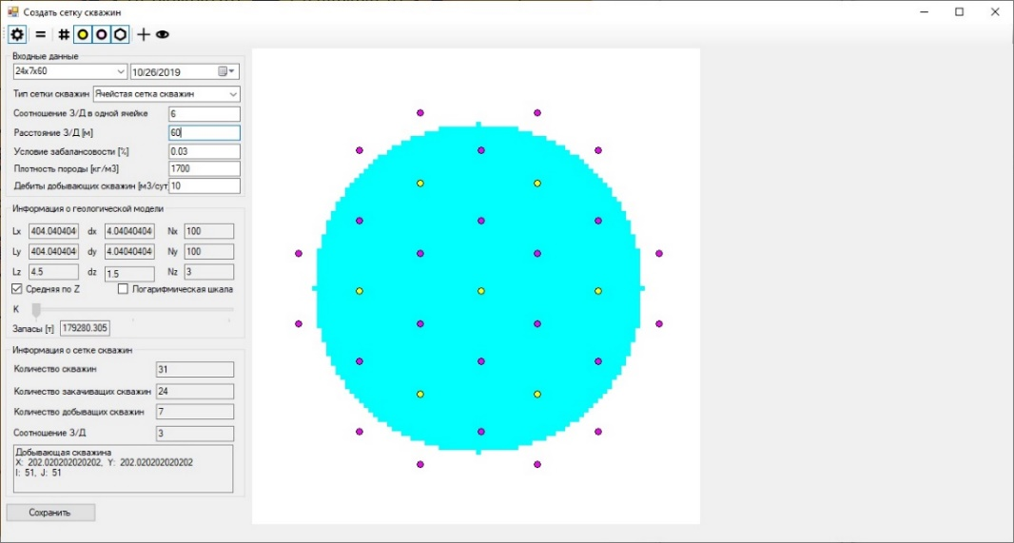

Рисунок 23 – Интерфейс модуля автоматизированного проектирования, отображающий размещение производственных скважин в балансовой области

Расстояние между закачивающими и добывающими скважинами задается в метрах в поле "Расстояние З/Д". Это расстояние используется для расчета количества технологических ячеек в проектируемом блоке.

Условие забалансовости определяет концентрацию и проницаемость, при которых добыча урана становится экономически целесообразной. Эти параметры зависят от текущей себестоимости урана и экономической ситуации на рынке.

Панель «Информация о геологической модели» предоставляет основные характеристики геологической модели:

1. $Lx$, $Ly$, $Lz$: длина области по осям $x$, $y$, $z$ соответственно.
2. $dx$, $dy$, $dz$: размер одной ячейки в расчетной сетке (не технологической ячейки) по осям $x$, $y$, $z$ соответственно.
3. $Nx$, $Ny$, $Nz$: количество узлов в расчетной сетке по соответствующим координатным осям.

Флажок "Средняя по Z" влияет на отображение данных на карте. Если флажок включен, карта показывает регионы, которые считаются рентабельными согласно среднему значению концентрации урана и проницаемости. Цветовая палитра на карте изменяется от синего к красному в зависимости от соотношения концентрации урана и проницаемости в пласте.

Если флажок выключен, появляется активный ползунок на карте, который позволяет пользователю выбрать слой в расчетной сетке по оси Z. Карта тогда отображает значения соотношения концентрации урана и проницаемости на выбранном слое. Пользователь может перемещать ползунок, чтобы выбрать слой от нижнего до верхнего по оси Z.

После нажатия кнопки "Расчет" в панели "Информация о сетке скважин" появляются основные характеристики сетки скважин, учитывая заданные входные данные и геологическую модель. Эти характеристики включают количество скважин (как закачивающих, так и добывающих), количество закачивающих скважин, количество добывающих скважин и общее соотношение между количеством закачивающих и добывающих скважин на всем месторождении (не путать с соотношением в одной ячейке).

На карте представлены основные элементы месторождения, включая скважины, границы ячеек и расчетную сетку. Закачивающие скважины обозначены желтым цветом, а добывающие скважины - фиолетовым цветом. Карта также содержит линии, обозначающие границы технологических ячеек, а также узлы расчетной сетки. При наведении курсора на скважину отображаются ее координаты.

Режим ручного управления скважинами позволяет пользователю изменять расположение скважин в расчетной сетке путем наведения и перемещения курсора. При этом есть возможность выбора и перемещения нескольких скважин, зажав клавишу CTRL на клавиатуре.

Этот модуль предоставляет возможность строить схемы вскрытия месторождения как автоматически по алгоритму оптимизации, так и в ручном режиме, если геотехнологам необходимо создать собственную схему. Кроме того, были получены авторские свидетельства на рядные и ячеистые схемы размещения скважин в рамках данного модуля.

Технико-экономический модуль (ТЭМ) разработан с целью проведения экономических расчетов, оценки затрат на строительство и эксплуатацию эксплуатационных блоков, а также определения себестоимости добычи урана и других экономических показателей методом ПСВ. Он выполняет расчеты в различных сценариях, включая разные режимы добычи и схемы вскрытия, чтобы определить оптимальный вариант.

ТЭМ включает два интерфейсных окна, интегрированных в программу. Первое окно предназначено для учета расходов по категориям: затраты на строительство скважин, затраты на закисление блока и затраты на эксплуатацию блока (Рисунок 24). Пользователь имеет возможность редактировать и вводить расходы, а также выбирать валюту, в которой будут представлены результаты расчетов.

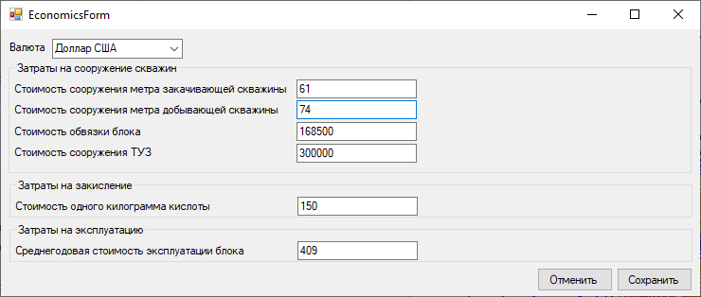

Рисунок 24 – Интерфейс ТЭМ для ввода стоимостей по статьям расходов

Окно для визуализации результатов расчета предназначено для отображения экономических показателей и параметров различных схем расположения скважин. В данном окне пользователю представлены графики трех категорий расходов, а также характеристики каждой схемы размещения скважин: тип схемы (рядная или гексагональная), расстояние между скважинами, итоговые расходы, дебиты/приемистости закачивающих и добывающих скважин, количество закачивающих и добывающих скважин, время добычи блока, масса кислоты, необходимой для закисления блока, и соотношение Ж: Т. Интерфейс окна для визуализации результатов расчета представлен на Рисунке 25.

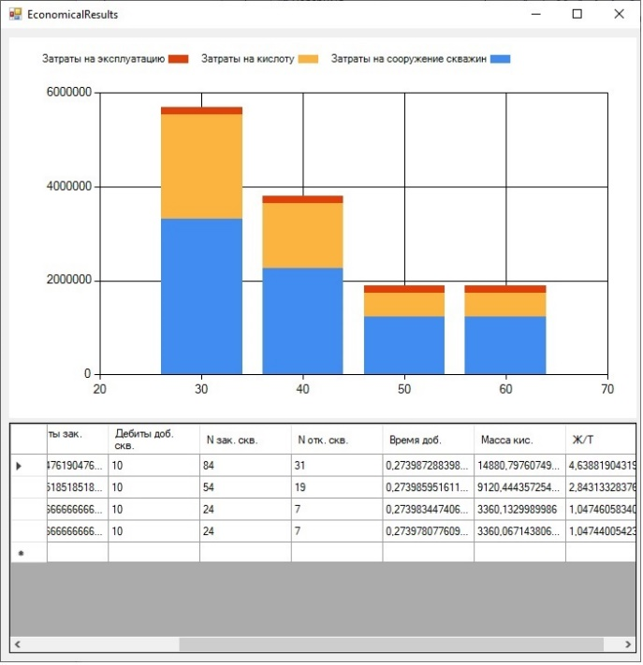

Рисунок 25 – Интерфейс ТЭМ для отображения результирующих статей затрат по различным сценариям

Отдельные модули, и весь комплекс были разработаны с использованием языка программирования C# и визуализации результатов с применением технологий OpenGL.

## 2.5 Результаты задачи определения оптимального расстояния между добывающими и закачивающими скважинами

Задача определения оптимального расстояния между добывающими и закачивающими скважинами была решена с использованием метода половинного деления в течение 12 итераций [40]. Критерием остановки расчета было установлено условие точности ε= 1 м.

По результатам вычисления были построены графики степени отработки в зависимости от времени эксплуатации (Рисунок 26).

Рисунок 26 - Средняя концентрация полезного раствора на добывающих скважинах

На Рисунке 27 показано, как меняется концентрация полезного раствора на добывающих скважинах в зависимости от расстояния между добывающими и закачивающими скважинами. Заметно, что увеличение расстояния между скважинами приводит к увеличению времени, необходимого для отработки заданной области. Это, в свою очередь, оказывает негативное воздействие на эксплуатационные расходы.

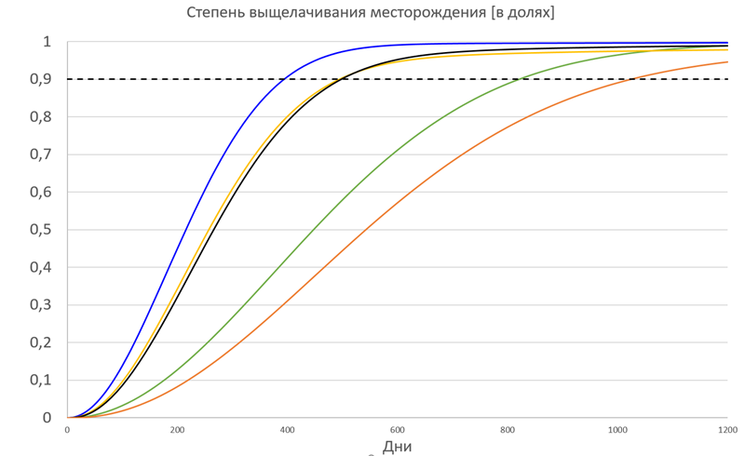

Рисунок 27 - Степень извлечения месторождения при разных режимах расположения скважин

Также были созданы сравнительные графики изменения степени отработки со временем. В данном контексте, расчет экономических показателей проводился, когда достигалась достаточная степень извлечения, обозначенная пунктиром (Рисунок 28). В данной задаче, степень извлечения в 90% или 0,9 в долях считается достаточной.

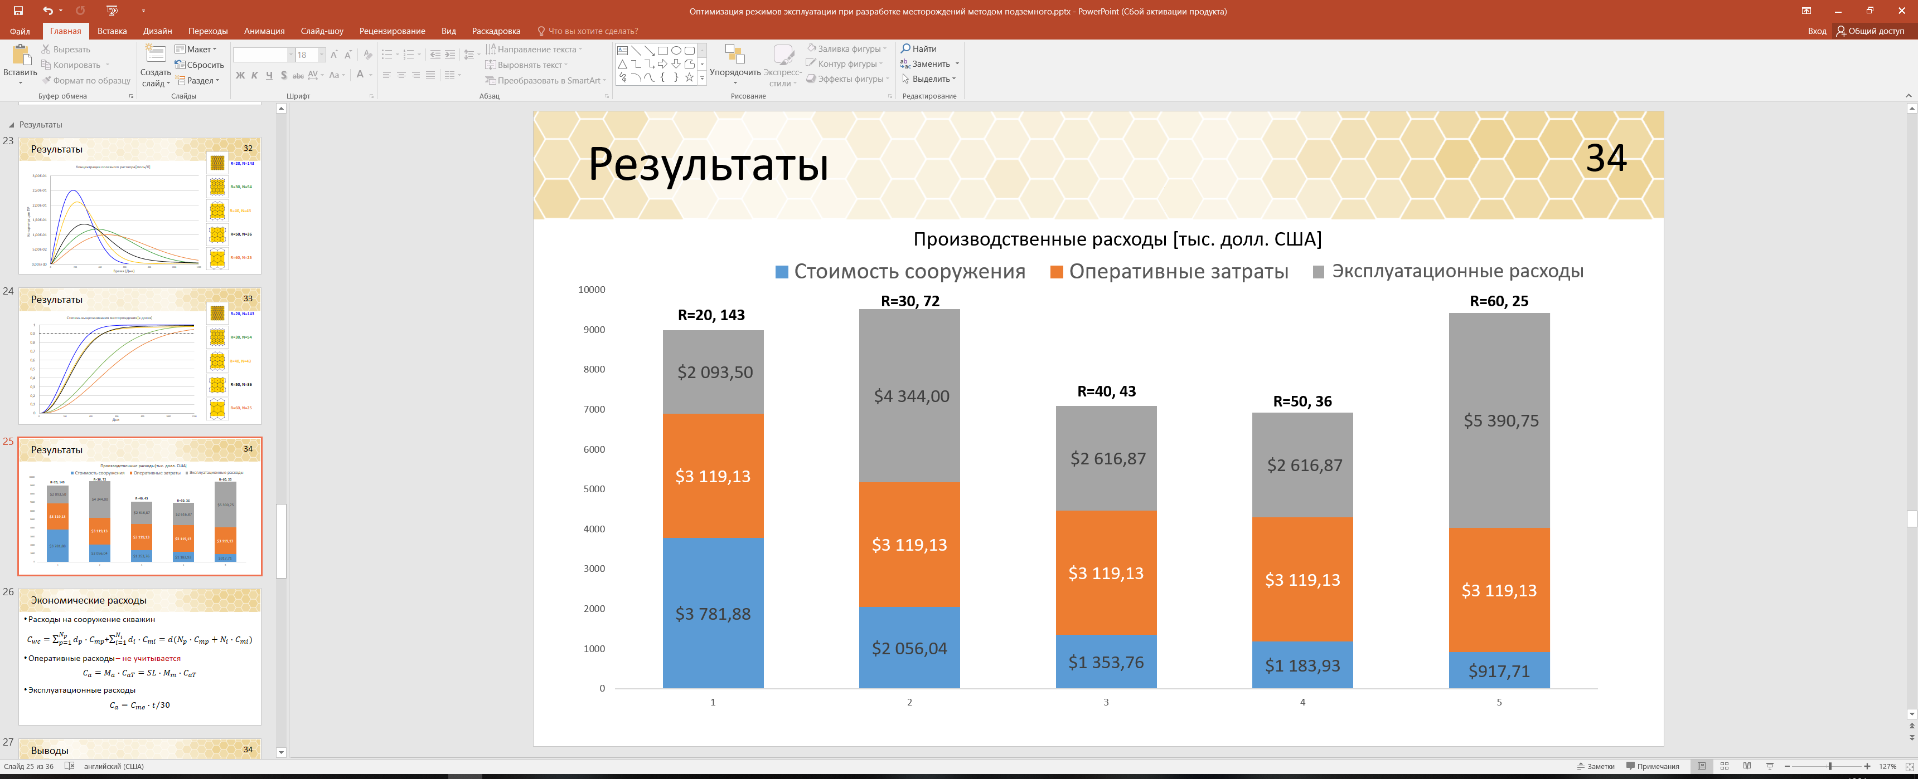

Рисунок 28 - Итоговые производственные расходы при различных схемах вскрытия

Результаты исследования показывают, что увеличение расстояния между скважинами (в случае гексагональной схемы вскрытия) приводит к увеличению времени добычи блока, что, в свою очередь, приводит к росту эксплуатационных расходов. Отмечено, что расход кислоты зависит от соотношения скорости движения раствора в пласте и скорости химической реакции выщелачивания.

Важно подчеркнуть, что расходы на сооружение скважин напрямую зависят от их количества и снижаются с увеличением заданного расстояния между скважинами. Другие исследования [41] также указывают на сходные результаты, подчеркивая зависимость себестоимости добычи от площади ячейки. Это указывает на то, что себестоимость добычи урана зависит не только от геотехнологических параметров, но также от стоимости сооружения скважин и затрат на кислоту и окислители (при их использовании). В этом контексте, расчет оценочной стоимости конечного продукта может быть проведен как на этапе проектирования, так и в процессе эксплуатации месторождения, особенно при изменении стоимости процесса обогащения или цены на реагенты.

В "Методических рекомендациях по подземному скважинному выщелачиванию урана" [28] АО «НАК Казатомпром» представлены формулы для расчета оптимальных межскважинных расстояний, которые учитывают средние характеристики коэффициента фильтрации, содержание урана, расходы добывающих и закачивающих скважин:

|  |  |
| --- | --- |
| $$R_{o}=\sqrt[4]{\frac{S_{M}∙\left(n+1\right)∙H∙C_{скв}∙К_{ф}∙β∙\left(nS_{H}+S_{O}\right)∙\left(ln\frac{R_{o}}{R_{c}}\right)}{396∙f∙ρ_{п}∙С_{э}}}$$ | (39) |

где, $S_{M}$– площадь проектируемого участка $\left[м^{2}\right]$, $H$– глубина до нижнего водоупора $[м]$, $К_{ф}$– средний коэффициент фильтрации $[м/сут]$, $ρ_{п}$– плотность пород $[т/м3]$, $n$– отношение откачных скважин к закачным $[ед.]$, $f$– отношение Ж:Т $[ед.]$, $β$– отношение скорости выщелачивания к скорости фильтрации растворов $[ед.]$, $S_{Н}$– компрессия (напор) при нагнетании $[м]$, $S_{о}$– депрессия при откачке $[м]$, $R_{c}$– радиус технологической скважины $[м]$, $C_{скв}$– стоимость 1 погонного метра сооружения и обвязки скважины $[USD]$, $С_{э}$– суточные эксплуатационные расходы на добычу $[USD]$.

Представленный метод предоставляет возможность более точно определить операционные расходы, учитывая распределение фильтрационных характеристик и содержания урана. Это улучшит точность расчетов и позволит более эффективно оптимизировать процессы добычи на урановых месторождениях.

Форма залежи играет существенную роль при определении наилучшей схемы вскрытия месторождения. Урановые месторождения обычно имеют форму ролловых залежей, представляющих собой ленты в плане и полумесяцы в срезе. В данной диссертации была выбрана квадратная форма для упрощения расчетов, однако она может оказаться недостаточной для полного охвата характеристик схемы в зависимости от радиуса гексагона.

Результаты итоговых производственных расходов и другие характеристики для рассчитанных расстояний между скважинами представлены на Рисунке 29.

Рисунок 29 – График изменения итоговых производственных расходов в зависимости от расстояния между скважинами (квадратная форма рудной залежи)

Результаты поиска оптимального расстояния указывают на то, что минимальные итоговые производственные расходы достигаются при расстоянии в 43 метра. Как видно на Рисунке 29, расходы на сооружение скважин снижаются с увеличением расстояния между ними, поскольку для заполнения заданной площади рудной залежи требуется меньше скважин.

Однако следует отметить, что с уменьшением количества скважин увеличивается время добычи месторождения, так как требуется больше времени для перемещения растворов от закачивающих скважин к добывающим. Однако, прямоугольная форма рудной залежи не является характерной для задач добычи урана. Важно учесть, что урановые рудные залежи в основном имеют форму "ролла" (полумесяца), что дополнительно подчеркивает несоответствие квадратной формы рудного тела и прямоугольных контуров некоторым урановым месторождениям.

Для получения характерных кривых было выполнено изменение контура рудного тела с прямоугольного на круглый (Рисунок 30), и в результате этой модификации были получены соответствующие результаты, как показано на Рисунке 31.

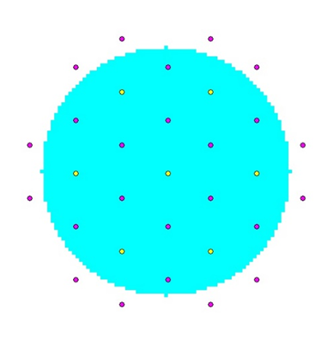

Рисунок 30 – Форма рудного тела в виде круга

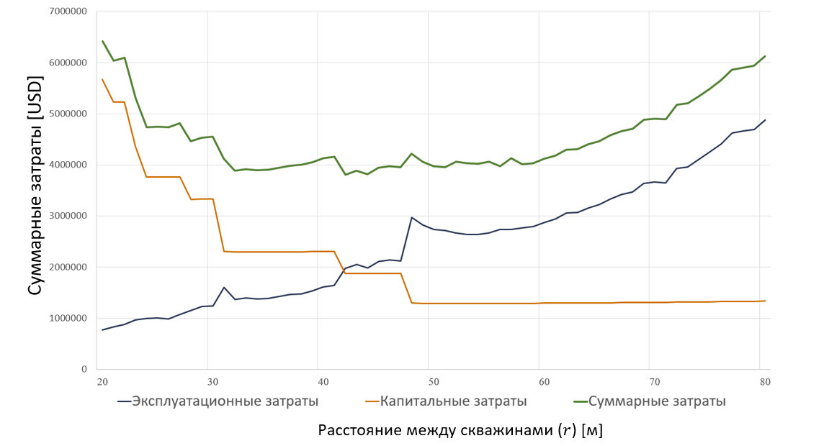

Рисунок 31 – График изменения итоговых производственных расходов в зависимости от расстояния между скважинами (круглая форма руды)

## 2.6 Заключение по задаче определения оптимального расстояния между скважинами

Результаты исследований, отраженных в данном разделе, показывают:

1. наиболее оптимальным расстоянием между скважинами для минимизации суммарных расходов при гексагональной схеме расположения скважин является 42 метра. Что также согласуется с рекомендациями используемыми на предприятиях АО «НАК Казатомпром».

2. при этом рекомендованное расстояние между скважинами является оптимальным только в случае рассмотренных в данном разделе условиях пористости, проницаемости, стоимости бурения и эксплуатации. В других случаях необходимо определение оптимального расстояния путем проведения расчетов представленных в данной работе.

3. для автоматизации расчетов были разработаны: алгоритм построения сетки скважин при заданном расстоянии между скважинами; методика поиска оптимального значения расстояния между скважинами; а также, программный модуль, интегрированный в комплекс для анализа и оптимизации добычи урана методом ПСВ (Geostat).

4. было определено что оптимальность в значительной части зависит от расположения граничных закачивающих скважин, т.е. в случае, когда граничные закачивающие скважины находятся вне зоны балансового минерала течение продуктивного раствора направлено на откачные скважины этого блока. В случае, когда граничные закачивающие скважины находятся внутри балансовой зоны течение продуктивного раствора будет направлено не технологического блока, если существуют соседние блоки необходимо чтобы по их периметру были расположены откачивающие скважины.

В ходе исследований в этой области были получены авторские свидетельства за методику автоматического определения координат скважин при заданном расстоянии между закачивающей и добывающей скважинами, а также разработан программный код для вычисления экономических характеристик различных схем размещения скважин.

1. Шаяхметов Н.М., Айжулов Д.Е., Құрмансейіт М.Б. и др. «Модуль автоматизированного проектирования гексагональной схемы вскрытия месторождения при добыче минерала методом подземного скважинного выщелачивания» // Авт. Свидетельство о внесении сведений в государственный реестр прав на объекты, охраняемые авторским правом. – №3695 от 29.05.2019
2. Шаяхметов Н.М., Айжулов Д.Е., Құрмансейіт М.Б. и др. «Технико-экономический модуль по расчету расхода выщелачивающего раствора при добыче минерала методом подземного скважинного выщелачивания» // Авт. Свидетельство о внесении сведений в государственный реестр прав на объекты, охраняемые авторским правом. – №5398 от 20.09.2019
3. Шаяхметов Н.М., Алибаева К.А., Құрмансейіт М.Б., Тунгатарова М.С., Айжулов Д.Е. «Методика определения оптимальной схемы вскрытия пласта» // Авт. Свидетельство о внесении сведений в государственный реестр прав на объекты, охраняемые авторским правом. – № 13055 от 05.11.2020.
4. Шаяхметов Н.М., Алибава К.А., Құрмансейіт М.Б., Тунгатарова М.С., Айжулов Д.Е. «Подсистема автоматизированного позиционирования квадратной (рядной шахматной) схемы расположения скважин» // Авт. Свидетельство о внесении сведений в государственный реестр прав на объекты, охраняемые авторским правом. – № 12687 от 20.09.2019.

А также были опубликованы статьи в журналах, цитируемых в базах данных Scopus и Web of Science:

1. Shayakhmetov N.M., Aizhulov D.Y., Alibayeva K.A., Serovajsky S., Panfilov I. Application of hydrochemical simulation model to determination of optimal well pattern for mineral production with In-Situ Leaching // Procedia Computer Science. – 2020. – № 178. – P. 84-93. <https://doi.org/10.1016/j.procs.2020.11.010> (Квартиль – Q2, Процентиль - 68, SJR – 0.507)
2. Shayakhmetov N.M., Kurmanseiit M.B., Aizhulov D.Y. Study of the optimality of hexagonal well location modes during the in-situ leaching of mineral // Kompleksnoe ispolzovanie mineralnogo syra. – 2019. – № 2. – P. 76-82. <https://doi.org/10.31643/2019/6445.19> (Квартиль - Q3, Impact Factor – 0.7)

# 3 ОПРЕДЕЛЕНИЕ ЭФФЕКТИВНОСТИ ПРИМЕНЕНИЯ МЕТОДИКИ РЕВЕРСИРОВАНИЯ СКВАЖИН И ОПТИМАЛЬНОГО ВРЕМЕНИ РЕВЕРСИРОВАНИЯ

В данном разделе на основе литературного обзора представлены технология методики реверсирования скважин и область применения данной методики. В основной части данного раздела рассматривается задача применения технологии реверсирования для увеличения эффективности добычи, т.е. в при какой схеме расположения данная методика показывает высокую эффективность и как определить время реверсирования. Все вычисления основываются на математической модели, описанной в разделе 1.

## 3.1 Обзор эффективности применения методики реверсирования скважин

Существует четыре основные категории методов интенсификации процесса добычи, которые включают химические, электрические, тепловые и гидродинамические методы. Химическая интенсификация заключается в применении различных окислителей и катализаторов с целью увеличения скорости химических реакций, что в свою очередь приводит к сокращению времени выщелачивания минерала. Примеры исследований, связанных с этими методами, могут быть найдены в работах [42-45].

Электрические выщелачивание позволяет извлекать уран из низко концентрированных урановых хвостов с помощью непрерывного введения окислителя, что обеспечивает высокую растворимость урана. Примеры исследований в этой области могут быть найдены в работах [46, 47].

Использование тепловых методов для повышения эффективности процесса добычи широко распространено в нефтяной индустрии уже длительное время [48, 49]. Однако, в области добычи минералов методом ПСВ, особенно при выщелачивании халькопирита, эти методы являются относительно новыми и находятся в стадии активного исследования, как это видно из работы [50].

В данном разделе обсуждается гидродинамическое улучшение процесса добычи с использованием метода реверсирования скважин, который направлен на увеличение добычи минерала путем перераспределения выщелачивающего раствора в застойные зоны. Этот эффект достигается путем изменения режимов работы скважин с нагнетательных на добывающие и наоборот. Метод реверсирования также может использоваться для других целей, включая снижение механической кольматации в около скважинном и межскважинном пространстве [51], а также восстановление экологической среды после завершения добычи.

Первые опытно-промышленные проекты, включающие в себя метод реверсирования скважин, были проведены в СССР в период с 1976 по 1977 годы с целью оценки снижения затрат на производство урана [15]. Результаты этих исследований показали, что можно добиться снижения затрат на добычу в пределах от 3 до 10%.

Однако, несмотря на перспективные результаты, метод реверсирования скважин не получил широкого применения в индустрии из-за высокого спроса на сырье и, как следствие, отсутствия экономической мотивации для использования методов, направленных на повышение производительности.

Данный раздел исследования ставит перед собой несколько ключевых задач:

1. Определить эффективность использования метода реверсирования для 7-точечной и 9-точечной схемы размещения скважин.
2. В случае, если применение метода реверсирования оказывается эффективным, определить оптимальное время для проведения реверсирования.

Существует несколько недавних исследований, связанных с использованием метода реверсирования для увеличения производства урана методом ПСВ:

Работа [33] посвящена методике использования геотехнологического информационно-моделирующего комплекса «Севмур» для оптимизации разработки урановых месторождений с использованием сернокислотного метода ПСВ. В данной работе получены успешные качественные результаты по применению реверсирования в условиях отдельных блоков месторождения. Приведен пример использования реверсирования для гексагональной сетки скважин с двойным реверсированием. Однако эффективность применения метода реверсирования не была количественно оценена, то есть не проводился сравнительный анализ результатов с применением и без применения реверсирования с точки зрения временных и экономических показателей.

Работа [52] посвящена гидродинамической интенсификации процесса ПСВ урана на основе математического моделирования с учетом кольматации руд в условиях Тохумбетского месторождения в Узбекистане. Реверсирование было применено на заключительном этапе процесса ПСВ, когда содержание урана в продуктивных растворах снижалось до уровня 10-12 мг/л. В итоге применение реверсирования позволило увеличить среднюю концентрацию урана в продуктивных растворах.

Для данного исследования важно провести количественную оценку эффективности применения реверсирования в различных условиях и с разными схемами размещения скважин, а также определить оптимальные временные параметры для реверсирования с учетом временных и экономических показателей.

Работа [53] представляет ценные результаты экспериментальных и численных исследований, связанных с процессом ПСВ урана в блоках месторождения № 3 Сугралинского месторождения в Узбекистане. В данной работе основное внимание уделяется выщелачиванию урана из высококарбонатных, переслоенных глин и алевритов, которые представляют собой малопроницаемые руды, а также из застойных зон.

Реверсирование в данном контексте используется для предотвращения растекания реагентов за пределы технологического блока. Результаты исследований указывают на то, что в активных месторождениях ПСВ можно контролировать миграцию радиоактивных элементов в подземные воды. Авторы работы пришли к выводу, что после оптимизации с использованием реверсирования не было обнаружено растекания выщелачивающего раствора за пределы обрабатываемых участков.

Это свидетельствует о том, что реверсирование может быть эффективным методом контроля за процессом ПСВ и предотвращения нежелательных миграций реагентов и радиоактивных элементов. Однако важно провести дополнительные исследования и количественные оценки для разных условий месторождений и схем размещения скважин с учетом временных и экономических параметров, чтобы определить оптимальное время для проведения реверсирования и его влияние на производственные затраты.

Тем не менее, указанные исследования ориентированы на внедрение соответствующей технологии в специфических промышленных условиях. В этих исследованиях реверсирование не стоит на первом плане и рассматривается скорее, как дополнительный аспект, а не как основной объект исследования. Поэтому они не предоставляют окончательных выводов относительно особенностей и эффективности применения этой технологии.

В рамках данного раздела было получено авторское свидетельство:

Шаяхметов Н.М., Алибаева К.А., Айжулов Д.Е., Құрмансейіт М.Б., Тунгатарова М.С. «Программа и алгоритм для гидродинамической интенсификации добычи минералов методом ПСВ» // Авт. Свидетельство о внесении сведений в государственный реестр прав на объекты, охраняемые авторским правом. – № 21603 от 10.11.2021.

А также опубликована статья в журнале входящей в базу данных Scopus и Web of Science:

Shayakhmetov N.M., Alibayeva K.A., Kaltayev A., Panfilov I. Enhancing uranium in-situ leaching efficiency through the well reverse technique: A study of the effects of reversal time on production efficiency and cost // Hydrometallurgy. – 2023. – V. 219. – P. 106086. <https://doi.org/10.1016/j.hydromet.2023.106086>

## 3.2 Постановка задачи

При разработке урана методом ПСВ, пласт рассматривается насыщенным, где раствор (или жидкость) считается несжимаемым. Из предыдущих исследований становится ясным, что неоднородности в параметрах рудного слоя, такие как гидравлическая проводимость и пористость, оказывают влияние на распределение реагентов в рудных пластах. С учетом этого, чтобы устранить влияние перечисленных факторов на скорость выщелачивания и добычи нефти, предполагается, что все фильтрационные характеристики пласта являются изотропными и однородными по всей его площади. Влияние молекулярной диффузии на порядок ниже, в сравнении с механической дисперсией, поэтому она не включается в вычисления [54]. Все характеристики коллектора и флюида представлены в Таблице 7.

Таблица 7 – Данные, использованные при моделировании ПСВ

|  |  |  |
| --- | --- | --- |
| Название | Обозначение | Значение |
| Коэффициент фильтрации | $$K$$ | $$5 m/d^{*}$$ |
| Пористость | $$θ$$ | $$0.3$$ |
| Коэффициент продольной дисперсии | $$α_{l}$$ | $$0.001 m$$ |
| Коэффициент поперечной дисперсии | $$α_{t}$$ | $$0.0002 m$$ |
| Массовая концентрация минералов в руде | $$C_{m}^{0}$$ | $$0.05\%$$ |
| Концентрации реагента в выщелачивающем растворе | $$C_{r}^{0}$$ | $$20 g/L$$ |
| Молярная масса минерала | $$M(UO_{3})$$ | $$286 g/mol$$ |
| Молярная масса реагента | $$R\left(H_{2}SO_{4}\right)$$ | $$98 g/mol$$ |
| Молярная масса растворенного минерала | $$P\left(UO_{2}SO_{4}\right)$$ | $$366 g/mol$$ |
| Молярная масса побочного продукта | $$W\left(H_{2}O\right)$$ | $$18 g/mol$$ |
| Константа скорости реакции | $$γ$$ | $$0.002 L/(g∙d^{*})$$ |

Эффективность применения метода реверсирования была изучена на участке, размер которого в 10 раз превышает расстояние между скважинами. На данном участке минерализация образует круглую форму с приблизительным радиусом 35 метров, как показано на Рисунке 32. Следует отметить, что такая форма была выбрана, чтобы обеспечить одинаковые условия сравнения для всех рассматриваемых схем расположения скважин. Обычно такие условия достигаются, когда форма минерализации симметрична относительно ее центра. Например, квадратная форма залежи может существенно увеличить количество необходимых скважин в гексагональной схеме, так как при недостаточном количестве скважин невозможно полностью охватить всю площадь залежи без растекания за пределы ячеек. Однако в случае рядной схемы размещения скважин квадратная форма дает преимущество, так как она позволяет полностью покрыть всю площадь.

|  |  |
| --- | --- |
| fig2a | fig2b |
|  | |
| а) гексагональная схема расположения | б) рядная схем*а расположения* |

Рисунок 32 – Масштабированная расчетная область для двух типов схемы расположения скважин

В данном разделе исследуются два вида схем расположения скважин. Первая – гексагональная схема, которая включает в себя шесть закачных скважин, расположенных вдоль периферии, и одну добывающую скважину в центре (Рисунок 32 а). Вторая – 9-точечная рядная схема размещения скважин, которая содержит два ряда нагнетательных скважин, расположенных по краям, и один ряд добывающих скважин по центральной линии рудного тела (Рисунок 32 б). Расстояние между нагнетательными и добывающими скважинами составляет 40 метров как в гексагональной, так и в рядной схемах.

В начальный момент времени известно распределение твердого минерала в пласте, при этом концентрации реагента и растворенного минерала равны нулю.

Процесс ПСВ завершается, когда коэффициент извлечения достигает значений от 0,85 до 0,95, в зависимости от соответствия требованиям законодательства о недрах или устава горнодобывающего предприятия. Время, необходимое для достижения этого значения различается для каждой схемы скважин.

## 3.3 Результаты задачи эффективности применения реверсирования

На Рисунке 33 изображено распределение гидравлического напора и линий тока для гексагональной и рядной схем расположения скважин. Поскольку проницаемость распределена изотропно и равномерно, гидравлический напор и линии тока симметричны относительно вертикальной линии, проходящей через центр.

|  |  |  |
| --- | --- | --- |
| hlegend  (м) | fig4a  а) гексагональная схема расположения | fig4b  б) рядная схема расположения |

Рисунок 33 – Распределение гидравлического напора и линий тока

Гидравлический профиль скорости представлен визуально с помощью стрелок, и на рисунке можно заметить, что скорость потока вдоль прямой линии, соединяющей добывающую и закачивающую скважины, выше, чем вдоль других линий. Этот вывод также применим как к гексагональной, так и к рядной схемам размещения скважин. Однако различие в скорости между этими линиями объясняется соотношением расходов в нагнетательных и добывающей скважинах. Например, в гексагональной схеме это соотношение составляет 1/6, в то время как в рядной схеме оно достигает 1/2, несмотря на одинаковый суммарный расход в скважинах.

На Рисунке 34 показан процесс химического взаимодействия между твердым минералом, реагентом и растворенным минералом для рядной схемы расположения скважин. Поскольку процесс выщелачивания твердого минерала и растворенного минерала в основном происходит в межскважинном пространстве, рисунок был соответствующим образом масштабирован для более ясного представления. Однако, выщелачивающий раствор потенциально может распространяться за пределы ячейки скважин, для точного представления его перемещения был использован другой масштаб.

В начальный момент времени, в рудоносном слое, имеется только твердый минерал, как показано на Рисунке 34, а при t=0. Процесс выщелачивания полезных ископаемых начинается с введения выщелачивающего реагента в пласт через закачивающие скважины, как показано на Рисунке 34 б при t=0. Распределение концентрации реагента изображено на данном рисунке для различных временных отрезков.

Процесс перехода твердого минерала в растворимую фазу происходит через его реакцию с реагентом, как показано на Рисунке 34. Следовательно, растворенный минерал становится подвижным, и его концентрация в твердой фазе уменьшается с течением времени, как отображено на Рисунке 34 в. Тем не менее, вне зависимости от времени выщелачивания, остаточный твердый минерал все еще может оставаться в застойных зонах пласта, как показано на Рисунке 34а при t=150.

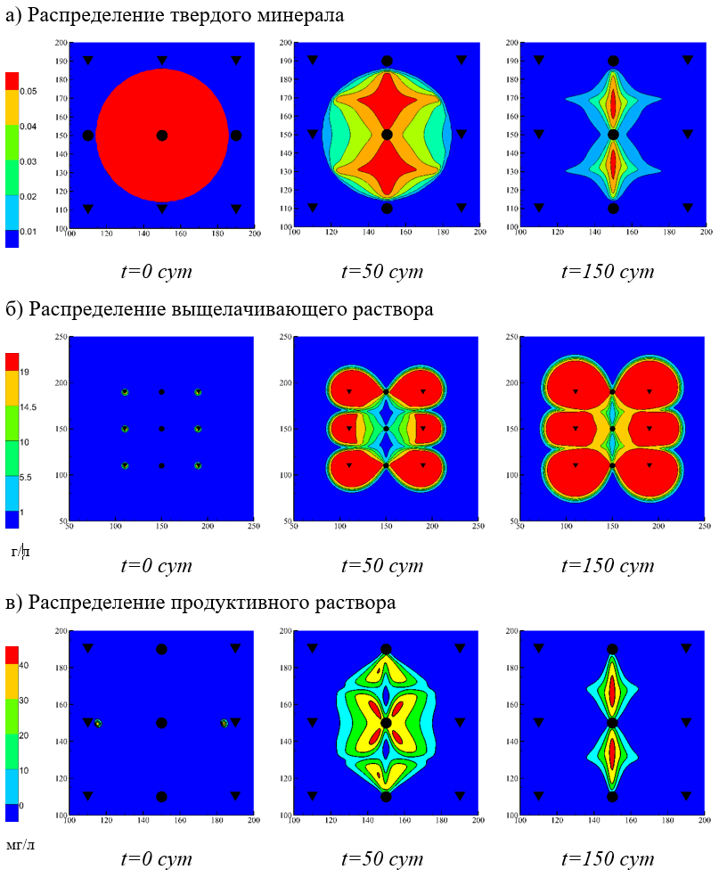

Рисунок 34 – Распределение концентраций твердого минерала, реагента и растворенного минерала в разные сутки для рядной схемы расположения скважин

Процесс перехода твердого минерала в растворимую фазу происходит через его реакцию с реагентом, как показано на Рисунке 34. Следовательно, растворенный минерал становится подвижным, и его концентрация в твердой фазе уменьшается с течением времени, как отображено на Рисунке 34 в. Тем не менее, вне зависимости от времени выщелачивания, остаточный твердый минерал все еще может оставаться в застойных зонах пласта, как показано на Рисунке 34а при t=150.

На Рисунке 35 представлен процесс выщелачивания твердого минерала с использованием выщелачивающего раствора, который преобразует твердый минерал в растворимую форму, для гексагональной схемы размещения скважин.

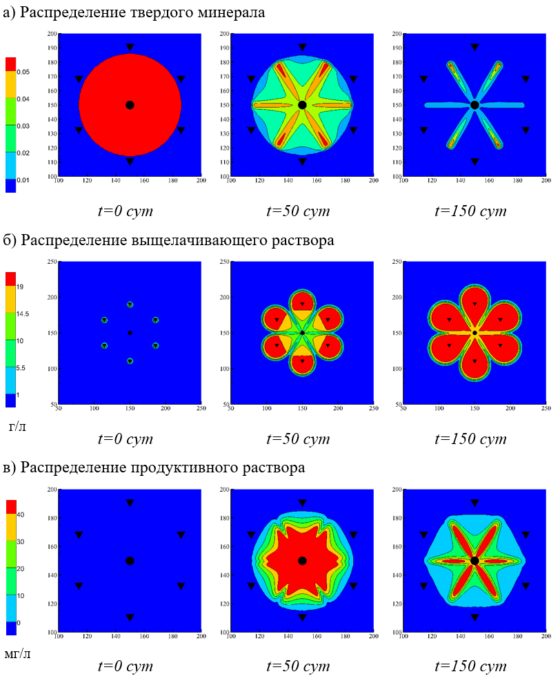

Рисунок 35 - Распределение концентраций твердого минерала, реагента и растворенного минерала в разные дни для гексагональной схемы расположения скважин

Рисунки 34 и 35 демонстрируют, что между скважинами с одинаковым режимом (например, закачивающий-закачивающий или добывающий-добывающий) образуются застойные зоны из-за одинакового расхода скважин, что приводит к отсутствию движения выщелачивающего раствора между этими скважинами. Это приводит к увеличению времени, необходимого для достижения необходимой степени извлечения, и соответственно влияет на эксплуатационные расходы, как показано на Рисунке 36а и 36б.

|  |  |
| --- | --- |
|  |  |
| a) Суммарная концентрация растворенного минерала в продуктивном растворе на добывающих скважинах | b) Степень извлечения |

Рисунок 36 – Сравнительный анализ гексагональной и рядной схем расположения скважин

В гексагональной схеме меньше незакисленных зон, что позволяет достичь требуемой степени извлечения раньше, чем в случае рядной схемы, как видно на Рисунке 36б. Сравнительный качественный и количественный анализ указывает на более высокую эффективность гексагональной схемы скважин в достижении необходимой степени извлечения, и она не требует применения метода реверсирования.

## 3.4 Применение техники реверсирования для рядной схемы расположения скважин

Течение между закачивающей и добывающей скважинами осуществляется за счет разницы в гидравлическом напоре. Минерал из застойных зон выщелачивается с помощью внешних линий тока, направленных из закачивающей скважины в добывающую ($s_{ext}$, Рисунок 37). Зона между закачивающей и добывающей скважинами выщелачивается самой короткой (внутренней) линией ($s_{int}$), длина которой в 1.8 раза меньше длины внешней линии ($s_{ext}$). Время, которое требуется раствору для пролета по внутренней линии тока, соединяющей закачивающую и добывающую скважины, составляет вдвое меньше времени, необходимого для пролета раствора по внешней линии. Когда площадь, через которую проходит внутренняя линия тока, полностью выработана, площадь, выщелачиваемая внешней линией тока, остается не разработанной. Дальнейшее выщелачивание застойной зоны без реверсирования приводит к неэффективному расходованию реагента и энергии на его перемещение через линию тока $s_{int}$.

При полной разработке незастойной зоны закачивающая скважина прекращает свою работу, и раствор начинает поступать через реверсированные скважины. Таким образом, застойная зона добывается с использованием линий тока, соответствующих режиму после реверсирования.

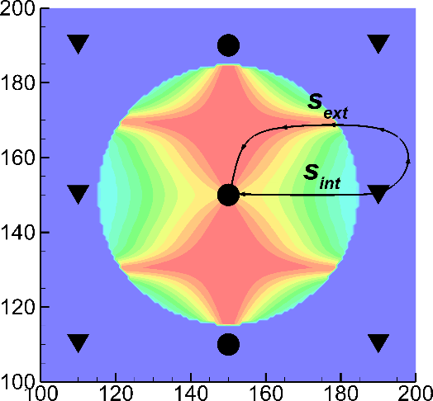

Рисунок 37 – Иллюстрация направлений потоков линиями тока

В процессе применения метода реверсирования исследовались два различных режима (Рисунок 38). В первом режиме реверсирования общее количество активных скважин оставалось неизменным, менялся только их режим работы. Во втором варианте реверсирования общее количество активных скважин сокращалось с 9 до 3, и режим работы показан на Рисунке 38 б. Более того, расход с отключенных скважин во время реверсирования перераспределялся между оставшимися активными скважинами.

|  |  |
| --- | --- |
| fig8a | fig8b |
|  | |
| а) Режим 1 | б) Режим 2 |

Рисунок 38 – Схема реверсирования для гексагональной схемы расположения скважин

Граничные и начальные условия для решения задачи с реверсированием скважин остаются такими же, как и в случае рядной схемы расположения скважин без реверсирования. В обоих режимах реверсирования сумма расходов скважин до и после реверсирования остается неизменной:

|  |  |
| --- | --- |
| $$\sum_{inj=1}^{N_{inj}}{Q_{inj}^{before}}=\sum_{inj=1}^{N_{inj}}{Q_{inj}^{after}}, \sum_{pr=1}^{N_{pr}}{Q_{pr}^{before}}=\sum_{pr=1}^{N_{pr}}{Q_{pr}^{after}}$$ | (40) |

Для удобства, режимы были обозначены следующим образом: рядная схема без реверсирования – Без реверсирования; переход с горизонтального потока на вертикальный – Режим 1; реверсирование добывающих скважин при отключении левого и правого рядов закачивающих скважин – Режим 2. Распределение напора и линий тока для Режимов 1 и 2 показаны на Рисунке 39.

|  |  |  |
| --- | --- | --- |
| fig4legend  м | fig8a  а) Режим 1 | fig8b  б) Режим 2 |

Рисунок 39 – Распределение гидравлического напора и линий тока для двух режимов реверсирования

Гидравлический напор в действующих скважинах Режима 2 значительно выше, чем в действующих скважинах Режима 1 (Рисунок 39). Этот результат обусловлен тем, что общий расход до и после реверсирования остается одинаковым (согласно уравнению 40). Поскольку количество действующих скважин уменьшается в три раза, то расход каждой скважины увеличивается соответственно.

Оптимальное время реверсирования является одним из важнейших факторов эффективности применения техники реверсирования. Это время определяется с использованием соотношения между временем с начала добычи до возможного момента реверсирования ($t_{b}$) и временем добычи, необходимым для достижения требуемой степени извлечения ($t_{a}$) после реверсирования.

Пример распределения твердых минералов на 50-й день добычи показан на Рисунке 40. Допустим, при заданной продолжительности закисления в области $Ω$ (область пересечения двух линий тока до и после реверсирования), задачей является определение времени реверсирования. Внешняя линия тока ($s_{ext}$) соответствует потоку в режиме без реверсирования, а линия тока ($s_{rev}$) соответствует Режиму 1 после реверсирования.

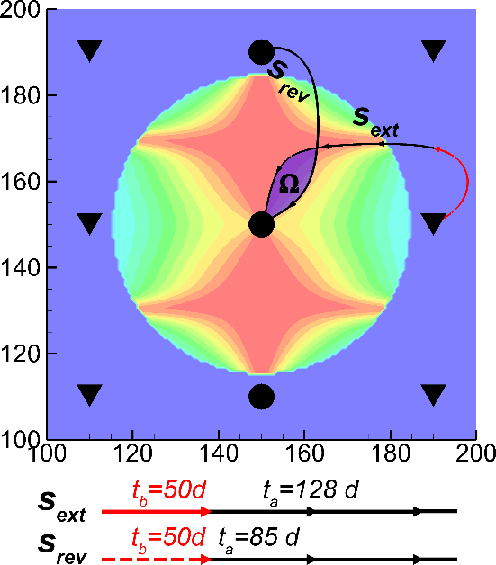

Рисунок 40 – Пример движения потоков в режимах без реверсирования и после реверсирования

Важно отметить, что время добычи по линии тока $s_{rev}$ составляет 85 суток, а по линии $s_{ext}$— 178 суток. Учитывая, что течение по внешней линии тока уже продолжалось в течение 50 суток, время $t_{a}$ в режиме "Без реверсирования" составляет 128 суток. С другой стороны, в Режиме 1 $t_{a}$ составляет 85 суток. Интуитивно понятно, что реверсирование скважин для более раннего достижения требуемого извлечения является предпочтительным решением. Однако при раннем реверсировании может возникнуть обратная ситуация, когда $t_{a}$ в Режиме 1 окажется больше, чем $t_{a}$ в режиме "Без реверса", и это может привести к образованию застойных зон в других областях.

Линии тока показаны на графиках лишь для наглядности, и расчеты проводились во всей области на основе математического моделирования физико-химических процессов. Концентрации реагентов на третий день после реверсирования для Режимов 1 и 2 представлены на Рисунке 41.

|  |  |  |
| --- | --- | --- |
| crlegend  г/л | v1cr53  а) Режим 1 | v2cr53  б) Режим 2 |

Рисунок 41 – Распределение концентрации реагента после 3-х суток реверсирования

На третьи сутки реверсирования наблюдается резкое изменение направления потока выщелачивающего раствора, и он смещается в сторону застойных зон. С течением времени площадь застойной зоны сильно уменьшаются по сравнению с режимом без реверсирования. Например, на 150-йые сутки площадь застойной зоны в режиме без реверсирования составляет 0.13 от исходной концентрации твердых минералов, в то время как для Режима 1 это значение уменьшается до 0.05. Визуально может показаться, что площадь застойной зоны для Режима 1 и Режима 2 больше, но концентрация минералов в этой области значительно ниже, чем в режиме Без реверсирования (Рисунок 42).

|  |  |  |  |
| --- | --- | --- | --- |
| cmlegend | fig11a  а) Без реверсирования | v1cm150 б) Режим 1 | v2cm150  в) Режим 2 |

Рисунок 42 – Распределение концентрации твердого минерала на 150-й день добычи для режимов без реверсирования и с реверсированием

В сравнении с Режимом 1, Режим 2 обеспечивает более эффективное покрытие площади выщелачивания. Этот результат достигается путем увеличения расходов активных скважин в три раза, как упомянуто ранее. В результате этого также увеличивается распространение реагента за пределы ячейки скважины (Рисунок 43). Если ячейка скважин приходится на границу технологического блока, такой вид реверсирования может привести к избыточному расходу реагента. Поэтому, чтобы избежать распространения выщелачивающего раствора за пределы блока, Режим 2 более предпочтителен во внутренних областях технологического блока.

|  |  |  |
| --- | --- | --- |
| crlegend  г/л | v1cr150  a) Режим 1 | v2cr150  б) Режим 2 |

Рисунок 43 – Распределение концентрации реагента на 150-й день добычи для режимов без реверсирования и с реверсированием

Путем анализа степени извлечения и концентрации полезного компонента ($C_{p}$) в добывающих скважинах можно оценить эффективность разных режимов реверсирования.

## 3.5 Степень извлечения и экономическая оценка

Для определения эффективного времени реверсирования были проведены численные расчеты при различных временных интервалах реверсирования с шагом в 50 дней. На Рисунке 44 б представлены сравнительные результаты степени извлечения, где красная линия соответствует значениям при режиме без реверсирования, в то время как все остальные линии представляют степени извлечения в различные моменты времени в процессе реверсирования. На начальных этапах добычи реверсирование оказывается неэффективным из-за недостаточного времени, необходимого для растворения твердых минералов.

Наиболее высокая степень извлечения достигается при всех временах реверсирования после 20 суток разработки. Однако наименьшее время добычи достигается, если реверсирование проводится в 50-ые сутки (Рисунок 44 б). Позднее реверсирование нарушает эффективность выработки, поскольку степень извлечения приближается к уровню без реверсирования. Это происходит из-за того, что твердый минерал начинает переходить в растворимую фазу только в незастойной зоне в начале процесса. На 20-й день площадь незакисленных областей больше, чем на 50-й день, и применение техники реверсирования в 50-й день дает наилучший результат (Рисунок 44).

|  |  |
| --- | --- |
|  |  |
| а) Суммарная концентрация растворенного минерала в ПР | б) Степень извлечения |

Рисунок 44 – Сравнительный анализ различных времен реверсирования для Режима 1

Применение реверсирования приводит к резкому увеличению концентрации растворенного минерала в добывающих скважинах, как показано на Рисунке 44 а. Однако перед этим ростом наблюдается снижение концентрации, которое связано с изменением направления потока и увеличением времени, необходимого для достижения растворенных минералов добывающей скважины (Рисунок 41).

Проведен аналогичный анализ для Режима 2 (Рисунок 45). Основное различие между результатами для этих двух режимов заключается в отсутствии снижения концентрации растворенных минералов в добывающих скважинах после реверсирования. Это объясняется значительно более высокими расходами в закачивающих и добывающих скважинах, что способствует более быстрому достижению растворенных минералов добывающими скважинами. Кроме того, эффективный режим реверсирования, который напрямую воздействует на зоны застоя, в сочетании с повышенными расходами активных скважин, подтверждает преимущество Режима 2. Как видно из Рисунков 44 и 45, использование этой технологии значительно ускоряет процесс добычи, однако минимальное время разработки залежи соответствует гексагональной схеме расположения скважин.

|  |  |
| --- | --- |
|  |  |
| а) Суммарная концентрация растворенного минерала в ПР | б) Степень извлечения |

Рисунок 45 – Сравнительный анализ различных времен реверсирования для Режима 1

На Рисунке 46 представлен сравнительный анализ численных результатов для нескольких случаев: рядная схема без реверсирования скважин, оптимальное время реверсирования (t=50 дней) для Режима 1 и 2, и использование гексагональной схемы расположения скважин. По результатам видно, что наиболее эффективным вариантом является гексагональная схема расположения скважин (Рисунок 46 б), так как она обеспечивает минимальное время, необходимое для достижения заданной степени извлечения по сравнению с другими режимами. Кроме того, данные на Рисунке 46 показывают, что рядная схема скважин с использованием реверсирования может достичь аналогичной эффективности при применении Режима 2 и реверсировании на 50-й день.

|  |  |
| --- | --- |
|  |  |
| а) Суммарная концентрация растворенного минерала в ПР | б) Степень извлечения |

Рисунок 46 – Сравнительный анализ для определения эффективного режима реверсирования (50 дней) для рядной схемы скважин

Необходимо отметить, что гексагональная схема расположения скважин обладает рядом недостатков: высокая нагрузка на добывающие скважины приводит к быстрому снижению проницаемости скважинного фильтра, что в конечном итоге снижает эффективность всей ячейки скважины. Кроме того, гексагональная схема скважин может быть менее применима к урановым месторождениям с продолговатой формой оруденения.

Окончательные выводы о эффективности предлагаемых режимов могут быть сделаны только после экономической оценки, учитывая, что оценка, основанная только на степени извлечения и времени добычи, не учитывает стоимость скважин. Внедрение техники реверсирования ускоряет процесс добычи, но также требует значительных затрат на бурение универсальных скважин. В случае Режима 2 дополнительных расходов на реверсирование добывающих скважин не возникает, так как они уже являются универсальными.

Результаты экономической оценки общих затрат для двух режимов реверсирования при разных заданных степенях извлечения - 0,85, 0,9 и 0,95, представлены на Рисунке 47.

|  |  |
| --- | --- |
|  |  |
| а) Режим 1 | б) Режим 2 |

Рисунок 47 – Суммарные затраты в зависимости от времени реверсирования и необходимой степени извлечения

Как показано на Рисунке 47, минимальные общие затраты для всех трех заданных степеней извлечения достигаются при реверсировании на 50-ые сутки. Результаты экономической оценки демонстрируют, что наиболее эффективный сценарий достигается при реверсировании скважин сразу после достижения максимальной средней концентрации продуктивного раствора (показанной сплошной черной линией) в добывающих скважинах.

При заданных степенях извлечения 0,85 и 0,9, реверсирование не требуется после 200 суток, так как в это время основная часть минерала, соответствующего этим степеням извлечения, уже извлечена. Это подтверждается сближением красной и зеленой кривых на Рисунке 47.

Для Режима 2 реверсирование на 20-й день демонстрирует наименьшую эффективность из-за высоких затрат на бурение и эксплуатацию универсальных скважин, а также продолжительного времени эксплуатации вследствие раннего реверсирования.

Рядная схема скважин с реверсированием после 50 дней добычи является наиболее эффективным вариантом среди рассмотренных режимов с точки зрения снижения себестоимости конечного продукта.

Экономическая оценка показывает, что оба режима реверсирования повышают эффективность добычи по сравнению с ситуацией без реверсирования в рядной схеме расположения скважин. Все представленные результаты в Таблице 8 выражены в процентах от общих затрат для рядной схемы расположения скважин без реверсирования при соответствующей заданной степени извлечения.

Таблица 8 – Сравнение капитальных и эксплуатационных затрат между различными режимами реверсирования и схемами расположения скважин

|  |  |  |  |  |
| --- | --- | --- | --- | --- |
| Статья расходов | Гексагональная схема | Рядная схема | Реверс. на 50 сут. (Режим 1) | Реверс. на 50 сут. (Режим 2) |
| Кол-во закачивающих скважин | 6 | 6 | 0 | 6 |
| Кол-во добывающих (универсальных) скважин | 1 | 3 | 9 | 3 |
| Стоимость бурения закачивающих скважин, (тыс. долларов США) | 128.1 | 128.1 | 0 | 128.1 |
| Стоимость бурения добывающих (универсальных) скважин, (тыс. долларов США) | 25.7 | 77.2 | 233.1 | 77.2 |
| Капитальные затраты (тыс. долларов США) | 153.8 | 205.3 | 233.1 | 205.3 |
| Необходимая степень извлечения – 0.85 | | | | |
| Время добычи, (сут.) | 119 | 167 | 145 | 124 |
| Эксплуатационные затраты, (тыс. долларов США) | 295.9 | 404.2 | 341.7 | 298 |
| Необходимая степень извлечения – 0.95 | | | | |
| Время добычи, (сут.) | 183 | 243 | 197 | 179 |

Продолжение таблицы 8

|  |  |  |  |  |
| --- | --- | --- | --- | --- |
| Эксплуатационные затраты, (тыс. долларов США) | 381.3 | 506.4 | 410.5 | 373 |
| Необходимая степень извлечения – 0.85 | | | | |
| Суммарные затраты, (тыс. долларов США) | 401.8 | 553.3 | 535.3 | 463.7 |
| Необходимая степень извлечения – 0.9 | | | | |
| Суммарные затраты, (тыс. долларов США) | 449.7 | 609.5 | 574.8 | 503.3 |
| Необходимая степень извлечения – 0.95 | | | | |
| Суммарные затраты, (тыс. долларов США) | 535.1 | 711.7 | 643.6 | 578.3 |

В Режиме 1 наблюдается увеличение капитальных затрат на 5 %, 4,6 % и 3,9 %, однако операционные затраты снижаются на 8,2 %, 10,3 % и 13,5 % для трех различных заданных степеней извлечения: 0,85, 0,9 и 0,95 соответственно.

В Режиме 2, благодаря реверсированию добывающих скважин, удается избежать дополнительных капитальных затрат на бурение реверсивных скважин, и это приводит к сокращению общих затрат на 16,2 %, 17,4 % и 18,7 % для заданных степеней извлечения 0,85, 0,9 и 0,95 соответственно. Однако, из-за увеличения капитальных затрат в Режиме 1, он продемонстрировал меньшую эффективность, с общими затратами на 3,2%, 5,7% и 9,6% выше для трех заданных степеней извлечения: 0,85, 0,9 и 0,95 соответственно.

Анализ результатов экономической оценки для обоих режимов реверсирования подтверждает их более высокую эффективность по сравнению с рядной схемой расположения скважин без реверсирования. Экономическая оценка показывает, что применение реверсирования может повысить эффективность производства в диапазоне от 3 до 18%, в зависимости от выбранного варианта реверсирования.

## 3.6 Заключение по задаче определения эффективности применения методики реверсирования скважин и оптимального времени реверсирования

В рамках исследований, отраженных в данном разделе, проводилась оценка применимости реверсирования скважин для схем вскрытия, состоящих из 7 скважин с гексагональным и 9 скважин с рядным расположением скважин, которые широко распространены при добыче урана.

Результаты показали, что при достижении сходных значений степени извлечения эффективность гексагональной схемы расположения скважин в среднем была на 26,2% выше, в сравнении с рядной схемой без использования реверсирования. Количественный анализ указывает, что применение реверсирования на гексагональной схеме, в отличие от рядной, не существенно влияет на прибыльность производства при заданной степени извлечения минерала. При этом в соответствии с результатами расчетов, реверсирование рядной схемы расположения скважин уменьшает суммарные затраты. В связи с этим в данном разделе проводилось исследование воздействия реверсирования скважин на рядную схему.

Извлечение минерала в одной ячейке завершается, когда средняя концентрация минерала в добывающих скважинах падает ниже порогового значения, которое определяется требуемой степенью извлечения и прибыльностью производства. Для полного извлечения минерала из застойных зон было рассмотрено два способа: продолжение извлечения даже после того, как средняя концентрация минерала в добывающих скважинах упадет ниже допустимого уровня, что приведет к увеличению эксплуатационных затрат, включая расходы на энергию и кислоту; реверсирование скважин, что потенциально может сократить длительность производства и, следовательно, уменьшить операционные расходы.

При численных расчетах была рассмотрена рядная схема, состоящая из двух закачивающих рядов вдоль границы ячейки и одного откачивающего ряда посередине с тремя скважинами в каждом ряду. Реверсирование скважин осуществлялось при помощи двух режимов: вариант 1 – горизонтальное реверсирование, где верхний и нижний горизонтальные ряды находятся в режиме закачки, в то время как центральный горизонтальный ряд переключается в режим добычи; вариант 2 – реверсирование центрального вертикального ряда, где верхняя и нижняя скважины в центральном ряду находятся в режиме закачки, а центральная скважина остается в режиме добычи, при этом остальные скважины деактивированы. Эффективность реверсирования рядной схемы оценивалась для различных временных периодов с интервалом в 50 дней. Эффективность реверсирования напрямую связана с выбором времени реверсирования, которое в свою очередь, зависит от целевой степени извлечения минерала. Очевидно, что существует момент реверсирования, при котором достигаются минимальные общие затраты на извлечение минерала. Результаты расчетов показали, что наиболее эффективным сценарием является тот, в котором реверсирование скважин осуществляется непосредственно после того момента, когда средняя концентрация раствора в добывающих скважинах достигает своего максимального значения. Эффективность реверсивных скважин после этого момента постепенно уменьшается, так как большая часть минерала уже была извлечена до реверсирования. Из этих двух вариантов реверсирования вариант 2 оказался более эффективным, поскольку количество активных скважин после реверсирования уменьшилось в три раза. Если учитывать, что сумма расходов скважин до и после реверсирования равны, это приводит к резкому увеличению расхода после реверсирования в оставшихся активных скважинах, что, в свою очередь усиливает растекание раствора за пределы ячейки. Таким образом, с точки зрения предотвращения растекания за пределы ячейки этот вариант более пригоден во внутренних областях технологического блока. Применение реверсивных скважин приводит к увеличению капитальных затрат, связанных с бурением, однако, это позволяет сократить время производства и, таким образом, уменьшить эксплуатационные расходы. Поэтому для оценки эффективности вариантов реверсирования и выявления наиболее эффективного времени реверсирования был проведен дополнительный экономический анализ.

Анализ результатов экономической оценки двух вариантов реверсирования показал более высокую эффективность в обоих случаях по сравнению с рядной схемой без реверсирования. Экономическая оценка выявила, что применение реверсирования имеет потенциал увеличить эффективность производства в пределах 3-18%, в зависимости от выбранного варианта реверсирования.

В результате работ, представленных в данном разделе, были получено авторское свидетельство: Шаяхметов Н.М., Алибаева К.А., Айжулов Д.Е., Құрмансейіт М.Б., Тунгатарова М.С. «Программа и алгоритм для гидродинамической интенсификации добычи минералов методом ПСВ» // Авт. Свидетельство о внесении сведений в государственный реестр прав на объекты, охраняемые авторским правом. – № 21603 от 10.11.2021.

А также опубликована статья в журнале, цитируемом в базах данных Scopus и Web of Science: Shayakhmetov N.M., Alibayeva K.A., Kaltayev A., Panfilov I. Enhancing uranium in-situ leaching efficiency through the well reverse technique: A study of the effects of reversal time on production efficiency and cost // Hydrometallurgy. – 2023. – V. 219. – P. 106086. <https://doi.org/10.1016/j.hydromet.2023.106086> (Квартиль – Q1, Процентиль – 89, SJR – 1.012).

# ЗАКЛЮЧЕНИЕ

**Краткие выводы по результатам диссертационных исследований.**

В первом разделе диссертации был исследован метод ПСВ, представлены основные геологические и технологические свойства, необходимые для эффективного применения данного метода. Рассмотрена математическая модель, позволяющая проводить предварительные расчеты на этапе прогнозирования и анализ на этапе эксплуатации для увеличения эффективности добычи. Проведено исследование экономических показателей, влияющих на оптимальность отработки технологического блока, включая капитальные и эксплуатационные затраты. Дополнительно изучено поведение выщелачивающих агентов в рамках гексагональной ячейки скважин, выявлено влияние соотношения скоростей реакции и течения на процесс выщелачивания. Исследовано влияние расстояния между скважинами на время достижения выщелачивающих растворов от закачивающих к откачивающим скважинам, с установлением нелинейной зависимости между временем достижения растворов и расстоянием между скважинами. Проанализировано влияние расходов скважин на зону отработки. Выведено, что при одинаковых расходах, независимо от проницаемости зон, зона выщелачивания в зоне с низкой проницаемостью оказывается больше по сравнению с зоной с высокой проницаемостью. Это объясняется различием скоростей потока и реакции в пористых средах. Установлено, что форма зоны выщелачивания зависит от расходов скважин и проницаемости интервального пространства. Итоговые выводы подчеркивают необходимость учета различных факторов при выборе параметров скважин и прогнозировании процессов выщелачивания урана с целью оптимизации добычи.

Во втором разделе было выявлено что оптимальное расстояние между скважинами при использовании гексагональной схемы составляет 42 метра, что соответствует рекомендациям АО «НАК Казатомпром». Однако данное расстояние считается оптимальным только при определенных условиях, таких как пористость, проницаемость и стоимость бурения. Для автоматизации расчетов разработаны алгоритм построения сетки скважин, методика определения оптимального расстояния и программный модуль, интегрированный в Geostat для анализа и оптимизации добычи урана методом ПСВ. Важным результатом является выявление влияния расположения граничных закачивающих скважин на оптимальность процесса. В случае их нахождения вне зоны балансового минерала, течение продуктивного раствора направлено на откачивающие скважины этого блока. В противном случае, при наличии соседних блоков, необходимо обеспечить расположение откачивающих скважин вдоль их периметра. Таким образом, результаты исследований предоставляют ценные рекомендации для оптимизации процессов ПСВ. Однако их применимость требует учета конкретных условий месторождения урана, что в свою очередь обеспечивается разработанной методикой определения оптимального расстояния между скважинами.

В третьем разделе рассматривалась применимость реверсирования скважин для схем вскрытия, включающих гексагональное и рядное расположение скважин, широко используемых в добыче урана. Результаты указывают на значительное превосходство эффективности гексагональной схемы по сравнению с рядной – в среднем на 26,2%. Анализ также показал, что реверсирование в гексагональной схеме оказывает незначительное воздействие на прибыльность производства при заданной степени извлечения минерала. В контексте рядной схемы, применение реверсирования снижает общие затраты. Дополнительные исследования касались воздействия реверсирования на рядную схему. Определено, что оптимальным моментом для реверсирования является период после достижения максимальной концентрации раствора в добывающих скважинах. Вариант реверсирования, включающий горизонтальное воздействие, оказался более эффективным из-за уменьшения активных скважин. Результаты численных расчетов подчеркнули, что, хотя реверсирование увеличивает капитальные затраты на бурение, оно сокращает время производства и эксплуатационные расходы. Экономический анализ выявил потенциал реверсирования увеличить эффективность производства в пределах 3-18%, в зависимости от выбранного варианта реверсирования.

**Оценка полноты решений поставленных задач.** В представленных исследованиях ПСВ урана осуществлена комплексная оценка, включая геологические, технологические и экономические аспекты. Разработана методика оптимизации схем вскрытия. В целом, исследования предоставляют обширную картину влияния различных факторов на эффективность метода ПСВ. Оценка проведенных исследований указывает на достаточный уровень комплексности исследовательской работы, а также на практическую значимость полученных результатов для промышленности добычи урана.

**Рекомендации и исходные данные по конкретному использованию результатов.** Результаты работ могут быть применены и применяются на урановых месторождениях Казахстана. Разработанные методики позволяют определить свойства схемы расположения скважин, а также применимость техники реверсирования скважин и время реверсирования на этапе проектирования, с целью уменьшения суммарных затрат. Также методика исследования также могут применена для медедобывающей, золотодобывающей, и других индустриях, применяющих ПСВ: Исходными данными для разработанных методик и программного обеспечения, являются: геологические и геотехнологические данные, включающие проницаемость, пористость, содержание урана, расходы закачивающих и откачивающих скважин, кислотность растворов, схема расположения скважин, необходимая степень извлечения и стоимость статей затрат.

**Оценка технико-экономической эффективности внедрения.** Результаты исследований показывают, что при использовании представленных методик на этапе проектирования технологических блоков может быть получена значительная экономия суммарных затрат. Автоматическое определение оптимального расстояния между скважинами позволяет сократить временные расходы проектирование месторождения. А применение методики реверсирования дает возможность снизить суммарные затраты на 3-18%.

**Оценка научного уровня выполненной работы в сравнении с лучшими достижениями в данной области.** Аналогичные исследования в области оптимизации и анализа добычи проводятся ученными России и Франции. Однако, разработанные методики являются принципиально новыми в сфере добычи урана, что также подтверждается проведенным литературным обзором. К тому же, результаты работ были представлены в международных конференциях по направлению исследования, а также были опубликованы статьи в высокорейтинговых журналах.

# СПИСОК ИСПОЛЬЗОВАННЫХ ИСТОЧНИКОВ

1. Grenthe I., Drożdżynński J., Fujino T., Buck E.C., Albrecht-Schmitt, T.E., Wolf, S.F. Uranium // The Chemistry of the Actinide and Transactinide Elements. – Dordrecht: Springer, 2008. – C. 253-698. <https://doi.org/10.1007/1-4020-3598-5_5>
2. IAEA. Manual of acid in situ leach uranium mining technology. – Vienna: IAEA, 2001. – 294 c.
3. World Nuclear Association. WNA Report: Comparison of Lifecycle Greenhouse Gas Emissions of Various Electricity Generation Sources. – London: WNA, 2011. – 12 c.
4. Forty years of uranium resources, production and demand in perspective: "The red book retrospective". – Paris: OECD and NEA, 2006. – 276 c.
5. Uranium 1997-2018: resources, production and demand. – Paris: OECD and NEA, 2018. – 457 c.
6. Uranium 2020: resources, production and demand. – Paris: OECD and NEA, 2020. – 479 c.
7. Kuljabekov A.B. Analytical and numerical models of chemical leaching with gypsum precipitation in porous media: автореф. дис. на соиск. учен. степ. д-ра философии (PhD) / Kuljabekov Alibek; Lorraine University. – Нанси, 2014. – 98 c.
8. Seredkin M., Zabolotsky A., Jeffress G. In situ recovery, an alternative to conventional methods of mining: Exploration, resource estimation, environmental issues, project evaluation and economics // Ore Geology Reviews. – Amsterdam: Elsevier, 2016. – Т. 79. – C. 500-514. <https://doi.org/10.1016/j.oregeorev.2016.06.016>
9. World Nuclear Association. In Situ Leach Mining of Uranium. – London: World Nuclear Association, 2020. – 9 c.
10. Бойцов А.В. Мировая урановая промышленность: состояние, перспективы развития, вызовы времени // Разведка и охрана недр. – 2017. – № 11. – С. 4-8.
11. Рыспанов Н.Б., Дуйсебаев Б.О., Байтасов К.М. Подземное скважинное выщелачивание передовое решение для добычи минералов в 21 веке // Актуальные проблемы урановой промышленности. – Астана, 2015.
12. Uranium One. Uranium One Holding, компания «Интермикс Мет» и «НАК Казатомпром» создадут СП для добычи редкоземельных металлов. – Астана: Zakon.kz, 2014. – 1c.
13. Отчет о научно-исследовательской работе: интеллектуальные системы управления и принятия решений для разработки месторождений урана и нефти / А. Калтаев, М.С. Тунгатарова, Д.Е. Айжулов, М.Б. Құрмансейіт, Н.М. Шаяхметов и др. – Алматы, 2020. – 159 с. № BR05236447, Инв.№: 0115РК00000
14. Отчет о научно-исследовательской работе: цифровая технология для рациональной посадки технологических скважин и управление их работой при добыче урана методом подземного скважинного выщелачивания / К. Алибаева, М.С. Тунгатарова, Д.Е. Айжулов, М.Б. Құрмансейіт, Н.М. Шаяхметов. – Алматы, 2022. – 173 с. № AP08052470, Инв.№: 0120РК00063
15. Мамилов В.А. Добыча урана методом подземного выщелачивания / В.А. Мамилов, Р.П. Петров, Г.Р. Шушания. – М.: Атомиздат, 1980. – 248 с.
16. Громов Б.В. Введение в химическую технологию урана / Б.В. Громов. – М.: Атомиздат, 1978. – 326 с.
17. Aizhulov D., Shayakhmetov N., Kaltayev A. Quantitative model of the formation mechanism of the rollfront uranium deposits // Eurasian chemico-technological journal. – 2018. – № 3. – С. 213-221.
18. Ниетбаев М.А., Першин М.Е., Ермилов А.Н., Уваров А.Д., Акопян У.М., Кайсабекова Б.М., Поезжаев И.П. Опыт и перспективы по вовлечению в отработку техногенных и останцовых урановых руд // Сборник трудов VIII-й международной научно-практической конференции «Актуальные проблемы урановой индустрии». – Астана, 2017. – С. 72-77.
19. Dahlkamp F.J. Uranium Deposits of the World, USA and Latin America. – Berlin: Springer-Verlag, 2010. – 218 c.
20. Колосов И.Л. Способы закисления месторождения «мынкудук» участок «восточный» и их особенности // Сборник трудов VIII-й международной научно-практической конференции «Актуальные проблемы урановой индустрии». – Астана, 2017. – C. 147-155.
21. Adams S.S., Cramer R.T. Data-process- criteria model for roll-type uranium deposits. - Vienna: Geological environments of sandstone-type uranium deposits, report of the working group on uranium geology organized by the international atomic energy agency. – 1985. – 415 p.
22. Петров Н.Н., Петров Н.Н., Язиков В.Г., Аубакиров Х.Б., Плеханов В.Н., Вершков А.Ф., Лухтин В.Ф. Урановые месторождения Казахстана (экзогенные). – Алматы: Гылым, 1995. – 82 с.
23. Тарханов, А.В., Бугриева Е.П. Крупнейшие урановые месторождения мира. – М: ВИМС, 2012. – 118 c.
24. Шаяхметов Н.М., Құрмансейит М.Б., Айжулов Д.Е. Моделирование процесса выщелачивания минерала методом подземного скважинного выщелачивания // Вестник КазНПУ им. Абая. – 2018. – Т. 63. – № 3. – С. 309-315.
25. Интегрированный годовой отчет АО НАК Казатомпром за 2016 год. – Астана: Изд-во АО НАК Казатомпром, 2017. – 128 c.
26. Интегрированный годовой отчет АО НАК Казатомпром за 2018 год. – Астана: Изд-во АО НАК Казатомпром, 2019. – 270 c.
27. Грунтоведение / Под ред. В.Т.Трофимова, 6-е изд. – М.: Изд-во МГУ, 2005. – 1024 с.
28. Инструкция по подземному скважинному выщелачиванию урана. – Алматы: АО НАК Казатомпром, 2006. – 310 с.
29. Understand, Predict, and Optimize Physics-Based Designs and Processes with COMSOL Multiphysics. – Burlington: COMSOL Inc, 2017. – 3 с.
30. Shayakhmetov N.M., Kurmanseiit M.B., Alibayeva K.A. Gravity effect on well screens alignment during the in-situ leaching // Вестник КазНПУ им. Абая. – 2022. – Т. 70. – № 3. – С. 91-98. <https://doi.org/10.51889/7670.2022.18.32.011>
31. Shayakhmetov N.M., Alibayeva K.A., Aizhulov D.Y. Identification and research of factors affecting the optimal distribution of well flow rates in space // Вестник НИА РК. – 2021. –Т. 82. –№ 4. – С.204-214. <https://doi.org/10.47533/2020.1606-146X.134>
32. Солодов И. НИОКР по правилам: примеры эффективных научных исследований // Страна РОСАТОМ Лаборатория. – 2015. - №7. – С.2-4.
33. Жиганов А.А., Носков М.Д., Истомин А.Д., Кеслер А.Г., Невзорова Н.С. Геотехнологический информационно-моделирующий комплекс для оптимизации процесса подземного выщелачивания урана // Известия Томского политехнического университета. – Томск: Томский политехнический университет 2005. – Т. 308. – № 3. – С. 78-83.
34. Джакупов Д.А. Повышение эффективности различных схем скважинного подземного выщелачивания при разработке сложных гидрогенных месторождений: автореф. дис. на соиск. учен. степ. д-ра философии (PhD) / Джакупов Данияр Амирханович; КазНИТУ им. К.И. Сатпаева. – Алматы, 2019. – 99 с.
35. Никитина Ю.Г. Совершенствование схем вскрытия геотехно-логических полигонов для оптимизации затрат на добычу урана: автореф. маг. дис. / Никитина Юлия; КазНУ им. аль-Фараби. – Алматы, 2018. – 68 с.
36. Алибаева, К.А. Численное исследование путей повышения выработки месторождения при добыче минералов методом подземного выщелачивания: автореф. дис. на соиск. учен. степ. д-ра философии (PhD) / Алибаева Карлыгаш Абылхаковна; КазНУ им. аль-Фараби. – Алматы, 2013. – 93 с.
37. Поезжаев, И.П. Геотехнология урана: учебное пособие / И.П. Поез-жаев, К.Д. Полиновский, О.А. Горбатенко и др. – Алматы: Изд-во ТОО ИВТ, 2017. – 327 с.
38. Shayakhmetov N.M., Aizhulov D.Y., Alibayeva K.A., Serovajsky S., Panfilov I. Application of hydrochemical simulation model to determination of optimal well pattern for mineral production with In-Situ Leaching // Procedia Computer Science. – 2020. – № 178. – P. 84-93. <https://doi.org/10.1016/j.procs.2020.11.010>
39. DePonty J.D., DePinto S.P., Kornrumph G.S., Glotfelty M.F. Plumbness and Alignment Standards -Analysis and Recommendations for Operational Applicability // Arizona Water Well Association Materials. – 2013. – № 11. – С.55-63.
40. Shayakhmetov N.M., Kurmanseiit M.B., Aizhulov D.Y. Study of the optimality of hexagonal well location modes during the in-situ leaching of mineral // Kompleksnoe ispolzovanie mineralnogo syra. – 2019. – № 2. – С.76-82. <https://doi.org/10.31643/2019/6445.19>
41. Носков М.Д. Добыча урана методом скважинного подземного выщелачивания: учебное пособие. – Северск: Изд-во СТИ НИЯУ МИФИ, 2010. – 83 с.
42. Zhou Y., Li G., Xu L., Liu J., Sun Zh., Shi W. Uranium recovery from sandstonetype uranium deposit by acid in-situ leaching - an example from the Kujieertai // Hydrometallurgy. – 2020. – V.191. <https://doi.org/10.1016/j.hydromet.2019.105209>
43. Gallegos T.J., Campbell K.M., Zielinski R.A., Reimus P.W., Clay J.T., Janot N., Bargar J.R., Benzel W.M. Persistent U(IV) and U(VI) Following In-Situ Recovery (ISR) Mining of a Sandstone Uranium Deposit // Applied Geochemistry. – 2015. – С. 222–234. <https://doi.org/10.1016/j.apgeochem.2015.08.017>
44. Panfilov M., Uralbekov B., Burkitbayev M. Reactive transport in the underground leaching of uranium: asymptotic analytical solution for multi-reaction model // Hydrometallurgy. – 2016. – V. 160. – P. 60–72. <https://doi.org/10.1016/j.hydromet.2015.11.012>
45. Kurmanseiit M.B., Tugatarova M.S., Kaltayev A., Royer J.-J. Reactive transport modeling during uranium in situ leaching (ISL): the effects of ore Composition on mining recovery // Minerals. – 2022. – V. 12. – № 11. <https://doi.org/10.3390/min12111340>
46. Martens E., Prommer H., Sprocati R., Sun J., Dai X., Crane R., Jamieson J., Tong P., Rolle M., Fourie A. Toward a more sustainable mining future with electrokinetic in situ leaching // Science Advances – 2021. – V. 7. – № 18. <https://doi.org/10.1126/sciadv.abf9971>
47. Li M., Gao F.-Y., Zhang X., Lv Sh.-Y., Huang J., Wu X., Fang Q. Recovery of uranium from low-grade tailings by electro-assisted leaching // Journal Cleaner Production. – 2020. – V. 271. <https://doi.org/10.1016/j.jclepro.2020.122639>
48. Sun F., Yao Y., Li X. The heat and mass transfer characteristics of superheated steam coupled with non-condensing gases in horizontal wells with multi-point injection technique // Energy. – 2018. – V. 143 (C). – C. 995–1005. <https://doi.org/10.1016/j.energy.2017.11.028>
49. Sun F., Yao Y., Chen M., Li X., Zhao L., Meng Y., Sun Zh., Zhang T., Feng D. Performance analysis of superheated steam injection for heavy oil recovery and modeling of wellbore heat efficiency // Energy. – 2017. – V. 125 (C). – P. 795–804. <https://doi.org/10.1016/j.energy.2017.02.114>
50. Tong W., Zhao Y., Xiao Q., Ma Q., Kang Sh., Li H., Song Sh. Effect of microwave-assisted heating on chalcopyrite leaching of kinetics, interface temperature and surface energy // Results in Physics – 2017. – V. 7. – P. 2594–2600. <https://doi.org/10.1016/j.rinp.2017.07.035>
51. Kay P. Beyond the Three Mines: In Situ Uranium Leaching Proposals in South Australia. – Canberra: Department of the Parliamentary Library, 1998. – С. 1-16.
52. Аликулов Ш.Ш Совершенствование гидродинамического режима подземного выщелачивания урана с учетом кольматации руд: автореф. дис. на соиск. учен. степ. канд-та тех. наук / Аликулов Шухрат Шарофович. – Росийский государственный геологоразведочный университет им. С. Орджоникидзе. – Москва, 2011. – 2011.
53. Усманов Р.И. Оптимизация извлечения полезного компонента реверсией скважин // Горный вестник Узбекистана. – 2015. – Т. 60. – С. 44–47.
54. Shayakhmetov N.M., Alibayeva K.A., Kaltayev A., Panfilov I. Enhancing uranium in-situ leaching efficiency through the well reverse technique: A study of the effects of reversal time on production efficiency and cost // Hydrometallurgy. – 2023. – V. 219. – P. 106086. <https://doi.org/10.1016/j.hydromet.2023.106086>